영풍전자 주식회사
AI응용제품 신속 상용화 지원사업
화면설계서
AI 기반 제조 지식 자산화 및 전자회로기판 제조 공정 관리 자동화
과제번호 SF26179244 · 문서번호 AI-SD3 · V0.3

2026. 10. 22.
㈜코난테크놀로지
(참여기관: ㈜애버커스, 국립창원대학교 산학협력단 / 기획기관: (재)경남테크노파크)

목 차
1. 화면 표준 1
1) 메인시안 1
2) 화면 구성 기준 2
3) 팝업 화면 3
2. 메뉴구조도 4
1) 사용자 메뉴 4
2) 관리자(운영자) 메뉴 5
3) 화면 ID 및 요구사항 연결 6
3. 화면(보고서) 설계 8
KNS-SD3-001 고장탐구 접수 목록 8
KNS-SD3-002 고장탐구 사건 상세 12
KNS-SD3-003 단계 공통 입력 및 결과 15
KNS-SD3-004 입고 등록 17
KNS-SD3-005 성능검사 19
KNS-SD3-006 제품 분해 21
KNS-SD3-007 단품 시험 23
KNS-SD3-008 고장탐구 Assistant 25
KNS-SD3-009 수리 조치 27
KNS-SD3-010 기술검토서 생성 29
KNS-SD3-011 완료 사전점검 및 최종 승인 34
KNS-SD3-012 단계 입력 및 결과 이력 37
KNS-SD3-013 고장탐구 도메인 자산 38
KNS-SD3-014 문서 지식 선택 및 질의 39
KNS-SD3-015 고장탐구 현장 질의응답 41
KNS-SD3-016 보고서 템플릿 관리 42
KNS-SD3-017 보고서 생성 요청 및 사용기록 43
KNS-SD3-018 에이전트 작업 노드 카탈로그 45
KNS-SD3-019 에이전트 토폴로지 편집 47
KNS-SD3-020 에이전트 시험 실행 49
KNS-SD3-021 수집 시스템 채널 및 일정 53
KNS-SD3-022 수집 및 변환 매핑 검증 55
KNS-SD3-023 수집 모니터링 및 품질 58
KNS-SD3-024 계약 기반 자료 송수신 흐름 60
KNS-SD3-025 송신 응답 및 오류 재처리 62
KNS-SD3-026 에이전트 성능 및 감사 64
KNS-SD3-027 가드레일 및 실행 정책 67
KNS-SD3-028 모델 사용 및 승인 상태 69
KNS-SD3-029 에이전트 실행 승인 대기 70
KNS-SD3-030 에이전트 이상징후 71
KNS-SD3-031 서비스 API 접근 관리 73
KNS-SD3-032 인증 및 접근 정책 77
KNS-SD3-033 운영 종합 현황 79
KNS-SD3-034 장애 및 조치 현황 81
KNS-SD3-035 문서 처리 및 승인 평가 82
KNS-SD3-036 서비스 점검 중단 및 복구 83
KNS-SD3-037 모델별 사용량 및 추정 비용 85
KNS-SD3-038 사용자 프로필 및 연동 계정 86
KNS-SD3-039 대화 이력 및 개인화 88
KNS-SD3-040 역할 메뉴 및 운영 설정 90
KNS-SD3-041 공통 로그인 91
4. 화면 검토 결과 92
1) 도입기업 결과 92
2) 관련 검수 확인 항목 94

1. 화면 표준

1) 메인시안
영풍전자 제조 지식 AI의 대화, 문서·지식, 에이전트 빌더, 고장탐구 및 관리 화면을 설계한다. 사용자 포털은 같은 사용자와 업무 건을 유지하면서 분석 결과, 근거 문서와 보고서 검토로 이동할 수 있어야 한다.
화면 영역 | 구성
로그인 | 테넌트·아이디·비밀번호 입력, 인증 결과와 오류 안내. 로그인 성공 후 권한에 맞는 업무 메뉴로 진입한다.
업무 메인 | 업무 메뉴, 현재 서비스·사용자, 중앙 업무 영역과 오른쪽 문맥·결과 영역으로 구성한다.
고장탐구 메인 | 접수 목록·업무 큐와 상세 화면을 구분한다. 상세에는 8단계 진행, 입력·분석 결과·근거와 Q&A·보고서를 배치한다.
문서·지식 | 내 자료·공유 자료를 선택하고 같은 화면의 질문·응답 영역에서 출처와 원문을 확인한다.

주요 화면: KNS-SD3-001 고장탐구 접수 목록, KNS-SD3-014 문서 지식 선택 및 질의, KNS-SD3-041 공통 로그인. 각 상세 화면의 실제 화면을 도입기업 검토 대상으로 제시한다.
시안 및 상세 화면의 도입기업 승인 자료는 제공되지 않았다. 검토 결과와 확인 서명은 4장에 기재한다.

2) 화면 구성 기준
항목 | 화면 설계 내용
8단계 업무 | 입고 등록 → 성능검사 → 제품 분해 → 단품 시험 → 고장탐구 → 수리 조치 → 기술검토서 → 완료. 단계별 입력 저장·분석·확정과 최종 승인을 구분한다.
입력 및 근거 | 필수·선택 항목과 읽기 전용 정보를 구분한다. 검사값에는 정상 기준·실측값·단위·조건을 함께 표시하고 원문 근거를 연결한다.
상태 표시 | 미조회·로딩·데이터 없음·분석 중·완료·실패·승인 대기·차단·반려를 구분한다. 0건과 미측정·미검사 상태를 정상 완료로 표시하지 않는다.
목록 및 조회 | 검색 조건과 서버 페이지를 적용한다. 요약·목록·상세는 독립 조회 상태로 표시하고 데이터 조회 대기 중에는 기존 영역을 유지한다.
결과 최신성 | 현재 접수·단계·입력 버전과 결과를 연결한다. 앞 단계 변경과 오래된 분석 결과를 구분하고 확정 가능한 최신 상태를 표시한다.
접근 및 보안 | 기존 인증 사용자·조직과 역할을 사용한다. 메뉴 노출, 실행 권한과 원문 열람 범위를 함께 적용한다. 비밀번호·토큰·실제 비밀키를 표시하지 않는다.
응답 성능 | 일반 조회 3초 이내, 동시 사용자 20명 이상은 INF-AD2-052 및 SVC-AD2-032의 검수 대상이다. 화면 설계만으로 달성 여부를 확정하지 않는다.

본문 이미지는 localhost:8101 및 localhost:8100에서 테넌트 abacus로 로그인한 뒤 직접 확인·캡처한 실제 화면이다. 같은 운영 화면에 여러 요구사항이 연결되는 경우 공용 화면 관계를 표시한다.

3) 팝업 화면
팝업 | 입력 및 표시 | 처리
등록·변경 | 선택 항목의 필수 입력과 편집 값 | 저장 전 입력을 확인한다. 저장 성공과 후속 실행 성공을 구분한다.
확인·삭제 | 대상 항목과 변경·삭제 내용 | 확인한 대상만 요청하고 취소 시 실행하지 않는다.
파일·근거 미리보기 | 파일명, 분석 근거·원문과 열람 결과 | 해당 사용자의 원문 권한을 적용하며 읽기 실패·지원 불가를 구분한다.
공유 | 문서·자산의 대상 사용자·조직과 읽기 권한 | 원본 식별자와 공유 대상 식별자로 조회·변경한다.
단계 이력 | 버전·이벤트·행위자·시각·사유와 스냅샷 | 현재 상태와 과거 상태를 비교하고 복원 시 사유 및 후속 재검토를 확인한다.
승인·반려 | 승인 대상 실행 또는 보고서, 판단과 사유 | 에이전트 실행 승인과 SFC 최종 보고서 승인은 각각의 화면에서 수행한다.

팝업은 부모 화면의 선택 대상과 문맥을 유지한다. 닫기·취소와 저장·승인을 분리하며, 요청 실패 시 입력 내용과 사용자 오류 안내를 확인할 수 있어야 한다.

2. 메뉴구조도

1) 사용자 메뉴
메뉴는 4단계로 표시한다. 실제 메뉴의 하위 단계가 없는 경우에는 —로 기재한다. 사용자의 세부 역할과 승인 권한은 기존 인증·권한 및 해당 업무 API의 판정에 따른다.
화면 ID | 대분류 | 중분류 | 소분류 | 세부분류 | 이용 권한
KNS-SD3-001 | 고장탐구 | 접수 목록 | — | — | 인증 사용자·업무 담당자
KNS-SD3-002 | 고장탐구 | 접수 목록 | 사건 상세 | — | 인증 사용자·업무 담당자
KNS-SD3-003 | 고장탐구 | 사건 상세 | 각 단계 | — | 인증 사용자·업무 담당자
KNS-SD3-004 | 고장탐구 | 사건 상세 | 입고 등록 | — | 인증 사용자·업무 담당자
KNS-SD3-005 | 고장탐구 | 사건 상세 | 성능검사 | — | 인증 사용자·업무 담당자
KNS-SD3-006 | 고장탐구 | 사건 상세 | 제품 분해 | — | 인증 사용자·업무 담당자
KNS-SD3-007 | 고장탐구 | 사건 상세 | 단품 시험 | — | 인증 사용자·업무 담당자
KNS-SD3-008 | 고장탐구 | 사건 상세 | 고장탐구Assistant | — | 인증 사용자·업무 담당자
KNS-SD3-009 | 고장탐구 | 사건 상세 | 수리 조치 | — | 인증 사용자·업무 담당자
KNS-SD3-010 | 고장탐구 | 사건 상세 | 기술검토서 생성 | — | 인증 사용자·업무 담당자
KNS-SD3-011 | 고장탐구 | 사건 상세 | 완료 사전점검 및 최종 승인 | — | 담당자 점검 / 허용된 승인자 승인
KNS-SD3-012 | 고장탐구 | 사건 상세 | 단계 | 이력 | 인증 사용자·업무 담당자
KNS-SD3-013 | SFC 고장탐구 | 지식관리 | 고장 사례 | — | 인증 사용자·업무 담당자
KNS-SD3-014 | 지식 | 지식 허브 | — | — | 인증 사용자·업무 담당자
KNS-SD3-015 | 고장탐구 | 사건 상세 | 오른쪽 Q&A | — | 인증 사용자·업무 담당자
KNS-SD3-039 | 채팅 | 대화 목록 및 새 대화 | — | — | 인증 사용자·업무 담당자
KNS-SD3-041 | 8100 서비스 시작 | 로그인 | — | — | 인증 전 사용자

2) 관리자(운영자) 메뉴
화면 ID | 대분류 | 중분류 | 소분류 | 세부분류 | 이용 권한
KNS-SD3-016 | 관리 | 프롬프트 관리 | 보고서 템플릿 | — | 허용된 운영자·관리자
KNS-SD3-017 | 운영 | API 사용 기록 / 고장탐구 | 기술검토서 | — | 허용된 운영자·관리자
KNS-SD3-018 | AgentBuilder | HTTP 수집기 | 노드 팔레트 | — | 허용된 운영자·관리자
KNS-SD3-019 | AgentBuilder | HTTP 수집기 | 토폴로지 | — | 허용된 운영자·관리자
KNS-SD3-020 | AgentBuilder | HTTP 수집기 | 오른쪽 에이전트 테스트 | — | 허용된 운영자·관리자
KNS-SD3-021 | GW | 계약 플로우 관리 | 인바운드 | — | 허용된 운영자·관리자
KNS-SD3-022 | GW | 계약 플로우 관리 | 처리/매핑 | — | 허용된 운영자·관리자
KNS-SD3-023 | GW | 운영 모니터링 | 로그/추적 | — | 허용된 운영자·관리자
KNS-SD3-024 | GW | 계약 플로우 관리 | 처리/매핑 | — | 허용된 운영자·관리자
KNS-SD3-025 | GW | 운영 모니터링 | 실패/보안 | 재처리 요청 | 허용된 운영자·관리자
KNS-SD3-026 | 운영 | 에이전트 | 에이전트운영 | KPI 대시보드 | 허용된 운영자·관리자
KNS-SD3-027 | 운영 | 가드레일 | 정책 | — | 허용된 운영자·관리자
KNS-SD3-028 | 운영 | 운영 대시보드 | 품질/신뢰도 | 모델 관리 | 허용된 운영자·관리자
KNS-SD3-029 | 운영 | 에이전트 | 에이전트운영 | HITL 승인 | 허용된 운영자·관리자
KNS-SD3-030 | 운영 | 에이전트 | 에이전트운영 | 이상징후 알림 | 허용된 운영자·관리자
KNS-SD3-031 | 관리 | API 접근 관리 | API 키 | — | 허용된 운영자·관리자
KNS-SD3-032 | 관리 | API 접근 관리 | 인증 정책 | — | 허용된 운영자·관리자
KNS-SD3-033 | 운영 | 운영 대시보드 | 종합 현황 | 운영 현황 | 허용된 운영자·관리자
KNS-SD3-034 | 운영 | 장애/오류 현황 | 현재 장애/조치중/해결 이력 | — | 허용된 운영자·관리자
KNS-SD3-035 | 운영 | RAG | 문서 승인 평가 | — | 허용된 운영자·관리자
KNS-SD3-036 | 운영 | 점검/중단/복구 | — | — | 허용된 운영자·관리자
KNS-SD3-037 | 운영 | 운영 대시보드 | 사용량 관리 | 사용량 대시보드 | 허용된 운영자·관리자
KNS-SD3-038 | 사용자 정보 | — | — | — | 허용된 운영자·관리자
KNS-SD3-040 | 관리 | 일반관리 | 권한(RBAC) | — | 허용된 운영자·관리자

3) 화면 ID 및 요구사항 연결
설계 화면 ID | 기존·연계 화면ID | 화면명 | 개발구분 | 요구사항 ID
KNS-SD3-001 | UI-MF-01 | 고장탐구 접수 목록 | 신규 | SVC-AD2-004  SVC-AD2-005  INF-AD2-052
KNS-SD3-002 | UI-MF-02 | 고장탐구 사건 상세 | 신규 | SVC-AD2-002  SVC-AD2-013  INF-AD2-052
KNS-SD3-003 | UI-MF-03 | 단계 공통 입력 및 결과 | 신규 | SVC-AD2-002  SVC-AD2-003  SVC-AD2-013
KNS-SD3-004 | UI-MF-04 | 입고 등록 | 신규 | SVC-AD2-001  SVC-AD2-005
KNS-SD3-005 | UI-MF-05 | 성능검사 | 신규 | SVC-AD2-003  SVC-AD2-006
KNS-SD3-006 | UI-MF-09 | 제품 분해 | 신규 | SVC-AD2-007
KNS-SD3-007 | UI-MF-10 | 단품 시험 | 신규 | SVC-AD2-008
KNS-SD3-008 | UI-MF-06 | 고장탐구 Assistant | 신규 | SVC-AD2-002  SVC-AD2-009
KNS-SD3-009 | UI-MF-07 | 수리 조치 | 신규 | SVC-AD2-010
KNS-SD3-010 | UI-MF-08 | 기술검토서 생성 | 신규 | SVC-AD2-011  SVC-AD2-016  SVC-AD2-017  SVC-AD2-018
KNS-SD3-011 | UI-MF-11 | 완료 사전점검 및 최종 승인 | 신규 | SVC-AD2-012  SVC-AD2-013  SVC-AD2-020
KNS-SD3-012 | UI-MF-12 | 단계 입력 및 결과 이력 | 신규 | SVC-AD2-013  SVC-AD2-018
KNS-SD3-013 | UI-SVC-004 | 고장탐구 도메인 자산 | 신규 | SVC-AD2-004
KNS-SD3-014 | UI-INF-052 | 문서 지식 선택 및 질의 | 신규 | SVC-AD2-004  SVC-AD2-021  INF-AD2-052
KNS-SD3-015 | UI-SVC-021 | 고장탐구 현장 질의응답 | 신규 | SVC-AD2-021  INF-AD2-052
KNS-SD3-016 | UI-SVC-016 | 보고서 템플릿 관리 | 신규 | SVC-AD2-016
KNS-SD3-017 | UI-SVC-019 | 보고서 생성 요청 및 사용기록 | 신규 | SVC-AD2-019
KNS-SD3-018 | UI-INF-009 | 에이전트 작업 노드 카탈로그 | 신규 | INF-AD2-009
KNS-SD3-019 | UI-AB-02 | 에이전트 토폴로지 편집 | 소스변경 | INF-AD2-011
KNS-SD3-020 | UI-AB-03 | 에이전트 시험 실행 | 신규·소스변경 | INF-AD2-010  INF-AD2-014  INF-AD2-017
KNS-SD3-021 | UI-INF-001 | 수집 시스템 채널 및 일정 | 신규 | INF-AD2-001
KNS-SD3-022 | UI-INF-002 | 수집 및 변환 매핑 검증 | 신규·소스변경 | INF-AD2-002  INF-AD2-005
KNS-SD3-023 | UI-INF-003 | 수집 모니터링 및 품질 | 신규·소스변경 | INF-AD2-003
KNS-SD3-024 | UI-DI-02 | 계약 기반 자료 송수신 흐름 | 신규·소스변경 | INF-AD2-004  INF-AD2-005
KNS-SD3-025 | UI-INF-006 | 송신 응답 및 오류 재처리 | 신규·소스변경 | INF-AD2-006
KNS-SD3-026 | UI-OP-01 | 에이전트 성능 및 감사 | 신규 | SVC-AD2-015  INF-AD2-012
KNS-SD3-027 | UI-LG-02 | 가드레일 및 실행 정책 | 신규·소스변경 | INF-AD2-013  INF-AD2-017
KNS-SD3-028 | UI-LG-03 | 모델 사용 및 승인 상태 | 신규·소스변경 | INF-AD2-013  INF-AD2-017
KNS-SD3-029 | UI-OP-04 | 에이전트 실행 승인 대기 | 신규 | INF-AD2-013  INF-AD2-014
KNS-SD3-030 | UI-OP-05 | 에이전트 이상징후 | 신규·소스변경 | SVC-AD2-015  INF-AD2-012  INF-AD2-024
KNS-SD3-031 | UI-AA-07 | 서비스 API 접근 관리 | 신규·소스변경 | INF-AD2-015  INF-AD2-020  INF-AD2-021
KNS-SD3-032 | UI-AA-08 | 인증 및 접근 정책 | 신규·소스변경 | INF-AD2-015  INF-AD2-016  INF-AD2-020  INF-AD2-021
KNS-SD3-033 | UI-AD-02 | 운영 종합 현황 | 신규·소스변경 | INF-AD2-022  INF-AD2-024
KNS-SD3-034 | UI-AD-04 | 장애 및 조치 현황 | 신규·소스변경 | INF-AD2-022  INF-AD2-024
KNS-SD3-035 | UI-AD-05 | 문서 처리 및 승인 평가 | 신규·소스변경 | SVC-AD2-004  INF-AD2-024
KNS-SD3-036 | UI-AD-06 | 서비스 점검 중단 및 복구 | 신규·소스변경 | INF-AD2-023
KNS-SD3-037 | UI-LG-05 | 모델별 사용량 및 추정 비용 | 신규·소스변경 | INF-AD2-012  INF-AD2-024
KNS-SD3-038 | UI-INF-018 | 사용자 프로필 및 연동 계정 | 신규 | INF-AD2-018
KNS-SD3-039 | UI-INF-019 | 대화 이력 및 개인화 | 신규·소스변경 | INF-AD2-019  INF-AD2-052
KNS-SD3-040 | UI-INF-023 | 역할 메뉴 및 운영 설정 | 신규·소스변경 | INF-AD2-023
KNS-SD3-041 | UI-AA-01 | 공통 로그인 | 신규·소스변경 | INF-AD2-019  INF-AD2-020  INF-AD2-052

3. 화면(보고서) 설계

KNS-SD3-001 고장탐구 접수 목록
화면(보고서) ID | KNS-SD3-001  연계 UI-MF-01 | 화면(보고서)명 | 고장탐구 접수 목록
화면(보고서) 경로 | 고장탐구 > 접수 목록
화면(보고서) 구성 | <기존화면> 변경 전 승인본 미제공.  <변경화면> 8101 실제 화면  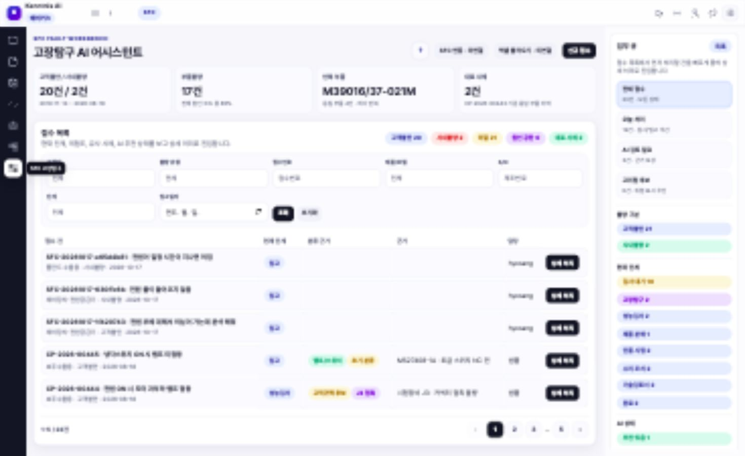
주요 항목 설명 | 1. 조회 조건: 고객사·제품/모델·접수번호·제조번호 및 상태 조건으로 접수 대상을 좁힌다.  2. 현황 요약: 고객불만·사내불량·미결·원인 공란·대표 사례 건수를 표시한다.  3. 접수 목록: 접수 건, 현재 단계, 분류 근거, 근거, 담당 열을 표시한다.  4. 연동 상태: SFC 연동 및 엑셀 불러오기는 미연결·비활성 상태다.  처리 순서: 조회·초기화: 조건을 적용해 목록을 조회하거나 검색 조건을 초기화한다. / 상세 처리: 선택 접수 건의 단계별 처리 화면으로 이동한다. / 신규 접수: 새 접수 입력 화면으로 진입한다. / 페이지 선택: 조회 결과의 다른 페이지를 표시한다.
주요 체크 사항 | 개발구분: 신규 / 관련 요구사항: SVC-AD2-004, SVC-AD2-005, INF-AD2-052  SFC 연동·엑셀 불러오기: 미연결. 분석 전 결과 및 비활성 버튼 상태를 구분한다.  도입기업 검토·승인 대기

KNS-SD3-001 SVC-AD2-004 상세 요건
관련 요구사항 SVC-AD2-004
고장탐구 도메인 자산 관리
고장 사례·유지보수 이력, 문서·회로도·시험절차 자산, 측정 포인트·체크리스트 정의를 신규 고장탐구 도메인 자산으로 관리한다.
세부내용 및 요건
1) 고장 사례와 정비 이력, 회로도, 시험절차서, 부품 사양서, 측정 위치와 점검 목록을 고장탐구에 사용할 자료로 등록하고 관리할 수 있어야 한다.
2) 고장 사례에는 증상, 원인, 개선 조치, 걸린 시간과 재발 여부를 기록해야 한다. 각 사례를 해당 제품과 부품에 연결해 조회하고 비슷한 고장을 찾는 데 사용할 수 있어야 한다.
3) 문서 원본과 문서를 구분하는 정보를 보관하고 AI 검색에 사용할 수 있어야 한다. 문서가 개정돼도 과거 분석에서 어느 문서를 사용했는지 확인할 수 있어야 한다.
4) 측정 위치별로 점검 항목, 정상 기준값, 단위, 허용오차와 검사 순서를 정할 수 있어야 한다. 제품 구성이나 검사 조건이 다른 기준값을 섞어 사용하지 않도록 해야 한다.
5) 공통 점검 목록과 개별 접수 건의 실제 검사 결과를 구분해야 한다. 단계별 입력, 검사 근거, 첨부파일과 확정 결과는 해당 접수 건에 연결해 보관해야 한다.
6) 사용자가 볼 수 있는 문서와 공유 자료의 범위에 따라 자료를 제공해야 한다. 확인한 사례와 검사 기준은 검사 안내와 보고서 작성에서도 참고할 수 있어야 한다.
제약사항 및 전제조건
제공된 대상 업무 데이터·설정과 인증된 사용자 권한을 적용한다. 관련 데이터와 참조문서는 사내 폐쇄망 및 보안등급별 접근 조건을 따른다.
KNS-SD3-001 SVC-AD2-005 상세 요건
관련 요구사항 SVC-AD2-005
고장탐구 입고 등록 유사 이력 에이전트
고객불만 또는 사내불량에 대한 접수 건을 만들 수 있어야 한다.
세부내용 및 요건
1) 고객불만 또는 사내불량에 대한 접수 건을 만들 수 있어야 한다. 고객사, 제품·모델, 일련번호, 입고 정보, 고장 증상과 의심 부품을 입력하고 해당 접수 건에 자료를 첨부할 수 있어야 한다.
2) 사용자는 고장 증상을 평소 사용하는 말로 입력해 AI 분석을 요청할 수 있어야 한다. 시스템은 입력한 증상과 제품 정보를 함께 사용해 먼저 검사할 항목과 의심 회로 후보를 제시해야 한다.
3) 현재 제품과 증상에 관련된 과거 고장·정비 이력을 조회할 수 있어야 한다. 사용자는 AI가 제안한 후보와 유사 이력을 비교하고 근거 자료를 확인할 수 있어야 한다.
4) 입력 내용 저장, AI 분석과 유사 이력 조회는 각각 구분해 사용할 수 있어야 한다. 분석 진행 상태와 완료·실패 결과를 해당 접수 건에 표시해야 한다.
5) 사용자가 확인한 접수 증상과 제품 정보를 이후 성능검사, 제품 분해, 단품 시험과 고장 분석에서 공통 기준으로 사용해야 한다. 다른 접수 건의 정보가 섞이지 않도록 해야 한다.
6) 코난의 데이터 조회 기능과 창원대학교의 계측·인과관계·유사사례 자료를 연계해 분석 근거로 활용할 수 있어야 한다.
제약사항 및 전제조건
고객불만·사내불량 접수 자료와 제품·부품 정보가 필요하다. 접수 내용을 확정한 뒤 이후 단계의 기준으로 사용하며, 외부 제공 기능은 정해진 연계 조건에 따라 사용한다.
KNS-SD3-001 INF-AD2-052 상세 요건
관련 요구사항 INF-AD2-052
사용자 포털 UI(L5) 구현
고장탐구 추론, 전문 AI Agent 선택·실행, 자연어 Q&A, 보고서 조회·승인(HITL)을 사용자 포털에서 사용할 수 있도록 통합 UI를 구현한다.
세부내용 및 요건
1) 사용자 포털에서 고장 원인 분석, 전문 AI 선택·실행, 평소 쓰는 말로 질문하기, 보고서 조회·검토·승인을 할 수 있어야 한다.
2) 대화, 문서·지식, 에이전트 빌더와 고장탐구 화면을 메뉴로 연결해야 한다. 운영 현황, 에이전트 운영과 권한 관리 화면은 사용자의 역할에 맞게 제공해야 한다.
3) 전문 지식이 없는 사용자도 무엇을 선택하고 입력해야 하는지 알 수 있어야 한다. 진행 상태, 분석 결과와 근거 문서를 보고 다음 작업으로 쉽게 이동할 수 있어야 한다.
4) 문서를 선택·공유하고 질문하는 과정, 고장 접수와 단계별 처리, 보고서 검토·승인에서 같은 사용자와 업무 건을 유지해야 한다.
5) 일반 조회는 3초 이내에 응답하고 20명 이상이 동시에 사용할 수 있어야 한다. 포털의 조회, 실행과 검토 작업을이 조건에서 시험해야 한다.
제약사항 및 전제조건
역할별 메뉴·기능 권한을 적용하며 일반 조회 3초 이내, 동시 사용자 20명 이상 조건을 충족한다.

KNS-SD3-002 고장탐구 사건 상세
화면(보고서) ID | KNS-SD3-002  연계 UI-MF-02 | 화면(보고서)명 | 고장탐구 사건 상세
화면(보고서) 경로 | 고장탐구 > 접수 목록 > 사건 상세
화면(보고서) 구성 | <기존화면> 변경 전 승인본 미제공.  <변경화면> 8101 실제 화면  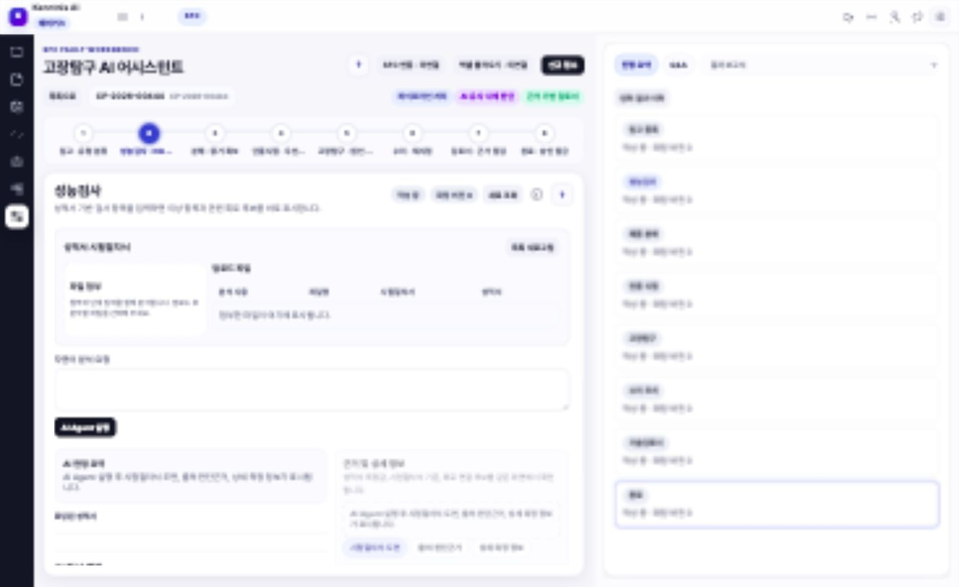
주요 항목 설명 | 1. 선택 사건: 접수 번호와 업무 식별자를 상단에 표시한다.  2. 8단계 파이프라인: 입고, 성능검사, 분해, 단품시험, 고장탐구, 수리, 검토서, 완료.  3. 현재 단계: 해당 입력·결과 패널을 중앙에 배치한다.  4. 진행 요약: 단계별 작성/확정 버전 상태를 오른쪽에 표시한다.  5. Q&A/결과 보고서: 선택 사건의 대화 및 결과 문맥으로 전환한다.  6. 입력·결과 이력: 이력 패널(UI-MF-12)을 연다.  처리 순서: 단계 선택: 8단계 중 선택한 단계의 입력·결과 화면으로 전환한다. / 진행 요약·Q&A: 오른쪽 영역을 단계 요약 또는 사건 질의응답으로 전환한다. / 입력·결과 이력: 현재 사건과 단계에 연결된 기록을 오른쪽에 표시한다. / 목록으로: 현재 상세에서 접수 목록으로 돌아간다.
주요 체크 사항 | 개발구분: 신규 / 관련 요구사항: SVC-AD2-002, SVC-AD2-013, INF-AD2-052  SFC 연동·엑셀 불러오기: 미연결. 분석 전 결과 및 비활성 버튼 상태를 구분한다.  도입기업 검토·승인 대기

KNS-SD3-002 SVC-AD2-002 상세 요건
관련 요구사항 SVC-AD2-002
고장탐구 통합 검색·응답 처리
신규 고장탐구 검색·응답 기능에서 증상, 대상 PBA·부품, 검사 내용과 첨부 근거를 동일 사건 문맥으로 조립하여 검색 입력으로 사용한다.
세부내용 및 요건
1) AI는 같은 접수 건의 고장 증상, 인쇄회로기판 조립체(PBA), 부품, 검사 내용과 첨부자료를 함께 살펴 관련 자료를 찾아야 한다.
2) 회로도, 시험절차서, 부품 사양서, 고장 이력과 규격서를 함께 검색해야 한다. 문장의 뜻이 비슷한 자료를 찾는 방법과 부품·고장 사이의 관계를 따라 찾는 방법을 함께 사용하고, 창원대학교의 원인·결과 관계 분석 자료와 연결해야 한다.
3) 검색 결과에는 예상 원인과 그 신뢰도, 의심 부품 또는 부품 범위, 추가 검사 절차, 고장 개선 조치와 고장분석보고서 초안을 구분해 보여줘야 한다. 검사 절차에는 어디를 측정할지와 정상 기준값을 포함해야 한다.
4) 사용자는 각 원인과 조치의 근거가 된 문서를 열어보고, 어떤 부품 관계를 따라 결론을 얻었는지 확인할 수 있어야 한다.
5) 분석에 사용한 입력 내용과 실행 기록을 보관하고, 완료 결과를 해당 접수 건과 입력 당시의 내용에 연결해야 한다. 입력 저장 상태와 분석 진행 상태는 따로 확인할 수 있어야 한다.
6) AI 분석 응답은 30초 이내에 제공해야 한다. 판단 근거가 부족하면 추가 확인이 필요하다고 안내하고, 이후 검사와 보고서에서도 같은 근거 자료를 사용해야 한다.
제약사항 및 전제조건
창원대 인과경로(STD-AD2-004)·Graph-RAG(STD-AD2-007) 및 코난 검색·모델 결과와 연계한다. AI 추론 응답은 30초 이내로 제공한다.
KNS-SD3-002 SVC-AD2-013 상세 요건
관련 요구사항 SVC-AD2-013
고장탐구 검토·승인·피드백 워크플로우(Human-in-the-Loop) (최종 완료 Agent)
최종 완료 전에 엔지니어가 고장 분석, 검사, 수리와 보고서 내용을 검증했는지 확인해야 한다.
세부내용 및 요건
1) 최종 완료 전에 엔지니어가 고장 분석, 검사, 수리와 보고서 내용을 검증했는지 확인해야 한다. AI가 만든 결과와 사람이 확인한 결과를 구분해야 한다.
2) 최종 승인할 보고서와 해당 버전을 확인하고 결과승인 책임자인 품질팀장의 승인을 받아야 한다. 승인자, 처리 시점과 검토·보완 의견을 기록해야 한다.
3) 승인할 수 없는 내용은 보완 대상으로 구분해야 한다. 엔지니어는 수정한 내용과 확인 결과를 다시 제출해 검토 받을 수 있어야 한다.
4) 승인된 고장 원인과 조치 결과 중 지식자료로 반영할 대상을 점검해야 한다. 검증되지 않은 초안이 승인된 사례와 섞이지 않도록 해야 한다.
5) 검토·수정 의견을 AI 학습용 자료로 바꾸는 과정에 전달해야 한다. AI 결과 엔지니어 승인율 80%를 측정할 수 있도록 검토와 승인 기록을 제공해야 한다.
제약사항 및 전제조건
엔지니어 검증과 품질팀장 최종 승인을 거친 결과를 확정한다. 승인 보고서 버전, 지식화 대상과 학습자료에 전달할 피드백을 구분해 확인한다.

KNS-SD3-003 단계 공통 입력 및 결과
화면(보고서) ID | KNS-SD3-003  연계 UI-MF-03 | 화면(보고서)명 | 단계 공통 입력 및 결과
화면(보고서) 경로 | 고장탐구 > 사건 상세 > 각 단계
화면(보고서) 구성 | <기존화면> 변경 전 승인본 미제공.  <변경화면> 8101 실제 화면
주요 항목 설명 | 1. 현재 사건·단계: 접수번호와 단계명, 입력·결과·확정 버전을 함께 표시한다.  2. 단계 입력: 선택 단계의 입력 스키마에 맞는 항목만 편집한다.  3. 분석 상태: 요청 접수, 진행, 완료, 실패와 최신 입력에 대한 결과 여부를 구분한다.  4. AI 결과·근거: AI 제안과 엔지니어 수정본, 원문 근거를 분리한다.  5. 변경 사유: 승인·반려·재개 등 해당 명령에 필요한 사유를 입력한다.  처리 순서: 새로 조회: 현재 단계의 입력·결과와 버전 상태를 다시 조회한다. / AI Agent 실행: 단계 입력과 선택 첨부를 분석하는 명령이다. / 결과 저장·검토 후 확정: 사용자 수정 결과를 저장하고 확정하는 별도 조작부를 제공한다. 캡처의 확정 버튼은 비활성이다.
주요 체크 사항 | 개발구분: 신규 / 관련 요구사항: SVC-AD2-002, SVC-AD2-003, SVC-AD2-013  SFC 연동·엑셀 불러오기: 미연결. 분석 전 결과 및 비활성 버튼 상태를 구분한다.  도입기업 검토·승인 대기

KNS-SD3-003 SVC-AD2-003 상세 요건
관련 요구사항 SVC-AD2-003
멀티모달 분석 결과 제공
신규 멀티모달 결과 화면에서 문서 스니펫, 측정값 비교와 시계열 이상징후를 하나의 고장탐구 문맥으로 제공한다.
세부내용 및 요건
1) 사용자는 한 고장 접수 화면에서 문서의 관련 부분, 측정값 비교 결과와 시간에 따른 이상 변화를 함께 볼 수 있어야 한다.
2) 코난 DocuAnalyzer가 회로도에서 읽어낸 글자, 회로 기호와 부품 식별기호를 해당 부품 및 회로 위치와 연결해 보여줘야 한다.
3) 문서의 관련 부분을 선택하면 원본 파일과 해당 위치를 확인할 수 있어야 한다. 측정 결과에는 실제 측정값, 정상 기준값, 단위와 비교 결과를 함께 표시해야 한다.
4) 시간에 따른 이상 변화는 어느 측정 자료의 어느 구간에서 발견됐는지 보여줘야 한다. 회로도에서 읽어낸 내용, 문서 분석 결과와 실제 측정 결과는 구분해서 표시해야 한다.
5) 검사 때 첨부한 파일과 분석 근거를 조회하고 미리 볼 수 있어야 한다. 원본을 볼 권한이 없는 사용자는 분석 화면에서도 그 원본을 열 수 없어야 한다.
6) 읽기에 실패한 자료, 지원하지 않는 자료와 비교 기준이 없는 항목을 구분해 알려야 한다. 엔지니어는 안내를 보고 원문이나 측정 자료를 보완할 수 있어야 한다.
제약사항 및 전제조건
코난 DocuAnalyzer가 제공하는 회로도 OCR·기호·Reference Designator 결과와 해당 문서·계측 자료를 사용한다.

KNS-SD3-004 입고 등록
화면(보고서) ID | KNS-SD3-004  연계 UI-MF-04 | 화면(보고서)명 | 입고 등록
화면(보고서) 경로 | 고장탐구 > 사건 상세 > 입고 등록
화면(보고서) 구성 | <기존화면> 변경 전 승인본 미제공.  <변경화면> 8101 실제 화면  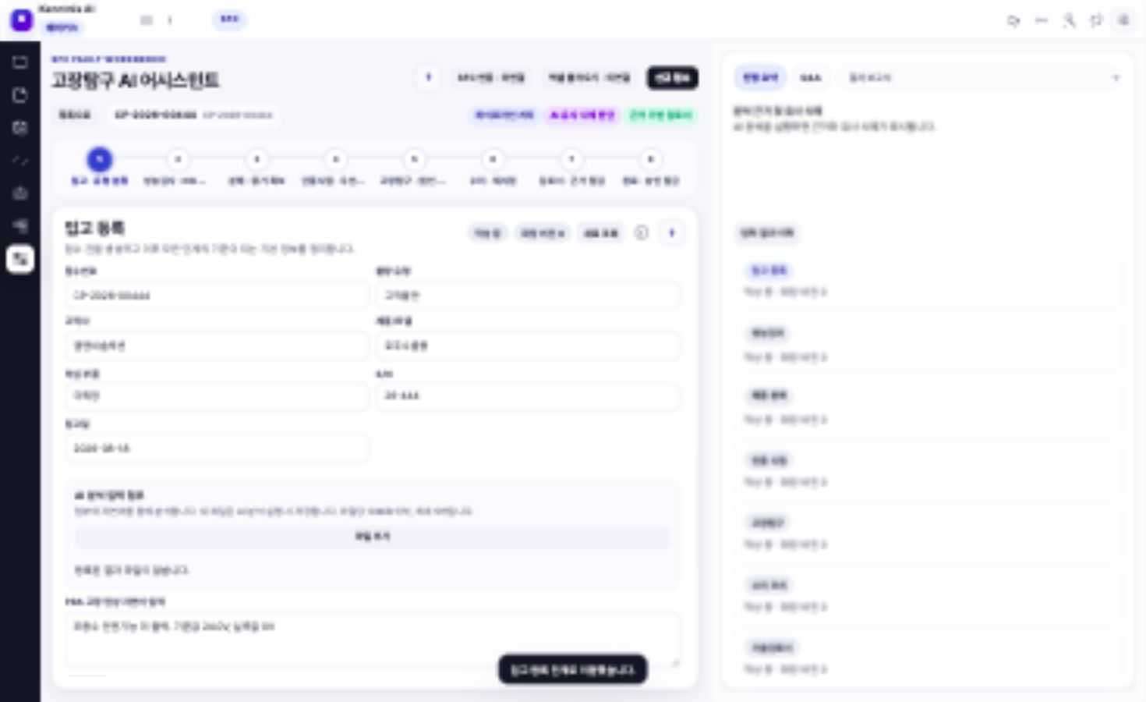
주요 항목 설명 | 1. 접수 기본정보: 접수번호를 표시하고 불량 유형을 선택한다. 고객사·제품/모델·의심 부품은 검색/선택 입력으로 지정하며, S/N과 입고일을 함께 기록한다.  2. 자연어 증상·첨부: PBA 고장 현상을 자연어로 입력한다. AI 분석 입력 첨부는 파일당 10MiB 이하, 최대 5개이며 새 파일은 AI 분석 실행 시 저장된다. 등록된 결과 파일 유무를 표시한다.  3. AI 분석 결과: 증상·의심 부품·예상 원인·다음 동작을 구분하여 표시한다. 입력 문장 분석 결과로 접수 증상과 분류 정보를 보정하며 분석 전 상태를 표시한다.  4. 추가·수정 및 저장: 접수 증상을 작업자가 검토·수정하고 입고 저장을 수행한다. 검토 후 확정과 성능검사로 이동은 별도 버튼으로 제공한다.  5. 근거 및 상세 정보: 유사 이력으로 유형 분류·출처/분류근거·상세 매칭 정보 탭으로 원본과 분류 판단의 근거를 확인한다. 분석 전에는 근거 및 유사 사례 안내를 표시한다.  6. 진행 요약·이력: 오른쪽에 8단계 작성 상태와 확정 버전을 표시한다. 입력·결과 이력, Q&A, 결과 보고서 선택으로 현재 접수 건의 관련 정보를 조회한다.
주요 체크 사항 | 개발구분: 신규 / 관련 요구사항: SVC-AD2-001, SVC-AD2-005  SFC 연동·엑셀 불러오기: 미연결. 분석 전 결과 및 비활성 버튼 상태를 구분한다.  도입기업 검토·승인 대기

KNS-SD3-004 SVC-AD2-001 상세 요건
관련 요구사항 SVC-AD2-001
고장 현상 자연어 입력 및 표준 개념 매핑
신규 고장탐구 접수 화면에서 고객사, 제품·모델, 의심 부품, 일련번호, 입고 정보와 자연어 고장 증상을 입력한다.
세부내용 및 요건
1) 사용자는 고장 접수 화면에서 고객사, 제품명과 모델, 의심 부품, 일련번호, 입고 정보와 고장 증상을 입력할 수 있어야 한다. 증상은 평소 사용하는 말로 작성하고 사진이나 관련 문서를 같은 접수 건에 첨부할 수 있어야 한다.
2) AI는 입력한 문장에서 고장 현상, 부품명과 검사 내용을 찾아 정리해야 한다. 사용자가 쓴 표현과 회사에서 정한 표준 용어를 함께 보관하고, 정리한 내용을 다음 검색과 분석에 사용해야 한다.
3) 같은 뜻의 한글·영문·약어와 현장 표현을 용어사전에 연결해야 한다. 서로 다른 말로 입력해도 관련 자료를 찾을 수 있어야 하며, 뜻을 정하기 어려운 표현은 사용자가 보완할 수 있어야 한다.
4) 사용자는 말로도 고장 증상을 입력할 수 있어야 한다. D·Cheeps STT를 이용해 음성을 글로 바꾸고 한국어 인식률 90% 이상을 충족해야 한다. 현장에서 새로 쓰는 말과 복합명사를 등록해 학습하며, Zebra HS3100 마이크 10대를 연결할 수 있어야 한다.
5) 사용자는 입력 내용을 저장하는 작업과 AI 분석을 시작하는 작업을 구분해 사용할 수 있어야 한다. 화면에는 분석 중, 완료 또는 실패 상태를 표시하고, 이전 접수의 분석 결과가 새 접수 내용을 바꾸지 않도록 해야 한다.
6) 사용자가 확인한 고장 증상과 정리된 표준 용어를 통합 검색, 검사, 원인 분석과 보고서 작성에 같은 기준으로 사용해야 한다.
제약사항 및 전제조건
표준 용어·개념과 STT 엔진, 대상 마이크가 제공되어야 한다. 음성 입력은 한국어 인식률 90% 이상 및 신조어·복합명사 학습 조건을 적용한다.

KNS-SD3-005 성능검사
화면(보고서) ID | KNS-SD3-005  연계 UI-MF-05 | 화면(보고서)명 | 성능검사
화면(보고서) 경로 | 고장탐구 > 사건 상세 > 성능검사
화면(보고서) 구성 | <기존화면> 변경 전 승인본 미제공.  <변경화면> 8101 실제 화면
주요 항목 설명 | 1. 성적서·시험절차서: 파일 등록과 목록 새로고침을 제공한다. 업로드 파일별 분석 사용 여부와 시험절차서·성적서 용도를 구분하여 현재 단계 분석에 사용할 자료를 지정한다.  2. 분석 요청: 자연어 분석 요청을 입력하고 AI Agent 실행으로 첨부 및 단계 입력 분석을 요청한다. AI 판정 요약과 로딩된 성적서를 결과 영역에 표시한다.  3. 검사 항목: 항목명·판정 기준·측정값·판정·연결 후보를 표로 관리한다. 분석 전에는 검사 항목 안내를 표시하며 항목 추가가 비활성이다.  4. 근거·측정 정보: 시험절차서/도면·출처/판단근거·상세 측정 정보 탭에서 원본 근거 자료·검사 항목·추가 측정 권고를 확인한다.  5. 저장·단계 처리: 검사 결과 저장, 검토 후 확정, 제품 분해로 이동을 순서에 맞게 제공한다. 작성 상태와 확정 버전을 상단에 표시한다.
주요 체크 사항 | 개발구분: 신규 / 관련 요구사항: SVC-AD2-003, SVC-AD2-006  SFC 연동·엑셀 불러오기: 미연결. 분석 전 결과 및 비활성 버튼 상태를 구분한다.  도입기업 검토·승인 대기

KNS-SD3-005 SVC-AD2-006 상세 요건
관련 요구사항 SVC-AD2-006
고장탐구 성능 검사 에이전트 (전원 인가 검사 Agent)
고장탐구에서 제안한 후보와 성능검사 성적서의 항목을 불러오거나 입력해 전원을 넣은 상태의 검사를 진행할 수 있어야 한다.
세부내용 및 요건
1) 고장탐구에서 제안한 후보와 성능검사 성적서의 항목을 불러오거나 입력해 전원을 넣은 상태의 검사를 진행할 수 있어야 한다.
2) 대상 제품에 맞는 인수·자동시험 절차서(ATP/ATE)를 참고해 검사 순서, 전원을 넣는 조건과 측정 위치를 안내해야 한다. 정상 기준값과 비교에 필요한 단위·검사 조건을 함께 확인할 수 있어야 한다.
3) 검사자는 항목별 실제 측정값과 판정을 입력할 수 있어야 한다. 정상 기준과 비교해 이상이 있거나 주의가 필요한 항목을 구분해 보여줘야 한다.
4) 이상 항목이 어느 회로와 연결되는지 보여주고, 신호가 전달되는 순서를 살펴 가능한 원인과 추가 확인 위치를 제시해야 한다. 실제 측정 결과와 AI가 예상한 원인은 구분해야 한다.
5) 검사에 사용한 성적서·절차서, 측정값과 분석 근거를 같은 접수 건에 연결해야 한다. 확인한 이상·주의 항목은 다음 제품 분해와 원인 분석에서 사용할 수 있어야 한다.
6) 코난의 정상 기준값 조회와 창원대학교의 계측 데이터·인과경로 분석 자료를 연계해야 한다. 비교 기준이나 근거가 부족하면 추가 확인이 필요하다고 안내해야 한다.
제약사항 및 전제조건
대상 제품의 시험절차서·성적서와 정상 기준값이 필요하다. 측정 단위와 조건이 맞는 자료를 비교하며 코난 데이터 조회 및 창원대학교 계측·인과경로 자료와 연계한다.

KNS-SD3-006 제품 분해
화면(보고서) ID | KNS-SD3-006  연계 UI-MF-09 | 화면(보고서)명 | 제품 분해
화면(보고서) 경로 | 고장탐구 > 사건 상세 > 제품 분해
화면(보고서) 구성 | <기존화면> 변경 전 승인본 미제공.  <변경화면> 8101 실제 화면  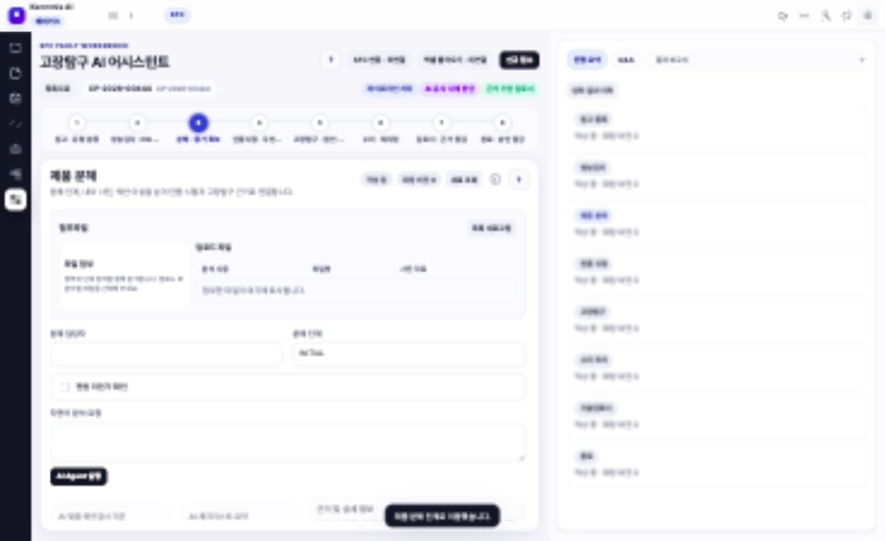
주요 항목 설명 | 1. 분해 조건: 분해 담당자·분해 단계·전원 미인가 확인을 입력한다. BOM/회로 영역 기준·과거 동일 제품군 이력·의심 부품 Ref. Des.·데이터시트/주의사항을 분석 요청에 연결한다.  2. 사진·분석 입력: 파일 등록으로 분해 자료를 첨부하고 분석 사용·사진 자료 여부를 구분한다. 자연어 분석 요청과 관찰 메모/사진 미첨부 사유를 입력한다.  3. 실제 관찰 결과: 위치·관찰 판정·메모·연결 후보를 표로 관리한다. AI 체크리스트를 관찰 항목에 추가하거나 항목 추가로 실제 관찰 내용을 보완한다.  4. 근거·처리: 원본 근거 자료·도면 연결·부품 위치를 확인한다. AI Agent 실행, 분해 기록 저장, 검토 후 확정, 단품 시험으로 이동을 제공한다.
주요 체크 사항 | 개발구분: 신규 / 관련 요구사항: SVC-AD2-007  SFC 연동·엑셀 불러오기: 미연결. 분석 전 결과 및 비활성 버튼 상태를 구분한다.  도입기업 검토·승인 대기

KNS-SD3-006 SVC-AD2-007 상세 요건
관련 요구사항 SVC-AD2-007
고장탐구 제품 분해 에이전트 (전원 비인가 검사 Agent)
입고유형, 접수 증상과 성능검사에서 불량 또는 주의로 표시한 항목을 함께 사용해 제품 분해 단계의 점검 기준을 만들어야 한다.
세부내용 및 요건
1) 입고유형, 접수 증상과 성능검사에서 불량 또는 주의로 표시한 항목을 함께 사용해 제품 분해 단계의 점검 기준을 만들어야 한다.
2) 장비에 전원을 넣지 않은 상태에서 확인할 초기 점검 항목을 구성해야 한다. 앞 단계 결과가 바뀌면 달라진 내용을 반영해 점검 기준을 다시 구성할 수 있어야 한다.
3) 부품과 모듈별로 외관 불량을 확인할 점검 목록을 자동으로 만들어야 한다. 검사자는 점검 대상과 위치를 확인하고 관찰 내용, 판정과 사진을 기록할 수 있어야 한다.
4) AI가 제안한 점검 목록과 엔지니어가 실제 확인한 결과를 구분해야 한다. 입력·보완한 내용과 관련 첨부자료를 해당 접수 건의 제품 분해 단계에 저장해야 한다.
5) 확정한 점검 결과와 근거 자료를 다음 단품 시험과 고장 분석에 전달해야 한다. 검사하지 않은 항목을 검사 완료나 양호로 표시해서는 안 된다.
제약사항 및 전제조건
입고유형·접수 증상과 성능검사 불량·주의 항목이 필요하다. 전원 미인가 상태를 전제로 점검 목록을 구성하고 실제 관찰 결과를 구분해 관리한다.

KNS-SD3-007 단품 시험
화면(보고서) ID | KNS-SD3-007  연계 UI-MF-10 | 화면(보고서)명 | 단품 시험
화면(보고서) 경로 | 고장탐구 > 사건 상세 > 단품 시험
화면(보고서) 구성 | <기존화면> 변경 전 승인본 미제공.  <변경화면> 8101 실제 화면  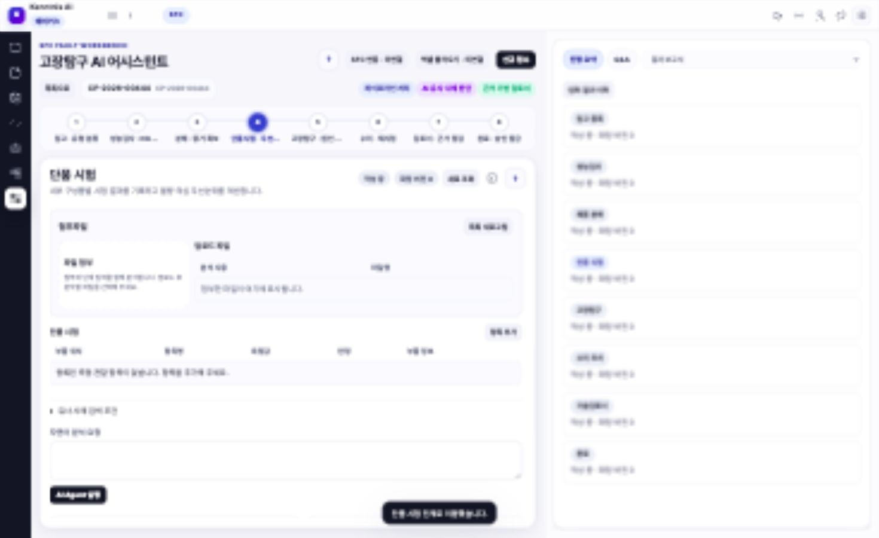
주요 항목 설명 | 1. 단품 시험 자료: 첨부파일 목록에서 분석 사용 대상을 지정하고 자연어 분석 요청을 입력한다. 파일 등록·목록 새로고침으로 시험 자료를 관리한다.  2. 시험 항목: 부품 위치·항목명·측정값·판정·부품 정보를 표로 입력/확인한다.  항목 추가와 행별 관리 조작부를 제공한다.  3. AI 결과와 근거: AI Agent 실행 후 결과를 확인하며 원본 근거 자료와 유사 고장 사례를 함께 조회한다. 분석 전 안내와 실제 결과 영역을 구분한다.  4. 저장·단계 처리: 시험 결과 저장과 검토 후 확정으로 작업 결과를 관리하고 고장탐구로 이동한다. 상단에 작성 상태와 확정 버전을 표시한다.
주요 체크 사항 | 개발구분: 신규 / 관련 요구사항: SVC-AD2-008  SFC 연동·엑셀 불러오기: 미연결. 분석 전 결과 및 비활성 버튼 상태를 구분한다.  도입기업 검토·승인 대기

KNS-SD3-007 SVC-AD2-008 상세 요건
관련 요구사항 SVC-AD2-008
고장탐구 단품 시험 에이전트 (유사 고장 사례 매칭 Agent)
과거 고장탐구 이력, 품질 문제 자료와 정비 기록을 함께 찾아 단품 시험에 참고할 유사사례를 제공해야 한다.
세부내용 및 요건
1) 과거 고장탐구 이력, 품질 문제 자료와 정비 기록을 함께 찾아 단품 시험에 참고할 유사사례를 제공해야 한다.
2) 현재 접수 건의 증상, 구성품과 부품 정보를 비교 조건으로 사용할 수 있어야 한다. 표준 용어와 부품 관계를 적용해 표현이 다른 기록도 관련 사례로 찾을 수 있어야 한다.
3) AI와 문서 검색 결과를 함께 사용해 현재 고장과 비슷한 사례를 찾고, 유사도가 높은 사례부터 우선순위를 정해 보여줘야 한다.
4) 사용자는 각 사례의 원인, 조치와 관련 기록을 확인하고 현재 고장과의 공통점·차이를 검토할 수 있어야 한다. 참고한 이력과 문서의 출처를 확인할 수 있어야 한다.
5) 단품의 시험 항목, 측정 결과와 확인한 부품을 같은 접수 건에 기록할 수 있어야 한다. 선택한 유사사례와 시험 결과는 이후 고장 분석에서 참고할 수 있어야 한다.
6) 창원대학교의 표준 개념 기반 유사사례 자료와 코난의 데이터 조회 기능을 연계해야 한다. 사례 검색 결과는 실제 원인으로 확정된 결과와 구분해야 한다.
제약사항 및 전제조건
과거 고장·품질·유지보수 기록과 증상·구성품·부품 비교 정보가 필요하다. 창원대학교의 표준 개념·유사사례 자료 및 코난 데이터 조회 기능과 연계한다.

KNS-SD3-008 고장탐구 Assistant
화면(보고서) ID | KNS-SD3-008  연계 UI-MF-06 | 화면(보고서)명 | 고장탐구 Assistant
화면(보고서) 경로 | 고장탐구 > 사건 상세 > 고장탐구 Assistant
화면(보고서) 구성 | <기존화면> 변경 전 승인본 미제공.  <변경화면> 8101 실제 화면  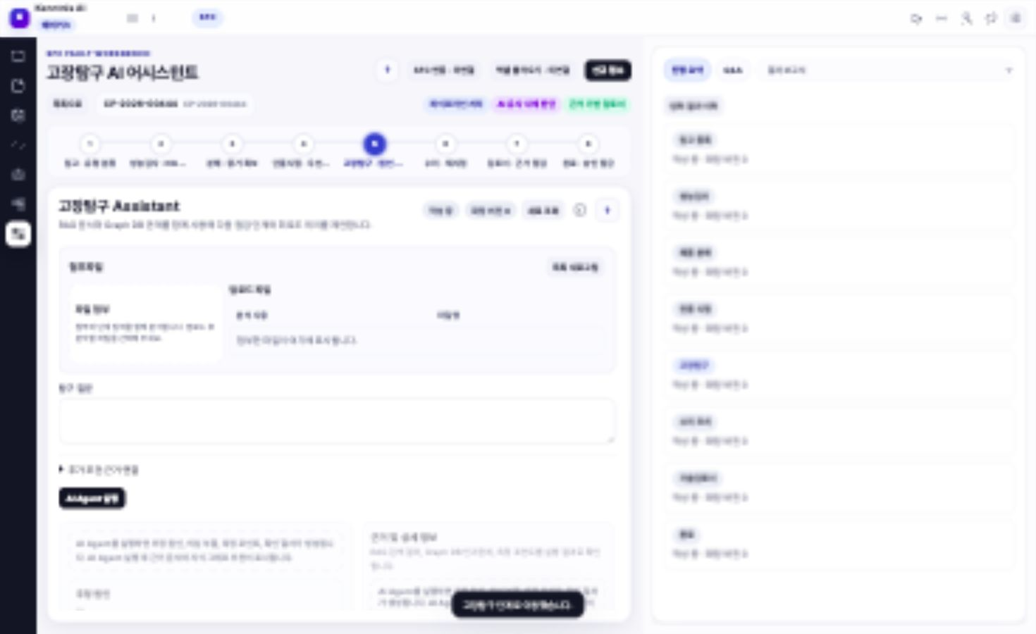
주요 항목 설명 | 1. 탐구 질문·자료: 현재 접수 건의 원인 및 의심 부품에 관한 탐구 질문을 입력한다. 파일 등록과 분석 사용 선택으로 근거 자료를 연결한다.  2. 분석 요청·결과: AI Agent 실행으로 현재 단계의 입력과 첨부 분석을 요청한다. 분석 결과와 작업자가 추가/수정하는 결과를 구분하여 표시한다.  3. 근거 및 상세 정보: 원본 근거 자료·미확인 근거·제외 후보를 구분하여 원인 판단의 근거와 검증이 필요한 사항을 확인한다.  4. 저장·단계 처리: 고장탐구 결과 저장, 검토 후 확정, 수리 조치로 이동을 제공한다. 작성 상태·확정 버전과 8단계 진행 요약을 함께 표시한다.
주요 체크 사항 | 개발구분: 신규 / 관련 요구사항: SVC-AD2-002, SVC-AD2-009  SFC 연동·엑셀 불러오기: 미연결. 분석 전 결과 및 비활성 버튼 상태를 구분한다.  도입기업 검토·승인 대기

KNS-SD3-008 SVC-AD2-009 상세 요건
관련 요구사항 SVC-AD2-009
고장탐구 Assistant
입고 등록, 성능검사, 제품 분해와 단품 시험에서 저장한 결과를 같은 고장 접수 건의 자료로 모아 분석해야 한다.
세부내용 및 요건
1) 입고 등록, 성능검사, 제품 분해와 단품 시험에서 저장한 결과를 같은 고장 접수 건의 자료로 모아 분석해야 한다.
2) 각 단계의 증상, 이상 항목, 관찰 내용, 측정 결과와 참고 자료를 함께 검토해야 한다. 이전 단계에서 확인한 내용과 아직 확인하지 않은 내용을 구분해야 한다.
3) 관련 문서를 검색한 근거와 부품·고장 사이의 원인·결과 관계를 함께 사용해 가능한 고장 원인을 제시해야 한다.
4) 분석 결과에는 예상 원인, 의심 부품, 추가 측정 위치와 확인 절차를 나누어 보여줘야 한다. 사용자는 각 제안의 근거 문서와 관련 부품 관계를 확인할 수 있어야 한다.
5) 엔지니어는 실제 확인 결과와 제외한 원인 후보를 기록해 분석에 보완할 수 있어야 한다. 근거가 부족한 후보는 추가 점검 대상으로 구분해야 한다.
6) 분석 결과와 근거를 수리 조치 및 기술검토서 작성에 전달해야 한다. 코난의 데이터 조회 기능과 창원대학교의 계측·인과경로·유사사례 자료를 사용할 수 있어야 한다.
제약사항 및 전제조건
동일 접수 건의 선행 단계 결과와 근거 문서를 사용한다. 예상 원인과 실제 확인 사실을 구분하며 창원대학교 인과경로·표준 개념 자료 및 코난 데이터 조회와 연계한다.

KNS-SD3-009 수리 조치
화면(보고서) ID | KNS-SD3-009  연계 UI-MF-07 | 화면(보고서)명 | 수리 조치
화면(보고서) 경로 | 고장탐구 > 사건 상세 > 수리 조치
화면(보고서) 구성 | <기존화면> 변경 전 승인본 미제공.  <변경화면> 8101 실제 화면  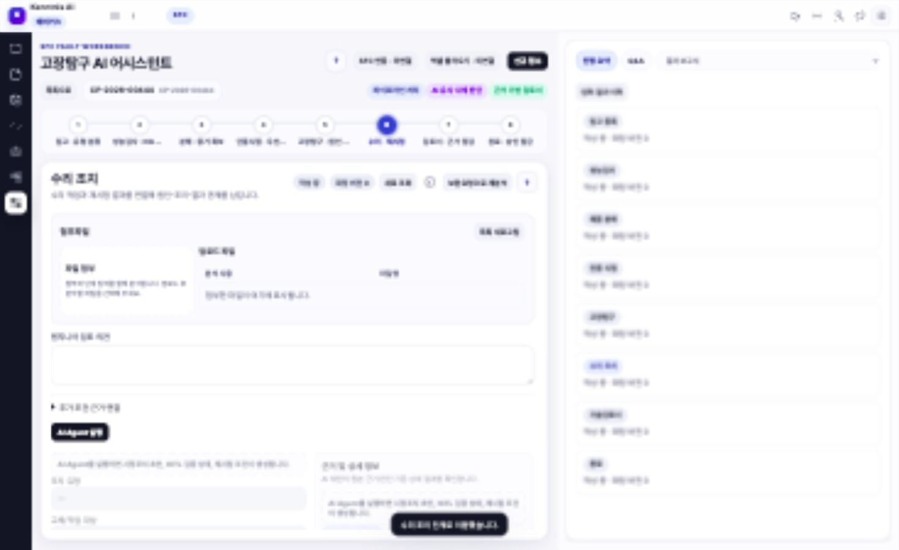
주요 항목 설명 | 1. 검토 의견·수리 입력: 엔지니어 검토 의견·조치 유형·교체/작업 대상·작업 전후 측정·검증 상태·보완 요청·작업 내용을 입력한다.  2. 실제 수리 조치: 조치 유형·대상 위치·작업 내용을 표로 관리한다. 항목 추가를 통해 실제 수행한 조치를 건별로 기록한다.  3. 재시험 결과: 항목명·판정 기준·측정값·판정을 표로 관리하여 조치 후 시험 결과를 확인한다.  4. AI·근거·처리: 첨부 자료와 입력으로 AI Agent 실행 또는 보완요청으로 재분석한다. 원본 근거 자료·필요 자재·재시험 계획을 확인한 뒤 수리 결과 저장·검토 후 확정·기술검토서로 이동을 제공한다.
주요 체크 사항 | 개발구분: 신규 / 관련 요구사항: SVC-AD2-010  SFC 연동·엑셀 불러오기: 미연결. 분석 전 결과 및 비활성 버튼 상태를 구분한다.  도입기업 검토·승인 대기

KNS-SD3-009 SVC-AD2-010 상세 요건
관련 요구사항 SVC-AD2-010
고장탐구 수리 조치 Agent
고장 분석에서 확인한 원인과 검사 결과를 바탕으로 AI가 개선·수리 조치 초안을 제안해야 한다.
세부내용 및 요건
1) 고장 분석에서 확인한 원인과 검사 결과를 바탕으로 AI가 개선·수리 조치 초안을 제안해야 한다. 각 조치가 어느 원인과 부품에 대한 것인지 확인할 수 있어야 한다.
2) 엔지니어는 제안된 조치를 검토하고 수정·보완할 수 있어야 한다. AI가 만든 초안과 엔지니어가 확인한 내용을 구분해야 한다.
3) 실제로 수행한 수리 내용, 대상 부품과 작업 결과를 기록할 수 있어야 한다. 수리 전후의 측정값과 재시험 결과를 해당 조치에 연결해야 한다.
4) 원인, 실제 조치와 재시험 결과를 함께 조회해 조치 효과를 확인할 수 있어야 한다. 재시험에서 남은 문제와 추가 확인 사항도 구분할 수 있어야 한다.
5) 검증·수정·승인한 처리 내용과 사용자 의견을 이력으로 보관해야 한다. 확정된 조치와 재시험 결과는 기술검토서 및 최종 승인 단계에서 사용해야 한다.
제약사항 및 전제조건
고장 원인 분석과 검사 결과가 필요하다. 수리 조치와 재시험 결과를 연결하고 엔지니어 검증·수정·승인을 거쳐 확정한다.

KNS-SD3-010 기술검토서 생성
화면(보고서) ID | KNS-SD3-010  연계 UI-MF-08 | 화면(보고서)명 | 기술검토서 생성
화면(보고서) 경로 | 고장탐구 > 사건 상세 > 기술검토서 생성
화면(보고서) 구성 | <기존화면> 변경 전 승인본 미제공.  <변경화면> 8101 실제 화면  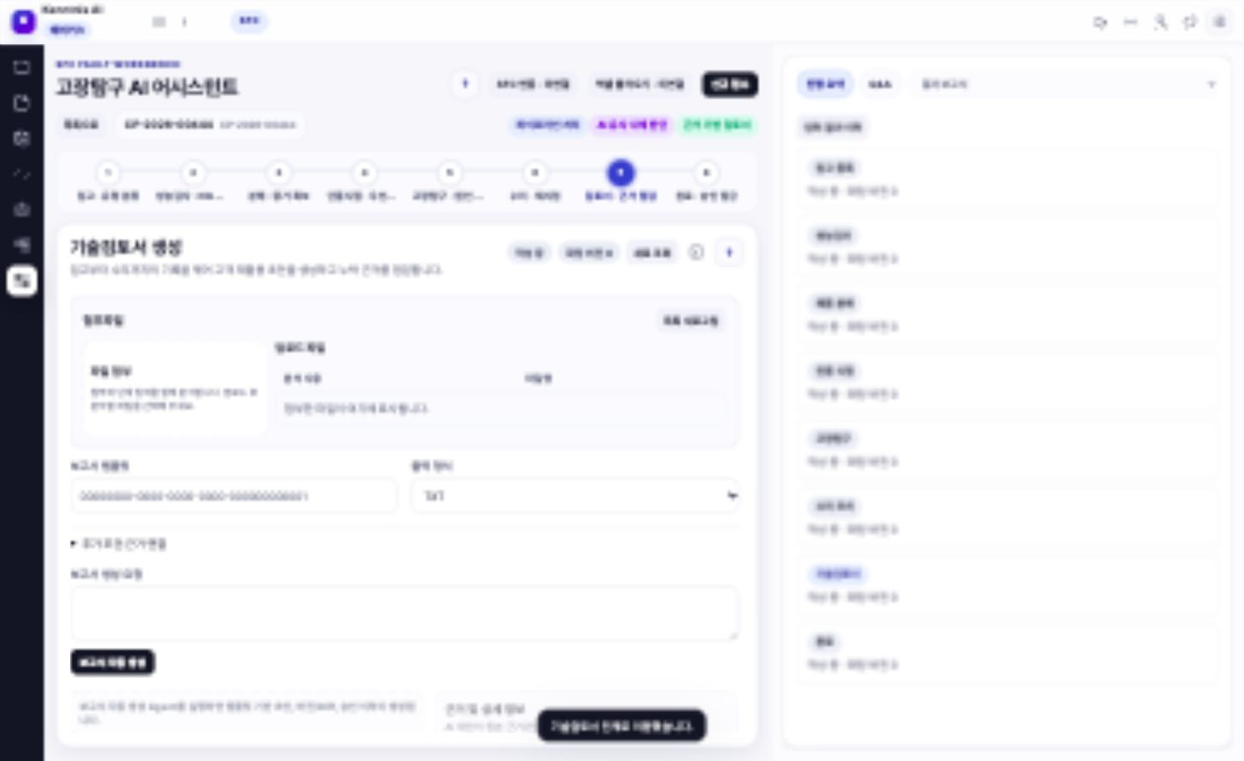
주요 항목 설명 | 1. 생성 조건: 보고서 템플릿·출력 형식을 선택하고 보고서 생성 요청을 입력한다. 분석 사용 첨부와 파일 목록을 현재 기술검토서에 연결한다.  2. 초안·비교: 보고서 자동 생성으로 초안을 요청하며 초안 미리보기 및 초안/작업자 결과 나란히 비교를 제공한다. 보고서 버전·Diff 상태·승인 이력·렌더링 정보로 결과 상태를 구분한다.  3. 작업자 작성 문단: 제목·내용을 표로 작성하고 항목 추가로 문단을 보완한다.  기술검토서 초안/비교 영역에서 작성 결과를 확인한다.  4. 근거·파일 생성: 원본 근거 자료와 미확인 근거를 확인한다. 검토한 보고서 파일 생성으로 출력 파일을 요청한다.  5. 저장·단계 처리: 기술검토서 저장과 검토 후 확정으로 검토 결과를 관리하고 완료 단계로 이동한다. 결과 보고서 선택과 단계 이력을 함께 제공한다.
주요 체크 사항 | 개발구분: 신규 / 관련 요구사항: SVC-AD2-011, SVC-AD2-016, SVC-AD2-017,  SVC-AD2-018  SFC 연동·엑셀 불러오기: 미연결. 분석 전 결과 및 비활성 버튼 상태를 구분한다.  도입기업 검토·승인 대기

KNS-SD3-010 SVC-AD2-011 상세 요건
관련 요구사항 SVC-AD2-011
고장탐구 기술검토서 생성 Agent
접수부터 검사, 분해, 단품 시험, 고장 분석과 수리까지 저장한 기록을 모아 기술검토서 초안을 만들어야 한다.
세부내용 및 요건
1) 접수부터 검사, 분해, 단품 시험, 고장 분석과 수리까지 저장한 기록을 모아 기술검토서 초안을 만들어야 한다.
2) 고장분석보고서(FA Report), 품질검사보고서와 부적합품 검토회의(MRB) 보고서 등 조직의 표준 양식을 선택해 작성할 수 있어야 한다.
3) 선택한 양식의 항목에 맞춰 접수 증상, 검사 결과, 예상·확정 원인과 수리 결과를 배치해야 한다. 앞 단계에서 저장한 내용과 보고서의 해당 부분을 연결해야 한다.
4) 사용한 회로도, 절차서, 매뉴얼과 검사 자료의 출처를 보고서 내용에 연결해야 한다. 근거가 부족한 문장은 엔지니어가 확인하고 보완할 수 있도록 해야 한다.
5) 엔지니어는 AI 초안을 검토·수정할 수 있어야 한다. AI 작성본과 수정본을 구분하고 보고서 내용과 버전을 해당 접수 건에 연결해 관리해야 한다.
6) 작성한 초안과 근거 자료는 고객 제출 전 사전 점검 및 최종 승인에 사용할 수 있어야 한다.
제약사항 및 전제조건
접수부터 수리까지의 저장 결과와 조직 표준 양식을 사용한다. 원문 근거와 작성 항목을 연결하고 엔지니어 검토를 거쳐 보고서를 확정한다.
KNS-SD3-010 SVC-AD2-016 상세 요건
관련 요구사항 SVC-AD2-016
보고서 템플릿 관리
FA Report·품질검사보고서·MRB 보고서·체계업체 기술문의 표준 양식과 사용자 정의 양식을 신규 고장탐구 보고서 관리에 적용한다.
세부내용 및 요건
1) 고장분석보고서(FA Report), 품질검사보고서, 부적합품 검토회의(MRB) 보고서와 체계업체 기술문의 양식을 관리해야 한다. 사용자가 필요한 양식을 추가할 수도 있어야 한다.
2) 양식마다 제목, 본문과 작성 항목을 정하고, 분석·검사 결과 중 어떤 내용을 자동으로 넣을지 설정할 수 있어야 한다. 양식은 등록·조회·삭제할 수 있어야 한다.
3) 보고서에 고장 분류 코드와 근거 자료의 출처를 자동으로 붙이는 규칙을 양식별로 정할 수 있어야 한다.
4) 각 보고서가 어떤 양식으로 작성됐는지 확인할 수 있어야 한다. 양식이 바뀌어도 이미 작성한 보고서에서 사용한 양식을 구분할 수 있어야 한다.
5) 선택한 양식에 해당 접수 건의 입력, 검사와 분석 결과를 넣어 보고서를 만들 수 있어야 한다. 양식을 관리하는 작업과 작성된 보고서를 검토·승인하는 작업은 구분해야 한다.
제약사항 및 전제조건
제공된 대상 업무 데이터·설정과 인증된 사용자 권한을 적용한다. 관련 데이터와 참조문서는 사내 폐쇄망 및 보안등급별 접근 조건을 따른다.
KNS-SD3-010 SVC-AD2-017 상세 요건
관련 요구사항 SVC-AD2-017
보고서 초안 자동 생성
고장탐구 분석 결과, 검사 지원 AI의 결과와 엔지니어가 보완한 내용을 선택해 보고서 초안 작성을 요청할 수 있어야 한다.
세부내용 및 요건
1) 고장탐구 분석 결과, 검사 지원 AI의 결과와 엔지니어가 보완한 내용을 선택해 보고서 초안 작성을 요청할 수 있어야 한다.
2) AI는 선택한 결과와 보완 내역을 질문·작성 요청에 반영해 초안을 만들어야 한다. 다른 접수 건의 결과가 포함되지 않도록 해당 업무 자료를 기준으로 작성해야 한다.
3) 초안은 제목, 문단과 목록 등을 표현할 수 있는 마크다운 형식의 텍스트로 생성해야 한다. 사용자는 생성된 본문을 화면에서 확인할 수 있어야 한다.
4) 사용자는 AI 작성 내용과 보완이 필요한 내용을 검토할 수 있어야 한다. 초안에 사용할 참고 문서를 올리거나 조회할 수 있어야 한다.
5) 초안 생성 중, 완료와 실패 상태를 구분해 보여줘야 한다. 완료된 초안은 해당 접수 건에 연결해 보고서 저장·조회와 검토에 사용할 수 있어야 한다.
제약사항 및 전제조건
고장 분석·검사 결과와 엔지니어 보완 내역을 사용한다. AI 질의로 마크다운 형식의 초안을 생성하며 최종 확정 전 엔지니어가 내용을 검토한다.
KNS-SD3-010 SVC-AD2-018 상세 요건
관련 요구사항 SVC-AD2-018
보고서 저장·조회·유사보고서 RAG 검색·버전 관리
생성 보고서의 본문·참조자료·식별정보를 사건과 연결하여 저장·조회하고 생성 이력과 버전을 관리한다.
세부내용 및 요건
1) 작성한 보고서의 본문, 참고 자료와 식별정보를 해당 고장 접수 건에 연결해 저장하고 조회할 수 있어야 한다. 작성 이력과 수정 버전도 관리해야 한다.
2) 과거 보고서를 AI 검색에 사용할 수 있어야 한다. 고장탐구의 사례 조회와 기술검토서 작성에서 검색 결과 및 보고서 원문을 참고할 수 있어야 한다.
3) 코난이 제공하는 문서 변경 비교 결과를 연계해 AI 초안과 엔지니어 수정본의 차이를 표시해야 한다. 검토자는 무엇이 바뀌었는지 확인할 수 있어야 한다.
4) 최종 승인 보고서에는 전자적인 서명 확인 정보인 디지털 서명과 승인 기록을 자동으로 남기고, 승인받은 보고서 버전과 연결해야 한다.
5) 보고서 검색과 원문 열람은 사용자의 권한에 따라 허용해야 한다. 선택한 보고서가 어느 버전이며 승인됐는지 확인할 수 있어야 한다.
6) 수행계획서에서 확정한 변경 부분 비교와 디지털 서명 기능이 기능점수(FP) 산정표에 빠진 사항은 변경관리 대상으로 기록해야 한다.
제약사항 및 전제조건
Diff·디지털 서명은 수행계획서 확정 범위이며 FP 산정표 미반영에 대한 변경관리가 필요하다.

KNS-SD3-011 완료 사전점검 및 최종 승인
화면(보고서) ID | KNS-SD3-011  연계 UI-MF-11 | 화면(보고서)명 | 완료 사전점검 및 최종 승인
화면(보고서) 경로 | 고장탐구 > 사건 상세 > 완료 사전점검 및 최종 승인
화면(보고서) 구성 | <기존화면> 변경 전 승인본 미제공.  <변경화면> 8101 실제 화면  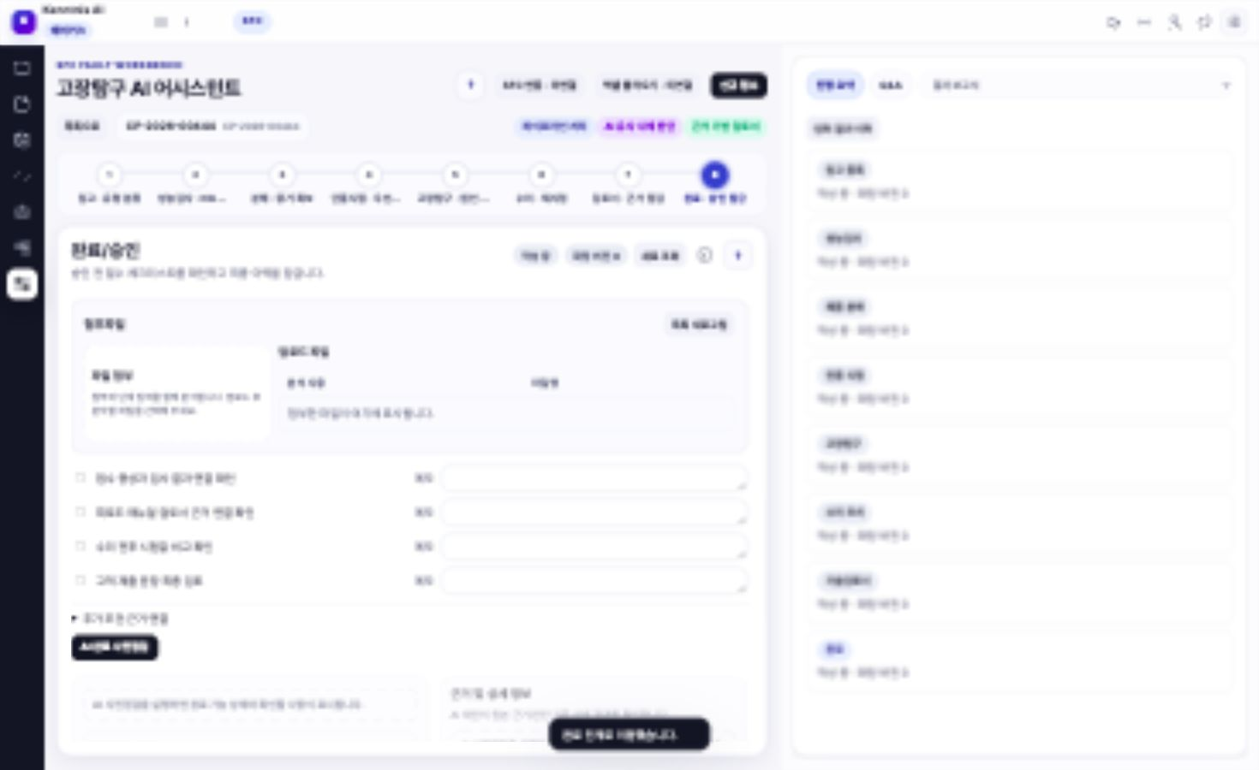
주요 항목 설명 | 1. 완료 점검 항목: 접수 증상/검사 결과 연결, 회로도/매뉴얼/검토서 근거 연결, 수리 전후 시험값 비교, 고객 제출 문장 최종 검토를 각각 체크하고 메모를 입력한다.  2. 첨부·사전점검: 분석 사용 파일을 선택하고 AI 완료 사전점검을 요청한다. 원본 근거 자료와 완료 확인 권고를 표시한다.  3. 점검 결과 관리: 점검 결과 저장 및 검토 후 확정으로 현재 완료 점검 내용을 관리한다. 상단 작성 상태와 확정 버전으로 진행 상태를 확인한다.  4. 최종 승인·재개: 사유 입력란과 승인 및 완료·반려·접수 재개를 제공한다. 승인·반려·재개는 단계 화면 이동과 구분되는 상태 변경 명령이다.  5. 내보내기·이력: SFC JSON 내보내기로 현재 건의 출력 기능을 제공한다. 오른쪽 진행 요약과 입력/결과 이력에서 단계별 기록을 조회한다.
주요 체크 사항 | 개발구분: 신규 / 관련 요구사항: SVC-AD2-012, SVC-AD2-013, SVC-AD2-020  SFC 연동·엑셀 불러오기: 미연결. 분석 전 결과 및 비활성 버튼 상태를 구분한다.  도입기업 검토·승인 대기

KNS-SD3-011 SVC-AD2-012 상세 요건
관련 요구사항 SVC-AD2-012
고장탐구 사전 검검
접수·검사·근거 문서와 수리 전후 결과를 점검하고 고객 제출 문장을 최종 검토한다.
세부내용 및 요건
1) 고객에게 자료를 제출하기 전에 접수 증상과 검사 결과가 서로 연결돼 설명되는지 점검해야 한다.
2) 회로도, 매뉴얼과 기술검토서가 보고서의 판단을 뒷받침하는 자료로 연결됐는지 확인해야 한다. 관련 원문과 출처를 열어볼 수 있어야 한다.
3) 수리 전후 시험값을 비교할 수 있는지, 실제 조치와 재시험 결과가 맞게 연결됐는지 확인해야 한다.
4) 고객 제출 문장의 내용과 근거가 맞는지 최종 검토해야 한다. 엔지니어는 점검 항목별 확인 여부와 보완할 내용을 기록할 수 있어야 한다.
5) 사전 점검 결과를 최종 승인 단계에 전달해야 한다. 아직 확인하지 않은 사항과 보완이 필요한 사항을 완료된 항목과 구분해 보여줘야 한다.
제약사항 및 전제조건
같은 접수 건의 증상·검사·수리·재시험 및 보고서 자료를 사용한다. 근거 연결과 고객 제출 문장 검토 결과를 최종 승인 전에 확인해야 한다.
KNS-SD3-011 SVC-AD2-020 상세 요건
관련 요구사항 SVC-AD2-020
결과 리포트 배포
최종 확정된 고장탐구 분석 결과서를 대상으로 권한 기반 배포 기능을 신규 제공한다.
세부내용 및 요건
1) 최종 확정된 고장 분석 결과서를 권한이 있는 대상자에게 배포할 수 있어야 한다.
2) 대상자별로 보고서를 볼 권한과 내려받을 권한을 구분해야 한다. 승인받기 전 초안과 최종 확정 보고서가 혼동되지 않도록 표시해야 한다.
3) 누가 어떤 보고서를 언제 열어보거나 내려받았는지, 누구에게 언제 통보했는지 기록해야 한다.
4) 배포한 보고서의 승인 기록과 버전을 확인할 수 있어야 한다. 같은 접수 건의 다른 버전과 구분할 수 있어야 한다.
5) 최종 승인부터 배포, 통보와 열람까지 처리 과정을 기록으로 확인할 수 있어야 한다.
제약사항 및 전제조건
최종 확정·승인된 결과서를 배포하며 열람·다운로드·통보 권한을 구별한다.

KNS-SD3-012 단계 입력 및 결과 이력
화면(보고서) ID | KNS-SD3-012  연계 UI-MF-12 | 화면(보고서)명 | 단계 입력 및 결과 이력
화면(보고서) 경로 | 고장탐구 > 사건 상세 > 단계 > 이력
화면(보고서) 구성 | <기존화면> 변경 전 승인본 미제공.  <변경화면> 8101 실제 화면  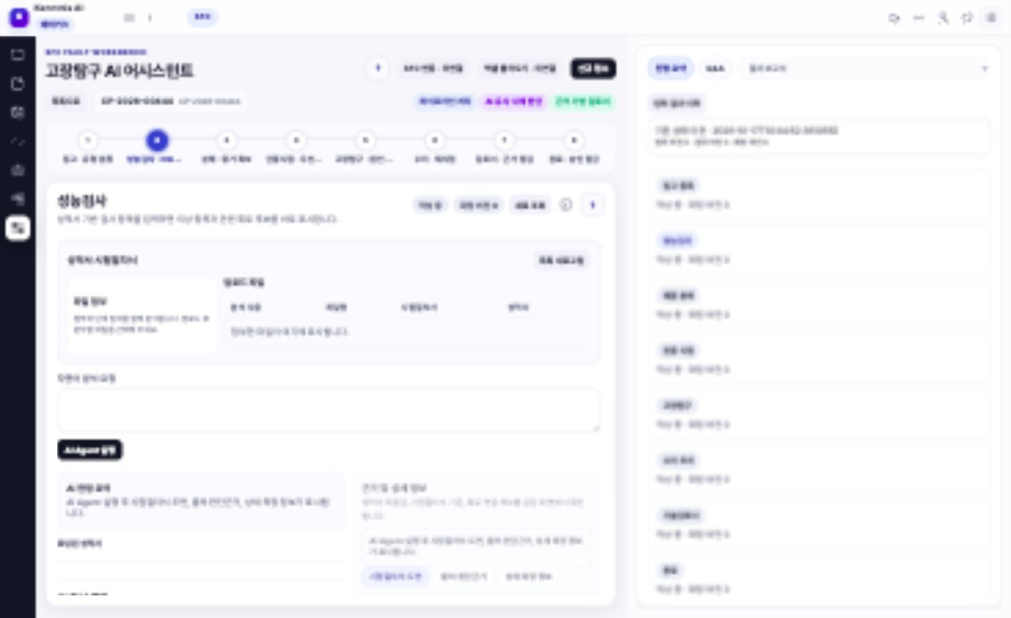
주요 항목 설명 | 1. 현재 사건·단계: 선택 접수 건과 현재 단계에 연결된 입력·결과 이력을 표시한다.  2. 이력 항목: 현재 캡처에는 기존 상태 이관 이력과 입력 버전 0·결과 버전 0·확정 버전 0이 표시된다.  3. 진행 요약: 8단계별 작성 상태와 확정 버전을 나열한다.  4. 복원: 이력 복원 성공과 복원 후 데이터 변경은  처리 순서: 입력·결과 이력: 오른쪽 패널에 해당 사건·단계의 기록을 표시한다.  / 이력 선택: 선택한 이력의 상세를 확인하는 조작부다. / 단계 상세 보기: 각 단계의 입력·결과 화면으로 이동한다.
주요 체크 사항 | 개발구분: 신규 / 관련 요구사항: SVC-AD2-013, SVC-AD2-018  기존 상태 이관 이력과 입력·결과·확정 버전 0 표시. 이력 복원 결과는 미검증.  도입기업 검토·승인 대기

KNS-SD3-013 고장탐구 도메인 자산
화면(보고서) ID | KNS-SD3-013  연계 UI-SVC-004 | 화면(보고서)명 | 고장탐구 도메인 자산
화면(보고서) 경로 | SFC 고장탐구 > 지식관리 > 고장 사례
화면(보고서) 구성 | <기존화면> 변경 전 승인본 미제공.  <변경화면> 8101 실제 화면  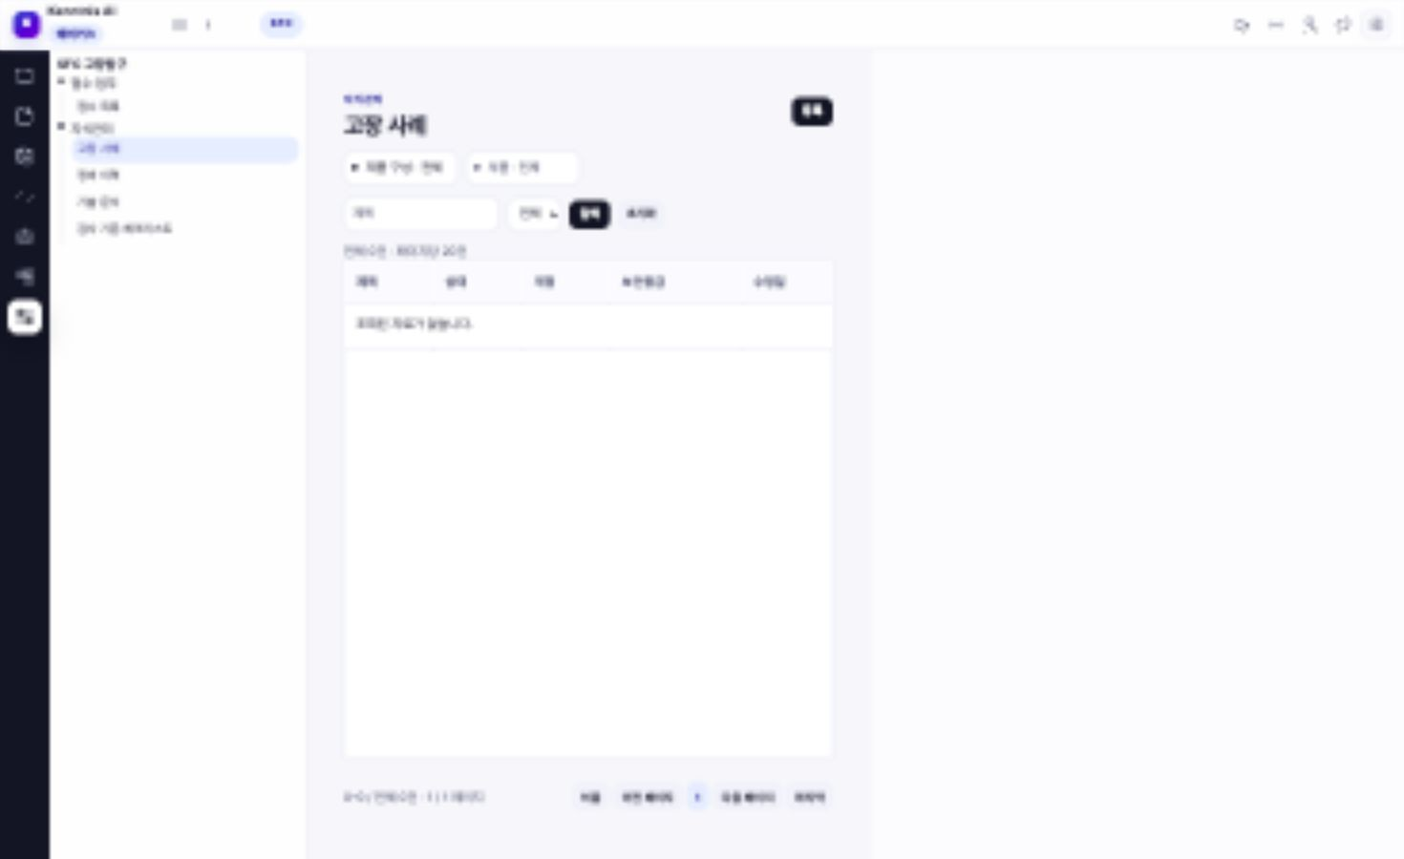
주요 항목 설명 | 1. 검색 조건: 제품 구성·부품·제목 검색어·상태(전체/초안/발행/보관)를 지정한다.  2. 목록: 제목·상태·개정·보안등급·수정일·관리 열을 표시한다.  3. 건수·페이지: 전체 건수와 페이지당 20건을 표시한다. 캡처는 0건이며 페이지 이동은 비활성이다.  4. 자료 구분: 고장 사례·정비 이력·기술 문서·검사 기준/체크리스트로 나눈다.  처리 순서: 검색·초기화: 지정한 제품·부품·제목·상태로 조회하거나 조건을 초기화한다. / 등록: 자산 등록 화면으로 진입하는 조작부다. / 페이지 이동: 전체 건수에 따라 페이지를 전환한다. 현재 0건에서 이동 버튼은 비활성이다.
주요 체크 사항 | 개발구분: 신규 / 관련 요구사항: SVC-AD2-004  도입기업 검토·승인 대기

KNS-SD3-014 문서 지식 선택 및 질의
화면(보고서) ID | KNS-SD3-014  연계 UI-INF-052 | 화면(보고서)명 | 문서 지식 선택 및 질의
화면(보고서) 경로 | 지식 > 지식 허브
화면(보고서) 구성 | <기존화면> 변경 전 승인본 미제공.  <변경화면> 8101 실제 화면  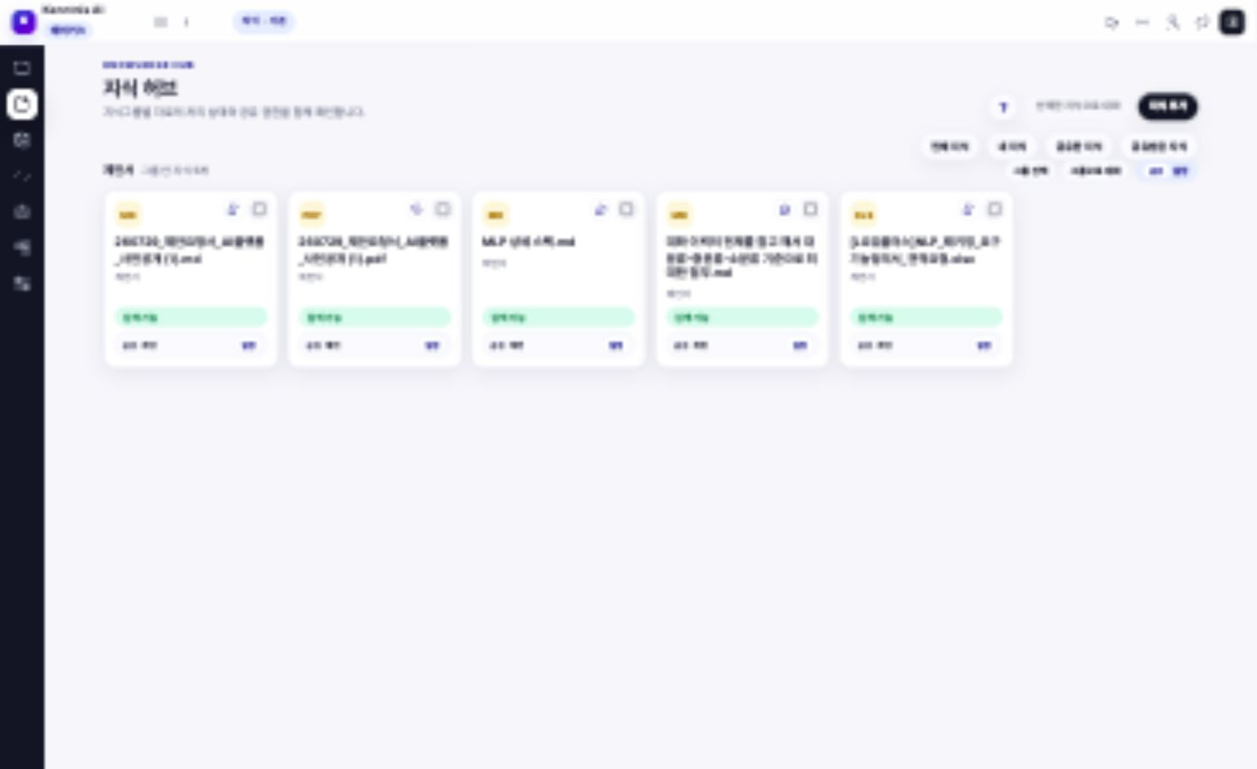
주요 항목 설명 | 1. 범위 탭: 전체 지식·내 지식·공유한 지식·공유받은 지식으로 자료 범위를 구분한다.  2. 지식 카드: 자료 제목과 카드별 바로 대화·대화 범위 선택·설정 조작부를 제공한다.  3. 그룹: 그룹 선택과 그룹으로 대화를 제공하여 자료 묶음을 대화에 연결한다.  4. 선택 자료: 선택한 지식으로 대화 버튼을 제공한다. 현재 화면은 지식 허브이며 답변 화면과 구별한다.  처리 순서: 범위 탭 선택: 전체·내 지식·공유한 지식·공유받은 지식 목록을 전환한다. / 선택한 지식으로 대화·바로 대화: 선택 자료 또는 카드 한 건을 대화 범위로 연결하는 진입점이다. / 그룹 선택·그룹으로 대화: 자료 그룹을 지정하고 그룹 단위로 대화에 진입한다. / 지식 추가·공유 설정: 자료 추가 및 공유 설정 진입점을 제공한다.
주요 체크 사항 | 개발구분: 신규 / 관련 요구사항: SVC-AD2-004, SVC-AD2-021, INF-AD2-052  도입기업 검토·승인 대기

KNS-SD3-014 SVC-AD2-021 상세 요건
관련 요구사항 SVC-AD2-021
질의응답 서비스(현장 질의응답 에이전트)
부품 사양, 검사 기준, 규격의 뜻, 회로 동작과 성능 불량에 관한 전문 고장탐구는 해당 단계의 에이전트를 개별 실행해 처리해야 한다.
세부내용 및 요건
1) 부품 사양, 검사 기준, 규격의 뜻, 회로 동작과 성능 불량에 관한 전문 고장탐구는 해당 단계의 에이전트를 개별 실행해 처리해야 한다.
2) 일반 질의응답에서는 코난의 문서 검색·답변 API를 호출해야 한다. 사용자가 평소 사용하는 말로 질문하면 관련 근거를 반영한 답변을 제공해야 한다.
3) 이전 질문과 답변을 이어서 대화할 수 있어야 한다. 사용자는 대화 내용과 현재 답변 진행 상태를 확인할 수 있어야 한다.
4) 답변에는 출처, 신뢰도, 원문을 여는 링크와 이어서 물어볼 질문을 표시해야 한다. 부품번호와 증상으로 비슷한 불량 사례를 조회할 수 있어야 한다.
5) 출처 제시율은 100%여야 한다. 선택한 문서와 관련 자료의 열람 권한을 적용하고, 근거가 부족한 답변은 자료 확인과 보완이 필요함을 알 수 있어야 한다.
제약사항 및 전제조건
전문 고장탐구 에이전트는 단계별로 개별 수행하며 일반 질의응답은 코난 RAG 질의응답 API와 연계한다. 답변 출처 제시율 100%와 사용자 자료 접근권한을 적용한다.

KNS-SD3-015 고장탐구 현장 질의응답
화면(보고서) ID | KNS-SD3-015  연계 UI-SVC-021 | 화면(보고서)명 | 고장탐구 현장 질의응답
화면(보고서) 경로 | 고장탐구 > 사건 상세 > 오른쪽 Q&A
화면(보고서) 구성 | <기존화면> 변경 전 승인본 미제공.  <변경화면> 8101 실제 화면  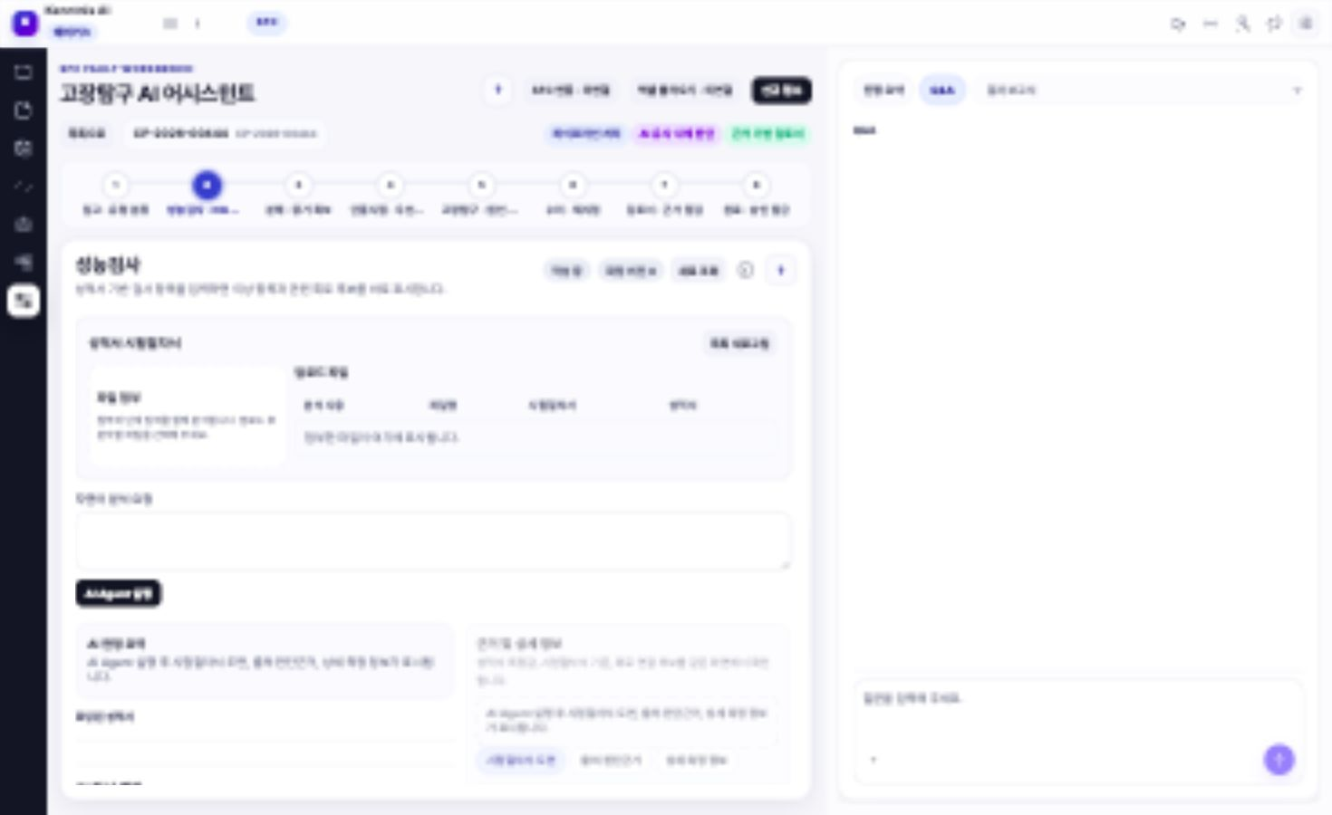
주요 항목 설명 | 1. 현재 접수 문맥: 현재 사건의 증상·검사·분석·수리 결과를 질문에 연결한다.  2. Q&A·보고서 탭: 질의응답과 해당 사건의 보고서 결과를 전환한다.  3. 질문: 현재 사건에 관한 현장 질문을 입력한다.  4. 대화·근거: AI 응답, 진행·실패 상태와 출처를 확인한다.  5. 결과 보고서: 현재 사건에 연결된 보고서를 선택해 표시한다.  처리 순서: 보내기: 공백 질문은 제한하고 현재 사건 문맥으로 SSE 응답을 요청한다. / 중지: 진행 중 응답을 취소하며 8단계 분석 작업과 독립적으로 처리한다.  / 출처·보고서 선택: 권한이 있는 근거와 보고서를 표시한다.
주요 체크 사항 | 개발구분: 신규 / 관련 요구사항: SVC-AD2-021, INF-AD2-052  도입기업 검토·승인 대기

KNS-SD3-016 보고서 템플릿 관리
화면(보고서) ID | KNS-SD3-016  연계 UI-SVC-016 | 화면(보고서)명 | 보고서 템플릿 관리
화면(보고서) 경로 | 관리 > 프롬프트 관리 > 보고서 템플릿
화면(보고서) 구성 | <기존화면> 변경 전 승인본 미제공.  <변경화면> 8100 실제 화면  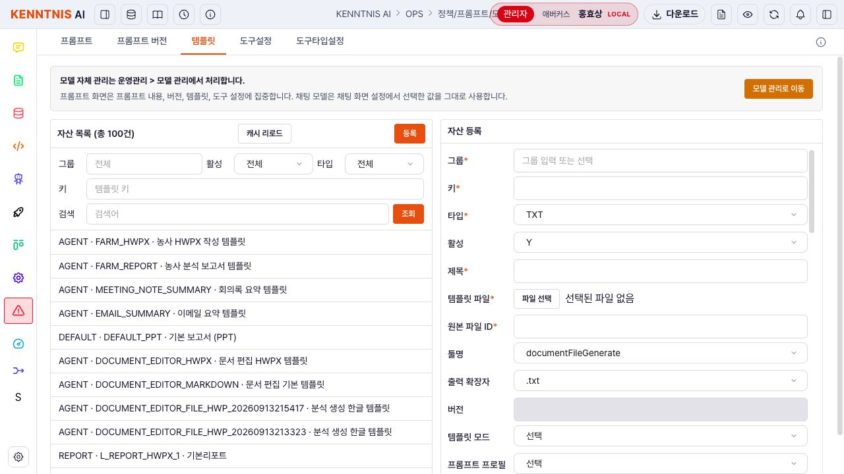
주요 항목 설명 | 1. 검색·분류: 그룹, 템플릿 키·형식과 검색어로 양식을 조회한다.  2. 목록: 템플릿 제목·그룹·키·형식·개정 정보를 표시한다.  3. 기본정보: 그룹, 키, 제목, 파일명과 템플릿 설명을 입력한다.  4. 본문·항목·파일: 보고서 본문과 자동 입력 항목 및 원본 양식 파일을 관리한다.  5. 버전: 양식 개정과 생성 보고서의 사용 양식을 구분한다.  처리 순서: 조회: 조건별 목록을 서버 페이지로 조회한다. / 등록·변경: 필수 항목을 확인하고 저장 확인창을 거쳐 양식을 저장한다. / 삭제: 대상 양식을 확인한 뒤 삭제를 요청한다. / 파일 분석: 선택한 형식에 맞춰 양식 파일을 분석하고 설정에 반영한다.
주요 체크 사항 | 개발구분: 신규 / 관련 요구사항: SVC-AD2-016  도입기업 검토·승인 대기

KNS-SD3-017 보고서 생성 요청 및 사용기록
화면(보고서) ID | KNS-SD3-017  연계 UI-SVC-019 | 화면(보고서)명 | 보고서 생성 요청 및 사용기록
화면(보고서) 경로 | 운영 > API 사용 기록 / 고장탐구 > 기술검토서
화면(보고서) 구성 | <기존화면> 변경 전 승인본 미제공.  <변경화면> 8100 실제 화면  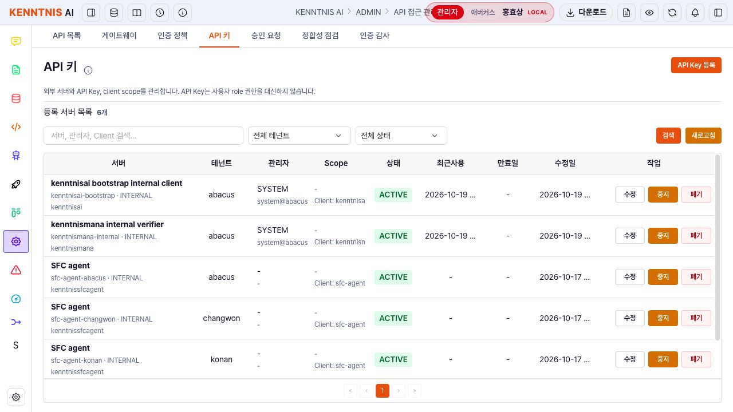
주요 항목 설명 | 1. 요청 사용자·프로그램: API 요청 주체와 권한 판정 결과를 연결한다.  2. 보고서 생성 요청: 요청 식별자와 처리 결과, 생성 보고서 식별자를 확인해야 한다.  3. 사용 건수·결과: 기간별 호출·처리 결과를 해당 요청과 연결해 확인해야 한다.  4. 보고서 상세: 현재 접수 건의 생성 보고서를 조회한다.  처리 순서: 권한·기록 조회: API 접근 관리와 기술검토서 화면의 요청·권한·생성 결과를 확인한다. / 통계 확인: 보고서 생성 전용 통계와 요청-결과 연결에 대한 도입기업 검토가 필요하다.
주요 체크 사항 | 개발구분: 신규 / 관련 요구사항: SVC-AD2-019  독립된 보고서 생성 API 사용통계 화면은 이번 확인에서 발견하지 못했다. 관련 공통 API 접근 관리의 실제 화면을 제시하며, 보고서 전용 통계 화면으로 간주하지 않는다.  도입기업 검토·승인 대기

KNS-SD3-017 SVC-AD2-019 상세 요건
관련 요구사항 SVC-AD2-019
보고서 생성 API·권한·필터·사용통계
다른 프로그램에서 보고서 작성을 요청할 수 있는 연결 기능인 보고서 생성 API를 제공해야 한다.
세부내용 및 요건
1) 다른 프로그램에서 보고서 작성을 요청할 수 있는 연결 기능인 보고서 생성 API를 제공해야 한다.
2) 요청한 사용자에게 보고서 생성 기능을 사용할 권한이 있는지 확인해야 한다. 허용된 요청만 처리하고 권한이 없는 요청은 구분해 알려줘야 한다.
3) 생성 요청과 처리 결과를 연결해야 한다. 요청한 프로그램은 생성이 완료됐는지와 어떤 보고서가 만들어졌는지 확인할 수 있어야 한다.
4) 보고서 생성 API를 사용한 건수와 처리 결과를 통계로 확인할 수 있어야 한다. 해당 요청 및 보고서 생성 기록과 연결해 조회할 수 있어야 한다.
제약사항 및 전제조건
보고서 생성 API 사용권한을 확인한 요청만 처리한다. 요청·처리 결과와 사용통계가 연결돼야 한다.

KNS-SD3-018 에이전트 작업 노드 카탈로그
화면(보고서) ID | KNS-SD3-018  연계 UI-INF-009 | 화면(보고서)명 | 에이전트 작업 노드 카탈로그
화면(보고서) 경로 | AgentBuilder > HTTP 수집기 > 노드 팔레트
화면(보고서) 구성 | <기존화면> 변경 전 승인본 미제공.  <변경화면> 8101 실제 화면  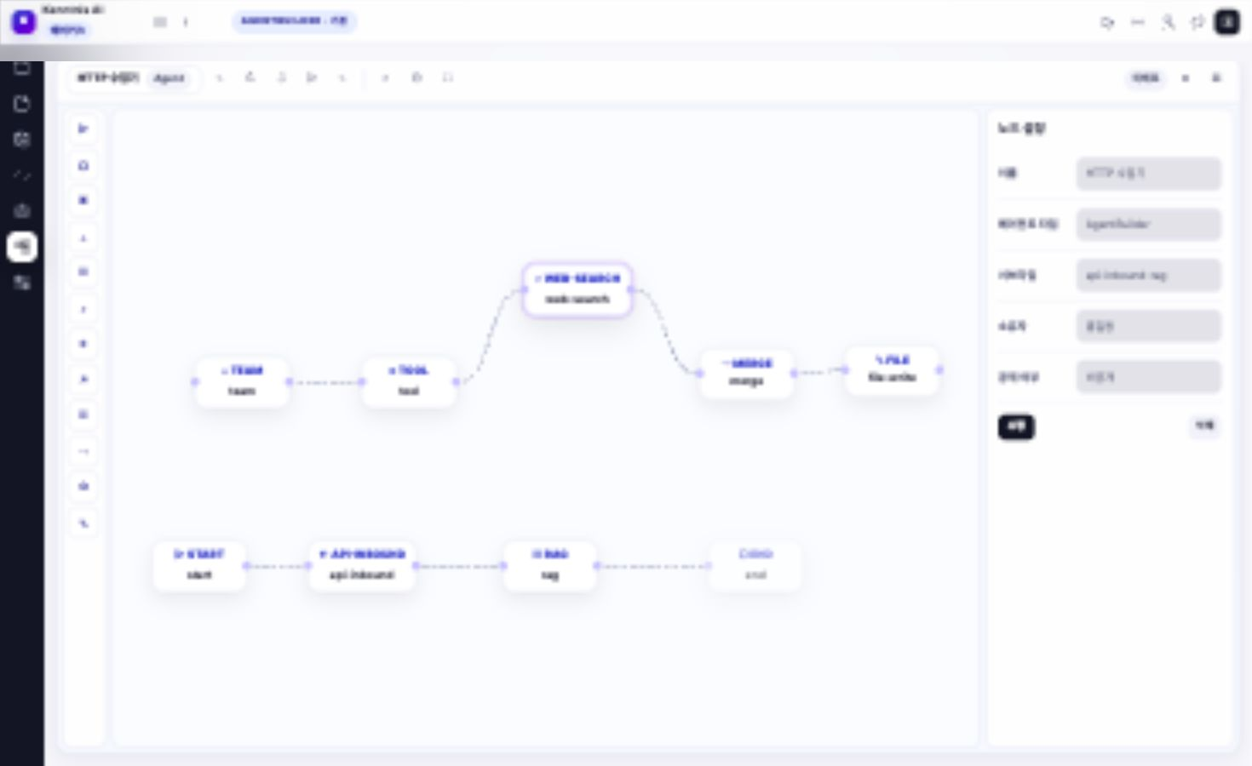
주요 항목 설명 | 1. 노드 팔레트: 캔버스 왼쪽에 노드 유형을 아이콘으로 표시한다.  2. 노드 유형: START·END·TEAM·TOOL·WEB-SEARCH·MERGE·FILE·API-INBOUND·RAG 노드가 배치되어 있다.  3. 선택 빌더: HTTP 수집기를 선택한 상태이며 화면 상단에 미배포 상태를 표시한다.  처리 순서: 노드 팔레트: 사용 가능한 노드 유형을 선택하는 진입점이다. / 캔버스 도구: 확대·축소·맞춤 등 토폴로지 표시 도구를 제공한다.
주요 체크 사항 | 개발구분: 신규 / 관련 요구사항: INF-AD2-009  선택 빌더 미배포. 서버 배포·테스트 실행 결과는 미검증.  도입기업 검토·승인 대기

KNS-SD3-018 INF-AD2-009 상세 요건
관련 요구사항 INF-AD2-009
Agent Builder — 노드 카탈로그
에이전트 빌더에서 서비스 요청(REST API)에 필요한 입력값을 정하는 작업 블록을 목록에 추가할 수 있어야 한다.
세부내용 및 요건
1) 에이전트 빌더에서 서비스 요청(REST API)에 필요한 입력값을 정하는 작업 블록을 목록에 추가할 수 있어야 한다.
2) 입력값의 이름과 값을 항목별로 표현하는 JSON 속성을 설정할 수 있어야 한다. 사용자는 어떤 값을 서비스 요청에 전달할지 작업 블록의 설정 화면에서 확인할 수 있어야 한다.
3) 작업 블록 목록에서 입력용 블록을 선택해 작업 순서를 그리는 화면에 배치할 수 있어야 한다. 등록한 블록과 속성 정의를 저장하고 다시 조회할 수 있어야 한다.
4) 화면에서 정한 입력 속성이 실제 REST API 요청 자료를 만드는 데 연결돼야 한다. 사용자는 설정한 입력 항목과 실행에 전달된 값의 관계를 확인할 수 있어야 한다.
제약사항 및 전제조건
REST API 요청에 필요한 입력 항목과 JSON 속성 정의를 사용한다. 등록한 노드 카탈로그·속성 정보와 빌더의 실행 입력이 일치해야 한다.

KNS-SD3-019 에이전트 토폴로지 편집
화면(보고서) ID | KNS-SD3-019  연계 UI-AB-02 | 화면(보고서)명 | 에이전트 토폴로지 편집
화면(보고서) 경로 | AgentBuilder > HTTP 수집기 > 토폴로지
화면(보고서) 구성 | <기존화면> 변경 전 승인본 미제공.  <변경화면> 8101 실제 화면
주요 항목 설명 | 1. 이름·타입: 노드 설정에 이름·에이전트 타입·서브타입을 표시한다.  2. 소유자·공개 여부: 선택 빌더의 소유자와 공개 여부를 표시한다. 계정 권한과 별개 정보다.  3. 토폴로지: 노드 이름과 유형을 캔버스에 표시하고 노드 팔레트 및 도구 모음을 제공한다.  4. 설정 작업: 노드 설정의 수정·삭제 버튼을 표시한다.  처리 순서: 빌더 선택: 선택한 빌더의 토폴로지와 노드 설정을 표시한다. / 수정·삭제: 선택 설정을 변경·삭제하는 조작부다. / 캔버스 도구: 화면 표시 배율·맞춤 등의 도구를 제공한다. 상단에 미배포 상태를 표시한다.
주요 체크 사항 | 개발구분: 소스변경 / 관련 요구사항: INF-AD2-011  선택 빌더 미배포. 서버 배포·테스트 실행 결과는 미검증.  도입기업 검토·승인 대기

KNS-SD3-019 INF-AD2-011 상세 요건
관련 요구사항 INF-AD2-011
Agent Builder — 기존 빌더 자산 ReactFlow 전환
기존 워크플로우·Agent 설계 정의에 제조 노드 메타데이터를 반영하고 ReactFlow 기반 편집·실행 계약으로 변경한다.
세부내용 및 요건
1) 기존 에이전트와 작업 순서 정의에 제조 작업 정보를 반영하고 ReactFlow 화면에서 편집할 수 있도록 바꿔야 한다.
2) 시작, 실행 계기, AI 작업, 외부 기능 요청, 문서 검색, 결과 합치기, 보고서 작성, 종료를 블록으로 표현해야 한다. 각 블록의 입출력 연결점과 조건에 따른 다음 단계를 설정할 수 있어야 한다.
3) 사용자는 블록을 끌어 옮기고 선으로 연결하며 설정 창에서 값을 바꿀 수 있어야 한다. 연결과 필수값을 검사하고 수정한 작업 순서를 저장·조회할 수 있어야 한다.
4) 작업 블록에 지식자료(KB), 서비스 요청(REST API)과 AI 도구 연결 방식(MCP)을 지정할 수 있어야 한다. 화면에서 정한 도구가 실제 실행에 사용돼야 한다.
5) 실제 운영 전에 모의 실행으로 동작을 확인할 수 있어야 한다. 블록별 실행 기록, 결과, 오류와 보고서를 해당 에이전트 정의에 연결해 볼 수 있어야 한다.
제약사항 및 전제조건
제공된 대상 업무 데이터·설정과 인증된 사용자 권한을 적용한다. 관련 데이터와 참조문서는 사내 폐쇄망 및 보안등급별 접근 조건을 따른다.

KNS-SD3-020 에이전트 시험 실행
화면(보고서) ID | KNS-SD3-020  연계 UI-AB-03 | 화면(보고서)명 | 에이전트 시험 실행
화면(보고서) 경로 | AgentBuilder > HTTP 수집기 > 오른쪽 에이전트 테스트
화면(보고서) 구성 | <기존화면> 변경 전 승인본 미제공.  <변경화면> 8101 실제 화면  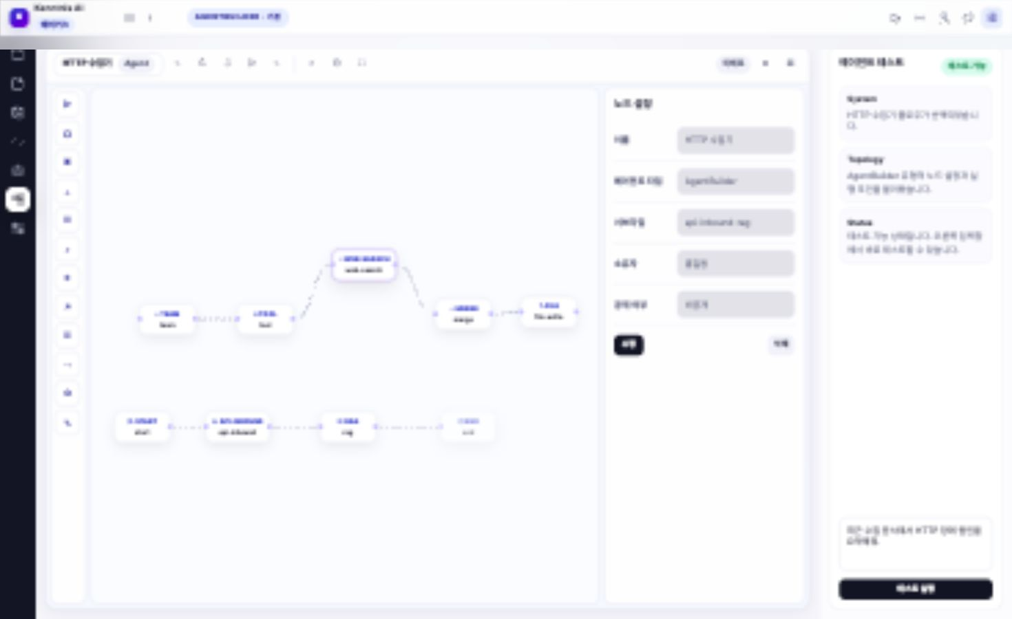
주요 항목 설명 | 1. 현재 에이전트: 선택한 HTTP 수집기 빌더의 문맥에서 오른쪽 테스트 패널을 표시한다.  2. 질문: 테스트할 질문을 입력하는 영역을 제공한다.  3. 테스트 상태: 테스트 가능 안내와 실행 버튼을 표시한다. 캡처는 실행 전 상태다.  처리 순서: 테스트 질문 입력: 오른쪽 패널에서 현재 에이전트에 보낼 질문을 입력한다. / 테스트 실행: 테스트 요청 조작부를 제공한다.
주요 체크 사항 | 개발구분: 신규·소스변경 / 관련 요구사항: INF-AD2-010, INF-AD2-014, INF-AD2-017  선택 빌더 미배포. 서버 배포·테스트 실행 결과는 미검증.  도입기업 검토·승인 대기

KNS-SD3-020 INF-AD2-010 상세 요건
관련 요구사항 INF-AD2-010
Agent Builder — 동적 실행 서버
기존 토폴로지 실행·배포 기능을 제조 노드의 그래프 계약에 맞게 보강하고 동적 실행 요청·결과 이벤트 제공을 추가한다.
세부내용 및 요건
1) 기존 작업 순서 실행·배포 기능을 보강해야 한다. 빌더에서 만든 작업의 실행 요청과 진행·결과를 실시간으로 전달하는 기능을 추가해야 한다.
2) 사용자가 화면에서 연결한 제조 작업 순서대로 서버가 작업을 실행할 수 있어야 한다. 화면과 서버가 작업 블록·설정값·연결 조건을 같은 뜻으로 해석해야 한다.
3) 실행 요청에는 ReactFlow 화면의 작업 블록, 설정값과 다음 단계로 넘어갈 조건을 전달해야 한다. 어떤 작업을 누가 요청했는지 구분해야 한다.
4) 블록별 진행 상태, 결과와 오류를 발생하는 대로 화면에 전달해야 한다. 사용자는 어느 단계가 진행 중이며 어디에서 문제가 생겼는지 확인할 수 있어야 한다.
5) 실패한 작업 블록을 다시 시도하거나 재실행할 수 있어야 한다. 서버에 적용된 작업 정의의 상태에 맞춰 실행, 서버 적용과 중지를 처리해야 한다.
6) 실행 기록에서 사용한 작업 순서, 실패 위치와 결과를 확인할 수 있어야 한다. 화면에서 편집 중인 정의와 서버에 적용돼 실행되는 정의를 구분해야 한다.
제약사항 및 전제조건
제공된 대상 업무 데이터·설정과 인증된 사용자 권한을 적용한다. 관련 데이터와 참조문서는 사내 폐쇄망 및 보안등급별 접근 조건을 따른다.
KNS-SD3-020 INF-AD2-014 상세 요건
관련 요구사항 INF-AD2-014
제조 특화 AgentOps — 실행 요청·판정 조회
Agent 실행 Context·정책 참조·Prompt 참조·승인 필요 여부를 입력받는 실행 요청을 추가한다.
세부내용 및 요건
1) 에이전트 실행을 요청할 때 업무 상황, 사용할 규칙과 AI 지시문, 승인 필요 여부를 함께 전달할 수 있어야 한다.
2) 요청자의 권한과 적용 규칙을 확인해 바로 실행할지, 승인을 받을지, 차단할지 결정해야 한다. 사용자는 현재 상태와 처리 결과를 구분해 볼 수 있어야 한다.
3) 보호 규칙에 따라 어떤 판단을 했는지, 왜 차단했는지와 이후 조치 상태를 확인할 수 있어야 한다. 운영자는 사용한 규칙과 입력·출력 내용을 연결해 살펴볼 수 있어야 한다.
4) 각 실행에 적용한 규칙, AI 지시문의 버전과 승인 결과를 기록해야 한다. 실행 과정과 사용 기록에서 같은 실행을 찾아볼 수 있어야 한다.
5) 실행 실패, 차단과 승인 대기를 정상 완료와 구분해서 표시해야 한다. 규칙의 판단 결과와 실제 작업 결과를 각각 확인할 수 있어야 한다.
제약사항 및 전제조건
제공된 대상 업무 데이터·설정과 인증된 사용자 권한을 적용한다. 관련 데이터와 참조문서는 사내 폐쇄망 및 보안등급별 접근 조건을 따른다.
KNS-SD3-020 INF-AD2-017 상세 요건
관련 요구사항 INF-AD2-017
AgentOps/LLMOps Gateway — 오케스트레이션·후처리 보강
기존 Agent 실행 오케스트레이션에 사용자 권한·토큰 Scope·정책 판단을 반영하여 Tool Router의 호출 범위와 차단 조건을 보강한다.
세부내용 및 요건
1) 기존 에이전트 실행 순서 조정 기능에 사용자 권한 확인을 보강해야 한다. 실행 후 결과 확인과 인증·권한 처리 결과 안내도 같은 기준에 맞게 변경해야 한다.
2) 에이전트가 도구를 선택해 실행하기 전에 사용자 권한, 로그인 증표의 허용 범위와 적용 규칙을 확인해야 한다. 허용된 AI 모델, 서비스 기능과 도구만 사용할 수 있어야 한다.
3) 승인이 필요한 경우, 권한이 부족한 경우와 로그인 증표가 만료된 경우를 구분해 처리해야 한다.
4) 실행 후 결과를 보여주기 전에도 열람 권한, 민감정보 포함 여부와 로그인 증표의 유효성을 확인해야 한다. 사용자에게 보여줄 수 있는 내용과 차단할 내용을 구분해야 한다.
5) 인증·권한 확인 결과와 차단 사유를 일관된 형식으로 알려줘야 한다. 관련 실행, 적용 규칙과 처리 식별번호를 사용 기록에 연결해야 한다.
6) 처음 사용자 요청부터 도구·모델 실행과 최종 결과 확인까지 같은 사용자와 규칙 정보를 기준으로 처리해야 한다.
제약사항 및 전제조건
제공된 대상 업무 데이터·설정과 인증된 사용자 권한을 적용한다. 관련 데이터와 참조문서는 사내 폐쇄망 및 보안등급별 접근 조건을 따른다.

KNS-SD3-021 수집 시스템 채널 및 일정
화면(보고서) ID | KNS-SD3-021  연계 UI-INF-001 | 화면(보고서)명 | 수집 시스템 채널 및 일정
화면(보고서) 경로 | GW > 계약 플로우 관리 > 인바운드
화면(보고서) 구성 | <기존화면> 변경 전 승인본 미제공.  <변경화면> 8100 실제 화면  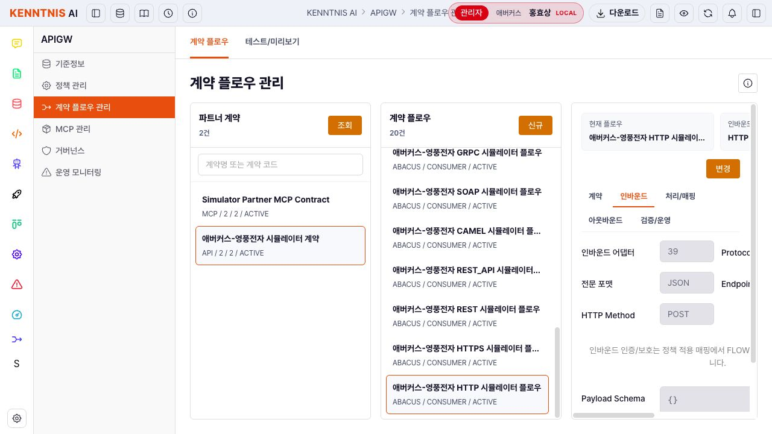
주요 항목 설명 | 1. 연동 시스템: e-SFC REST, ICT/FCT·SAP B1·환경시험 파일과 도면 SFTP 대상을 구분한다.  2. 어댑터·채널: 원천 시스템, 프로토콜, 주소와 접속 인증 설정을 연결한다.  3. 수집 일정: 주기·실시간·사건 발생 수집과 실패 시 재시도 조건을 구성한다.  4. 원본 출처: 수집 원본, 채널과 후속 검사·변환 단계의 연결을 표시한다.  처리 순서: 대상 선택: 수집 시스템과 하위 채널·일정을 조회한다. / 등록·변경: 선택한 테이블의 입력창에서 설정을 저장한다. / 상태 확인: 설정 저장과 실제 수집 성공을 구분해 확인한다.
주요 체크 사항 | 개발구분: 신규 / 관련 요구사항: INF-AD2-001  현재 계약 인바운드의 실제 설정 화면을 제시한다. 인바운드 어댑터·프로토콜·전문 포맷·Endpoint URI·HTTP Method·Payload Schema를 확인했다. 독립 수집 스케줄 화면은 이번 확인에서 찾지 못했다.  도입기업 검토·승인 대기

KNS-SD3-021 INF-AD2-001 상세 요건
관련 요구사항 INF-AD2-001
Data Ingestion — 연동 시스템·채널·스케줄 관리
관리자는 데이터를 가져올 시스템, 연결 경로와 수집 일정을 등록·변경할 수 있어야 한다.
세부내용 및 요건
1) 관리자는 데이터를 가져올 시스템, 연결 경로와 수집 일정을 등록·변경할 수 있어야 한다. 연결 대상별 설정과 실제 수집 결과를 구분해 관리해야 한다.
2) 생산관리시스템 e-SFC는 서비스 요청 방식(REST)으로 연결해야 한다. ICT·FCT 검사장비, 전사자원관리시스템 SAP Business One과 환경시험 장비에서 제공하는 파일을 수집 대상으로 설정할 수 있어야 한다.
3) 도면시스템의 보안 파일전송(SFTP) 경로를 설정해 자료를 가져올 수 있어야 한다. 연결 주소와 접속 인증을 수집 경로별로 관리해야 한다.
4) 수집 주기와 실패 시 다시 시도할 조건을 설정해야 한다. 정해진 시간에 한꺼번에 수집하는 방식, 실시간 수집과 특정 사건 발생 시 수집을 구분해 운영할 수 있어야 한다.
5) 수집한 원본과 출처를 보관하고 다음 자료 검사·변환·저장 단계로 전달해야 한다. 어느 시스템과 경로에서 가져온 자료인지 확인할 수 있어야 한다.
제약사항 및 전제조건
제공된 대상 업무 데이터·설정과 인증된 사용자 권한을 적용한다. 관련 데이터와 참조문서는 사내 폐쇄망 및 보안등급별 접근 조건을 따른다.

KNS-SD3-022 수집 및 변환 매핑 검증
화면(보고서) ID | KNS-SD3-022  연계 UI-INF-002 | 화면(보고서)명 | 수집 및 변환 매핑 검증
화면(보고서) 경로 | GW > 계약 플로우 관리 > 처리/매핑
화면(보고서) 구성 | <기존화면> 변경 전 승인본 미제공.  <변경화면> 8100 실제 화면  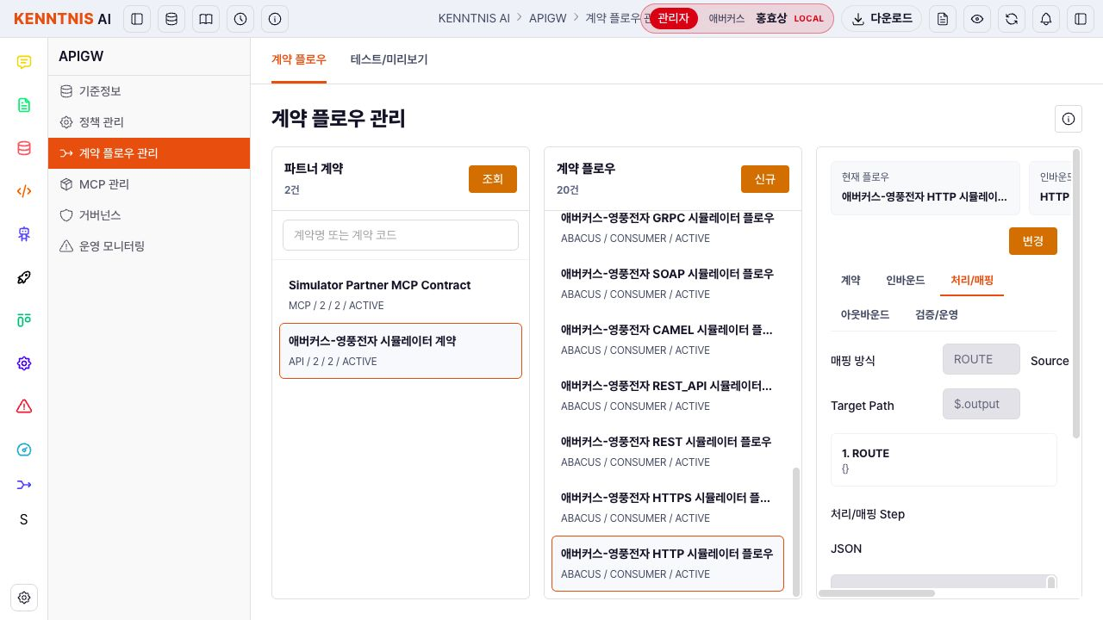
주요 항목 설명 | 1. 원천·대상 필드: 원본의 항목과 저장·전달할 항목 간 연결을 설정한다.  2. 변환·검사 규칙: 자료형, 필수값과 표준 변환 규칙을 확인한다.  3. 연결 검증: 연결 조건 및 검사 결과·오류코드를 표시한다.  4. 오류 원문: 실패 항목과 원천 데이터를 찾아 보완할 수 있게 한다.  처리 순서: 규칙 선택·변경: 현재 매핑과 검사 규칙을 조회·편집한다. / 검증: 정의한 규칙과 연결 조건의 검증 결과를 확인한다. / 수정·재검사: 실패 항목과 오류를 확인해 보완한 뒤 재검사한다.
주요 체크 사항 | 개발구분: 신규·소스변경 / 관련 요구사항: INF-AD2-002, INF-AD2-005  도입기업 검토·승인 대기

KNS-SD3-022 INF-AD2-002 상세 요건
관련 요구사항 INF-AD2-002
Data Ingestion — 매핑 규칙 및 연결 검증
기존 소스 매핑·변환 정의 기반에 제조 데이터의 원천/대상 필드 매핑, 변환식·기본값·예외처리 규칙을 등록·변경한다.
세부내용 및 요건
1) 관리자는 원천 자료의 각 항목을 어느 저장 항목에 넣을지 정할 수 있어야 한다. 값을 바꾸는 계산식, 값이 없을 때 넣을 기본값과 오류 처리 규칙도 등록·변경할 수 있어야 한다.
2) 연결 시험으로 주소 접속, 인증 성공 여부와 응답을 확인해야 한다. 실제 예시 자료를 가져와 정해진 항목에 맞게 바뀌는지 비교할 수 있어야 한다.
3) 필수 항목 누락, 자료 형식 오류와 값 변환 실패를 구분해 알려야 한다. 어떤 원천 항목과 처리 규칙에서 문제가 생겼는지 확인할 수 있어야 한다.
4) 설정 저장 여부, 연결 시험 결과와 예시 자료 변환 결과를 구분해야 한다. 관리자는 잘못된 규칙을 수정한 뒤 다시 시험할 수 있어야 한다.
5) 확인된 항목 대응 규칙을 실제 수집과 통합 처리에 적용해야 한다. 어느 시스템의 어떤 자료 구조에 적용되는 규칙인지 확인할 수 있어야 한다.
제약사항 및 전제조건
제공된 대상 업무 데이터·설정과 인증된 사용자 권한을 적용한다. 관련 데이터와 참조문서는 사내 폐쇄망 및 보안등급별 접근 조건을 따른다.
KNS-SD3-022 INF-AD2-005 상세 요건
관련 요구사항 INF-AD2-005
Data Integration — 검증·표준 변환·결과 통보
받은 자료에 필수값이 있는지, 자료 형식과 코드값이 맞는지 확인해야 한다.
세부내용 및 요건
1) 기존 자료 형식 검사와 임시 저장 상태 확인을 보강하고, 필수값 검사·표준 자료 변환·항목 연결 및 결과 통보 기능을 추가해야 한다.
2) 받은 자료에 필수값이 있는지, 자료 형식과 코드값이 맞는지 확인해야 한다. 기존 자료 형식 검사와 임시 저장 상태 확인 기능에 필요한 항목 검사를 보강해야 한다.
3) 누락된 값, 비정상적인 값과 서로 맞지 않는 내용을 확인하고 코드 표기와 단위를 통일해야 한다. 원천 자료와 정리한 결과의 대응 관계를 확인할 수 있어야 한다.
4) 창원대학교가 담당하는 표준 개념·데이터 항목 연결 및 통합 자료 구조 변환과 연계해야 한다. 변환한 자료가 어느 표준 항목에 해당하는지 확인할 수 있어야 한다.
5) 코난이 담당하는 AI 학습용 자료와 실제 질문·분석에 사용하는 자료의 분리 과정과 연계해야 한다. 두 자료의 사용 목적을 구분해 전달해야 한다.
6) 자료 검사·변환 결과와 오류코드를 다음 처리 단계 및 운영 화면에 알려줘야 한다. 실패한 항목과 원천 자료를 확인하고 수정·재검사할 수 있어야 한다.
제약사항 및 전제조건
제공된 대상 업무 데이터·설정과 인증된 사용자 권한을 적용한다. 관련 데이터와 참조문서는 사내 폐쇄망 및 보안등급별 접근 조건을 따른다.

KNS-SD3-023 수집 모니터링 및 품질
화면(보고서) ID | KNS-SD3-023  연계 UI-INF-003 | 화면(보고서)명 | 수집 모니터링 및 품질
화면(보고서) 경로 | GW > 운영 모니터링 > 로그/추적
화면(보고서) 구성 | <기존화면> 변경 전 승인본 미제공.  <변경화면> 8100 실제 화면  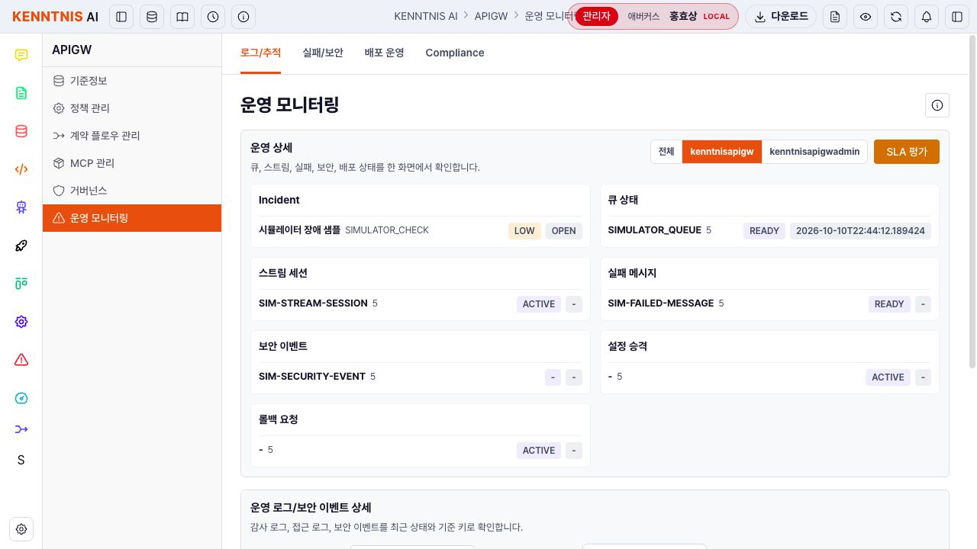
주요 항목 설명 | 1. 집계·조회 조건: 기간과 수집 대상 조건으로 운영정보를 조회한다.  2. 수집 현황: 처리량, 성공·실패와 재시도 상태를 확인한다.  3. 품질 결과: 누락·오류와 데이터 검사 결과를 표시한다.  4. 처리 이력: 원천 채널과 처리 식별번호로 실패 상세를 확인한다.  처리 순서: 조건 조회: 선택 기간·대상에 따른 지표와 이력을 조회한다. / 상세 이동: 이상 지표에서 원본 처리·오류 기록으로 이동한다. / 보고 확인: 수집·품질 결과를 운영 보고에 연결해 확인한다.
주요 체크 사항 | 개발구분: 신규·소스변경 / 관련 요구사항: INF-AD2-003  GW 운영 모니터링의 로그/추적 실제 화면이다. API·감사·프로토콜·라우트·메시지·수집/전송·보안 로그를 구분한다. 수집률·정합성 목표의 검수 결과는 아니다.  도입기업 검토·승인 대기

KNS-SD3-023 INF-AD2-003 상세 요건
관련 요구사항 INF-AD2-003
Data Ingestion — 수집 모니터링·품질 점검·리포트
기존 수집 이력·오류 조회 기반에 채널별 상태·지연·실패·처리량 대시보드와 처리 결과 리포트를 추가한다.
세부내용 및 요건
1) 기존 수집 오류·품질 점검 조회 기능을 보강하고, 수집 현황을 한눈에 보는 화면과 처리 결과 보고서 기능을 추가해야 한다.
2) 관리자는 연결 경로별 수집 상태, 지연, 실패와 처리량을 한 화면에서 확인할 수 있어야 한다. 기간과 경로를 선택해 처리 결과 보고서를 볼 수 있어야 한다.
3) 오류가 발생하면 대상 경로, 발생 시각, 실패 원인과 관련 원본·작업을 확인할 수 있어야 한다. 실패한 자료는 다시 처리하도록 요청할 수 있어야 한다.
4) 자료의 항목 구성, 필수값, 형식과 중복 여부를 점검해야 한다. 오류를 확인하고 제외하거나 고친 뒤 다시 검사한 결과를 관리해야 한다.
5) 기간별·연결 경로별로 수집 대상 건수와 정상 처리 건수를 비교할 수 있어야 한다. 수집률 95%를 확인할 수 있는 근거를 제공해야 한다.
6) 자료를 가져온 상태, 형식을 바꾼 상태와 최종 저장한 상태를 구분해 보여줘야 한다. 오류를 고치거나 다시 처리한 기록도 함께 확인할 수 있어야 한다.
제약사항 및 전제조건
제공된 대상 업무 데이터·설정과 인증된 사용자 권한을 적용한다. 관련 데이터와 참조문서는 사내 폐쇄망 및 보안등급별 접근 조건을 따른다.

KNS-SD3-024 계약 기반 자료 송수신 흐름
화면(보고서) ID | KNS-SD3-024  연계 UI-DI-02 | 화면(보고서)명 | 계약 기반 자료 송수신 흐름
화면(보고서) 경로 | GW > 계약 플로우 관리 > 처리/매핑
화면(보고서) 구성 | <기존화면> 변경 전 승인본 미제공.  <변경화면> 8100 실제 화면
주요 항목 설명 | 1. 파트너 계약: 계약명/코드 검색 후 대상 계약을 선택한다.  2. 계약 플로우: 계약 하위 플로우와 테넌트·역할·상태를 표시한다.  3. 테넌트/파트너/계약 ID: 선택한 계약의 식별자이며 상세 조회 화면은 읽기 전용이다.  4. 인바운드: 프로토콜·실행 모드·Payload 형식·Endpoint·HTTP Method를 구성한다.  5. 처리/매핑: 매핑 방식, Source/Target Path와 처리 Step JSON을 확인한다.  6. 아웃바운드: 출력 프로토콜과 대상 endpoint 및 전달 설정을 확인한다.  7. 검증/운영: 저장된 플로우의 검증, 미리보기, 테스트·배포 관련 항목으로 이동한다.  처리 순서: 조회/계약 선택: 파트너 계약과 계약별 플로우를 다시 읽는다. / 신규/변경: 편집 팝업을 연다. 계약 미선택 시 신규가 비활성화된다. / 저장: 테넌트와 플로우명을 검사한 뒤 계약 하위 플로우를 생성 또는 변경한다. / 검증/미리보기 /테스트/배포: 저장된 플로우 선택이 선행되어야 한다.
주요 체크 사항 | 개발구분: 신규·소스변경 / 관련 요구사항: INF-AD2-004, INF-AD2-005  실제 애버커스-영풍전자 HTTP 시뮬레이터 계약의 처리/매핑 화면이다. 시뮬레이터 설정을 실제 현장 설비 연동 완료로 표시하지 않는다.  도입기업 검토·승인 대기

KNS-SD3-024 INF-AD2-004 상세 요건
관련 요구사항 INF-AD2-004
Data Integration — 연계 기반정보 및 송수신 어댑터
연계 시스템·업무코드·전문ID·버전·방향을 식별하는 마스터와 송수신 어댑터·라우팅 규칙을 추가하고 기존 수신 Cache·송신 응답 확인을 보강한다.
세부내용 및 요건
1) 기존 수신 자료의 중복 확인과 송신 응답 확인 기능을 보강해야 한다. 연계 시스템·전송 자료의 기본정보, 송수신 연결 방식과 처리 대기열 규칙을 새로 관리해야 한다.
2) 관리자는 자료를 주고받는 시스템, 업무코드, 전송 자료의 식별번호와 버전, 보내는 방향을 등록해야 한다. 자료를 받아들이고 보내는 연결 기능과 처리 경로를 관리할 수 있어야 한다.
3) 서비스 요청(API), 메시지 전달(MQ), 파일과 직접 통신(Socket) 방식으로 자료를 받을 수 있어야 한다. 보낼 때 사용하는 통신 방식, 응답 대기시간과 재전송 조건을 정할 수 있어야 한다.
4) 받은 자료를 검사, 변환, 송신, 오류 처리 또는 재처리 대기열로 보내는 규칙을 설정해야 한다. Kafka로 자료를 발행하고 필요한 곳에서 받아볼 수 있어야 한다.
5) 최근 수신 자료를 임시로 보관해 중복을 확인하고, 보낸 자료에 응답이 왔는지 확인해야 한다. 중복 처리와 응답이 없는 건을 구분할 수 있어야 한다.
6) 수신부터 처리 대기, 송신과 응답까지 원천·대상 시스템, 자료 버전과 거래 식별번호를 유지해야 한다. 같은 자료의 전체 처리 경로를 확인할 수 있어야 한다.
제약사항 및 전제조건
제공된 대상 업무 데이터·설정과 인증된 사용자 권한을 적용한다. 관련 데이터와 참조문서는 사내 폐쇄망 및 보안등급별 접근 조건을 따른다.

KNS-SD3-025 송신 응답 및 오류 재처리
화면(보고서) ID | KNS-SD3-025  연계 UI-INF-006 | 화면(보고서)명 | 송신 응답 및 오류 재처리
화면(보고서) 경로 | GW > 운영 모니터링 > 실패/보안 > 재처리 요청
화면(보고서) 구성 | <기존화면> 변경 전 승인본 미제공.  <변경화면> 8100 실제 화면  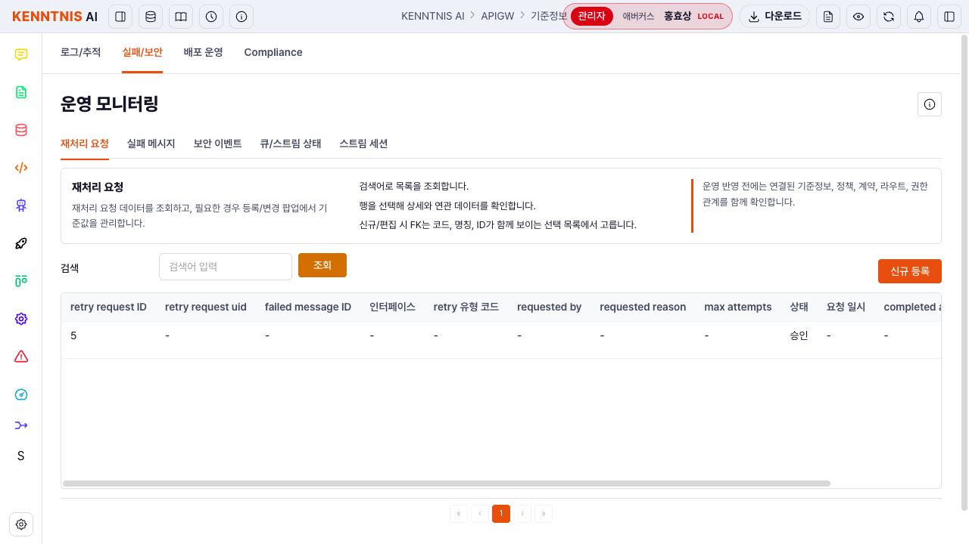
주요 항목 설명 | 1. 원 거래·Trace ID: 수신부터 응답까지 같은 처리 식별번호와 원 거래를 표시한다.  2. 송신·응답: 대상 저장소, 송신 요청과 응답 등록 상태를 확인한다.  3. 실패·재처리: 오류 거래와 재처리 건의 관계를 확인한다.  4. 연결 상태: 연결 실패, 응답 누락과 처리 결과를 구분한다.  처리 순서: 송신·응답 등록: 대상 요청과 응답을 원 거래에 연결한다. / 재처리: 실패 대상을 선택해 재처리를 요청한다. / 중지·재개: 현재 작업 상태에서 지원되는 재처리 제어를 수행한다.
주요 체크 사항 | 개발구분: 신규·소스변경 / 관련 요구사항: INF-AD2-006  운영 모니터링 > 실패/보안 > 재처리 요청의 실제 목록이다. 재처리·폐기·상태 변경은 실행하지 않았다.  도입기업 검토·승인 대기

KNS-SD3-025 INF-AD2-006 상세 요건
관련 요구사항 INF-AD2-006
Data Integration — 송신·응답·재처리·추적
기존 전문 추적·오류 재처리 조회를 보강하고 송신전문 생성·응답 등록·오류 재처리 요청을 추가한다.
세부내용 및 요건
1) 기존 자료 처리 추적과 오류 재처리 조회를 보강해야 한다. 자료 송신 요청, 응답 등록과 오류 건 재처리 요청 기능을 추가해야 한다.
2) 자료의 쓰임에 따라 관계 분석용 저장소(Graph DB), 의미 검색용 저장소(Vector DB), 통계 분석용 저장소와 파일 저장소에 나눠 보내고 저장해야 한다. 대상 저장소와 처리 결과를 기록해야 한다.
3) 보낸 요청과 받은 응답을 처음 접수한 거래에 연결해야 한다. 수신, 검사, 변환, 송신과 응답을 같은 처리 식별번호(Trace ID)로 확인할 수 있어야 한다.
4) 오류 건을 조회해 다시 처리하도록 요청할 수 있어야 한다. 재처리를 멈추거나 다시 시작할 수 있고, 원래 거래와 재처리 건의 관계를 확인할 수 있어야 한다.
5) 관리 화면에서 연결 상태, 실패와 응답 여부를 확인할 수 있어야 한다. Prometheus와 Grafana의 운영 감시 정보와 연결해 처리 흐름을 살펴볼 수 있어야 한다.
제약사항 및 전제조건
제공된 대상 업무 데이터·설정과 인증된 사용자 권한을 적용한다. 관련 데이터와 참조문서는 사내 폐쇄망 및 보안등급별 접근 조건을 따른다.

KNS-SD3-026 에이전트 성능 및 감사
화면(보고서) ID | KNS-SD3-026  연계 UI-OP-01 | 화면(보고서)명 | 에이전트 성능 및 감사
화면(보고서) 경로 | 운영 > 에이전트 > 에이전트운영 > KPI 대시보드
화면(보고서) 구성 | <기존화면> 변경 전 승인본 미제공.  <변경화면> 8100 실제 화면  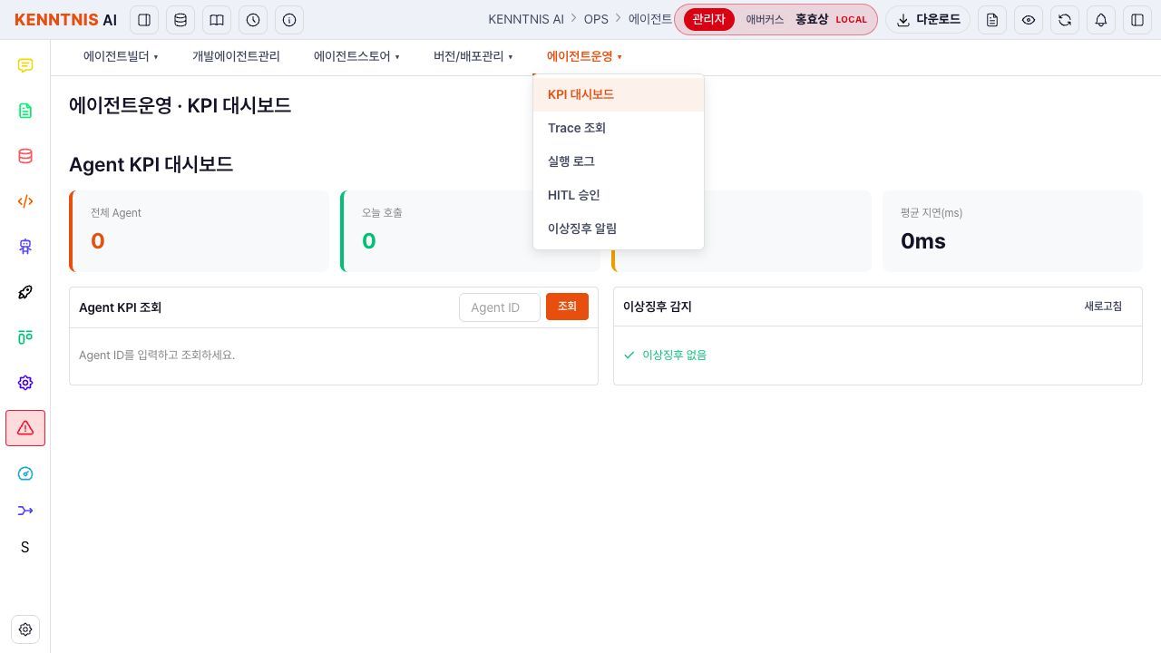
주요 항목 설명 | 1. 운영 메뉴: KPI 대시보드, Trace 조회, 실행 로그, HITL 승인, 이상징후 알림.  2. 요약 지표: 전체 Agent, 오늘 호출, 평균 성공률, 평균 지연(ms).  3. Agent ID: 개별 Agent KPI 조회 대상을 입력한다.  4. Agent KPI 조회: 대상을 입력하지 않은 상태에는 입력 안내문을 표시한다.  5. 이상징후 감지: 알림 요약과 정상/이상 상태를 표시한다.  처리 순서: 운영 메뉴 선택: 같은 AgentOps 영역의 상세 기능을 전환한다. / 조회: 입력한 Agent ID 기준 KPI를 읽는다. / 새로고침: 이상징후 목록을 다시 조회한다.
주요 체크 사항 | 개발구분: 신규 / 관련 요구사항: SVC-AD2-015, INF-AD2-012  도입기업 검토·승인 대기

KNS-SD3-026 SVC-AD2-015 상세 요건
관련 요구사항 SVC-AD2-015
에이전트 성능·감사 대시보드
고장탐구 Agent의 처리현황·오류·응답시간·사용자 피드백·감사로그를 조회하는 대시보드를 신규 구성한다.
세부내용 및 요건
1) 운영자는 한 화면에서 고장탐구 AI의 처리 현황, 오류, 응답시간, 사용자 의견과 사용 기록을 확인할 수 있어야 한다.
2) AI 기능별·실행 건별로 진행 상태, 결과와 실패 내용을 보여줘야 한다. 기간을 선택해 처리 건수와 응답시간을 확인할 수 있어야 한다.
3) 실행 과정의 기록과 사용자 의견에서 관련 접수 건 및 분석 결과로 이동할 수 있어야 한다. 오류 원인과 다시 검토할 대상을 찾을 수 있어야 한다.
4) AI의 불량 예측과 엔지니어의 판정을 비교한 자료를 확인할 수 있어야 한다. 예측 정확도가 시간에 따라 어떻게 변하는지 보여줘야 한다.
5) 처리량·응답시간 같은 운영 수치와 AI 판단 품질을 구분해 보여줘야 한다. 각 수치의 대상, 기간과 계산 근거를 확인하고 성과 확인 자료로 사용할 수 있어야 한다.
제약사항 및 전제조건
제공된 대상 업무 데이터·설정과 인증된 사용자 권한을 적용한다. 관련 데이터와 참조문서는 사내 폐쇄망 및 보안등급별 접근 조건을 따른다.
KNS-SD3-026 INF-AD2-012 상세 요건
관련 요구사항 INF-AD2-012
제조 특화 AgentOps — 운영·KPI 화면
공통 Agent 운영·Trace 조회 기반에 제조 특화 운영현황 및 KPI 화면을 추가한다.
세부내용 및 요건
1) 운영자는 제조 업무용 에이전트의 운영 현황과 성과 수치를 한 화면에서 확인할 수 있어야 한다.
2) 각 에이전트의 현재 상태, 적용 규칙, 위험 수준과 최근 실행 결과를 함께 보여줘야 한다. 선택한 에이전트의 상세 실행 기록으로 이동할 수 있어야 한다.
3) 기간별로 처리 건수, 성공률, 평균 응답시간, 차단율과 비용을 계산해 보여줘야 한다.
4) 성공·실패·차단 판정, 응답시간과 비용이 어떤 실행 기록에서 나온 것인지 확인할 수 있어야 한다.
5) 운영자는 오류, 성능 저하와 반복 실패가 발생한 에이전트를 찾고 관련 규칙, 실행 과정과 사용 기록을 확인할 수 있어야 한다.
제약사항 및 전제조건
제공된 대상 업무 데이터·설정과 인증된 사용자 권한을 적용한다. 관련 데이터와 참조문서는 사내 폐쇄망 및 보안등급별 접근 조건을 따른다.

KNS-SD3-027 가드레일 및 실행 정책
화면(보고서) ID | KNS-SD3-027  연계 UI-LG-02 | 화면(보고서)명 | 가드레일 및 실행 정책
화면(보고서) 경로 | 운영 > 가드레일 > 정책
화면(보고서) 구성 | <기존화면> 변경 전 승인본 미제공.  <변경화면> 8100 실제 화면  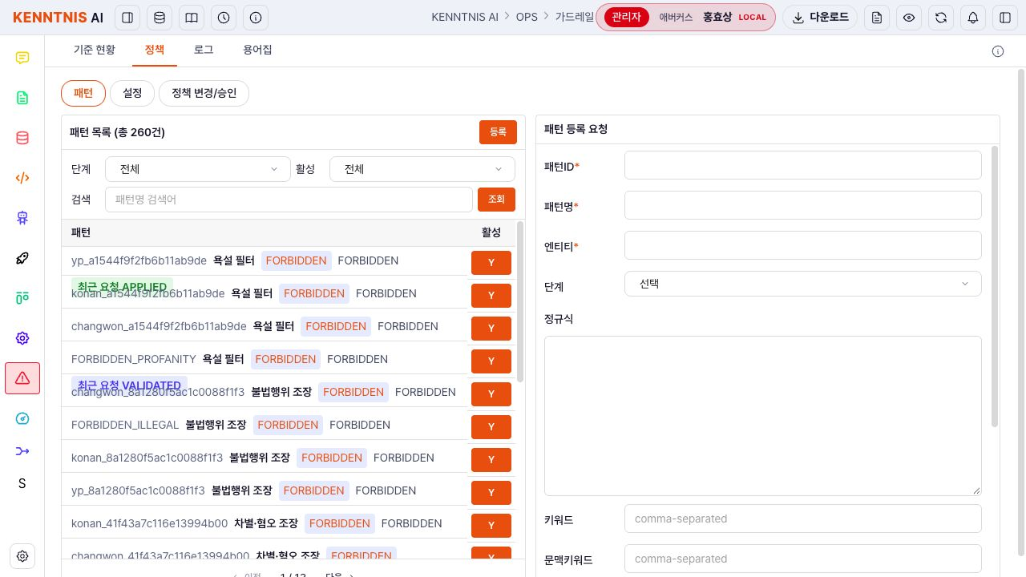
주요 항목 설명 | 1. 정책 하위 탭: 패턴, 설정, 정책 변경/승인.  2. 검색 조건: 단계·활성 여부·패턴명 검색어로 목록을 조회한다.  3. 패턴 목록: 패턴 식별자/명칭, 단계, 활성 상태와 최근 변경 요청 상태를 표시한다.  4. 패턴 등록 요청: 패턴ID·패턴명·엔티티·단계·정규식·키워드·문맥키워드.  5. 수치/마스크: 점수·순서·활성·설명·화면마스크를 관리한다.  6. 변경 사유: 정책 변경 요청에 대한 사유를 입력한다.  처리 순서: 조회/페이지 이동: 현재 조건에 맞는 패턴을 표시한다. / 등록/행 선택: 패턴 입력과 변경 요청 폼을 준비한다. / 등록 요청: 정책 반영을 위한 요청을 생성한다. 현재 작성에서는 저장하지 않았다.
주요 체크 사항 | 개발구분: 신규·소스변경 / 관련 요구사항: INF-AD2-013, INF-AD2-017  도입기업 검토·승인 대기

KNS-SD3-027 INF-AD2-013 상세 요건
관련 요구사항 INF-AD2-013
제조 특화 AgentOps — 정책·프롬프트·가드레일·승인 설정
기존 Prompt·Guardrail·승인 관리 기반에 제조 Agent 실행 정책과 적용 설정을 추가한다.
세부내용 및 요건
1) 관리자는 제조 에이전트를 언제 실행할지, 무엇을 먼저 처리할지, 어디에 적용할지와 예외 조건을 등록·변경할 수 있어야 한다.
2) AI에 전달하는 지시문 양식, 버전과 입력할 변수를 관리해야 한다. 실행할 때 어떤 지시문과 규칙이 사용됐는지 확인할 수 있어야 한다.
3) 금지된 말, 개인정보, 잘못된 자료 형식과 공격성 요청을 검사하는 보호 규칙을 설정할 수 있어야 한다. 사용자 입력, 도구·검색 자료와 최종 답변에 이 규칙을 적용해야 한다.
4) 위험도가 높은 에이전트는 실행 전 승인 단계와 승인자를 정할 수 있어야 한다. 상위 책임자에게 판단을 넘기는 절차와 실제 승인 결과도 관리해야 한다.
5) 바꾼 규칙이 어디에 적용되고 현재 사용 중인지 확인할 수 있어야 한다. 실행 화면과 운영 조회 화면에서 같은 규칙을 기준으로 보여줘야 한다.
제약사항 및 전제조건
제공된 대상 업무 데이터·설정과 인증된 사용자 권한을 적용한다. 관련 데이터와 참조문서는 사내 폐쇄망 및 보안등급별 접근 조건을 따른다.

KNS-SD3-028 모델 사용 및 승인 상태
화면(보고서) ID | KNS-SD3-028  연계 UI-LG-03 | 화면(보고서)명 | 모델 사용 및 승인 상태
화면(보고서) 경로 | 운영 > 운영 대시보드 > 품질/신뢰도 > 모델 관리
화면(보고서) 구성 | <기존화면> 변경 전 승인본 미제공.  <변경화면> 8100 실제 화면  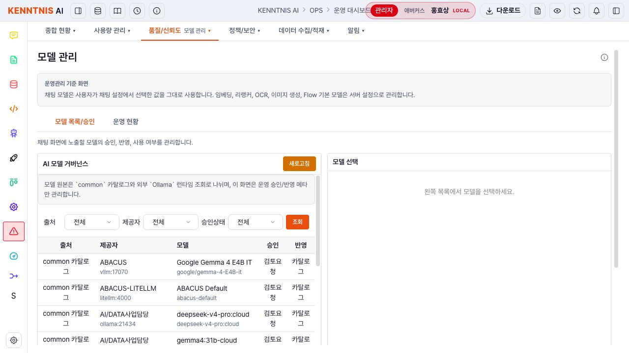
주요 항목 설명 | 1. 상위 보기: 모델 목록/승인과 운영 현황.  2. 원본 구분: common 카탈로그와 외부 Ollama 런타임을 구분한다.  3. 목록 필터: 출처, 제공자, 승인상태로 모델 목록을 조회한다.  4. 모델 목록: 출처·제공자·모델 식별자/이름·승인·반영 상태를 표시한다.  5. 선택 모델: 선택 항목의 거버넌스 메타를 표시한다. 미선택 시 안내문을 표시한다.  처리 순서: 조회/새로고침: 모델 카탈로그와 승인 메타를 다시 읽는다. / 모델 행 선택: 해당 모델의 승인·반영 정보를 연다. / 목록/운영 현황 전환: 관리 메타와 운영 상태를 나누어 확인한다.
주요 체크 사항 | 개발구분: 신규·소스변경 / 관련 요구사항: INF-AD2-013, INF-AD2-017  도입기업 검토·승인 대기

KNS-SD3-029 에이전트 실행 승인 대기
화면(보고서) ID | KNS-SD3-029  연계 UI-OP-04 | 화면(보고서)명 | 에이전트 실행 승인 대기
화면(보고서) 경로 | 운영 > 에이전트 > 에이전트운영 > HITL 승인
화면(보고서) 구성 | <기존화면> 변경 전 승인본 미제공.  <변경화면> 8100 실제 화면  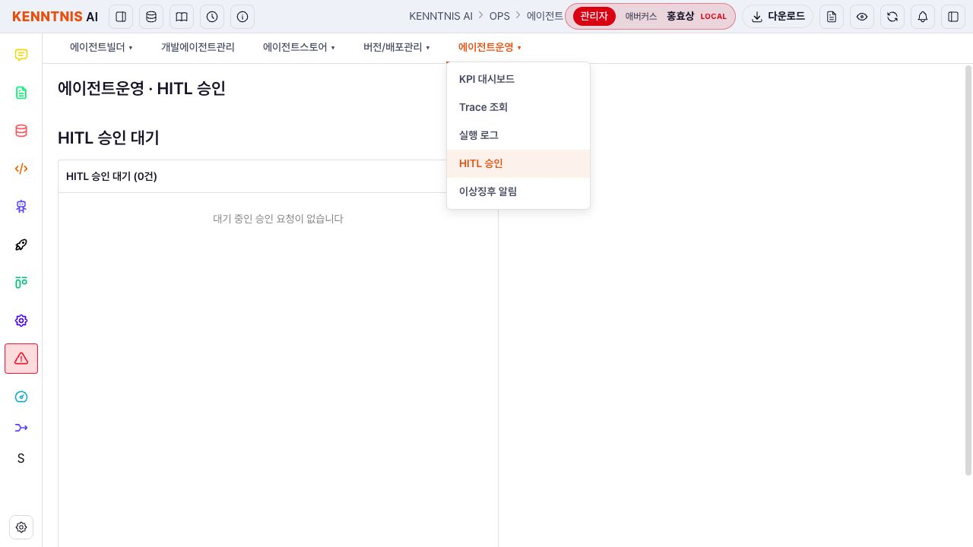
주요 항목 설명 | 1. 승인 대기 건수: HITL 승인 요청의 대기 수를 표시한다.  2. 대기 목록: 요청이 있을 때 대상 승인 정보를 표시한다.  3. 현재 빈 상태: 대기 중인 승인 요청이 없습니다 문구를 표시한다.  4. 결정 정보: 소스는 approverId와 comment를 승인/반려 요청 본문에 전달한다.  처리 순서: 새로고침: HITL 대기 요청 목록을 다시 조회한다. / 승인/반려: 대상hitlId의 approve/reject 경로로 결정 정보를 전달한다. 이번 작성은 조회만 수행했다.
주요 체크 사항 | 개발구분: 신규 / 관련 요구사항: INF-AD2-013, INF-AD2-014  도입기업 검토·승인 대기

KNS-SD3-030 에이전트 이상징후
화면(보고서) ID | KNS-SD3-030  연계 UI-OP-05 | 화면(보고서)명 | 에이전트 이상징후
화면(보고서) 경로 | 운영 > 에이전트 > 에이전트운영 > 이상징후 알림
화면(보고서) 구성 | <기존화면> 변경 전 승인본 미제공.  <변경화면> 8100 실제 화면  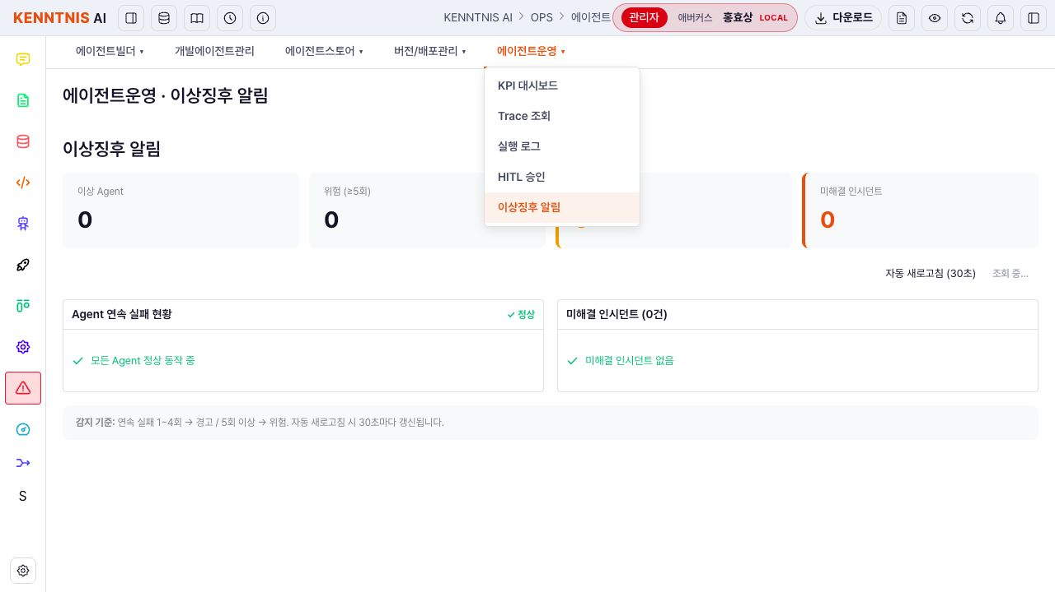
주요 항목 설명 | 1. 요약 카드: 이상 Agent, 위험(5회 이상), 경고(5회 미만), 미해결 인시던트 수.  2. 자동 새로고침: 30초 주기 조회를 켜거나 끈다. 캡처 시 미선택.  3. 연속 실패 현황: Agent 연속 실패와 정상 상태를 표시한다.  4. 미해결 인시던트: OPEN 상태 알림 목록과 해결 처리 기능을 제공한다.  5. 감지 기준: 연속 실패 1~4회 경고, 5회 이상 위험 기준을 안내한다.  처리 순서: 새로고침: Agent 이상 통계와 OPEN 인시던트를 함께 읽는다. / 자동 새로고침: 선택한 경우 30초 간격으로 갱신한다. / 해결 처리: 선택 인시던트의 상태를 변경한다.
주요 체크 사항 | 개발구분: 신규·소스변경 / 관련 요구사항: SVC-AD2-015, INF-AD2-012, INF-AD2-024  도입기업 검토·승인 대기

KNS-SD3-030 INF-AD2-024 상세 요건
관련 요구사항 INF-AD2-024
Dashboard/Admin — 품질 지표·알림·Trace·운영 보고
기존 품질 지표·알림·Trace 설정·운영 보고 기능을 제조 AI 운영에 맞게 보강한다.
세부내용 및 요건
1) 기존 품질 기준값, 알림 규칙·전달 경로, 실행 기록 서버 설정과 운영 보고서 기능을 제조 AI의 운영 항목에 맞게 개선해야 한다.
2) 관리자는 AI 품질점수, 주의·경고를 구분하는 기준값과 알림 조건을 설정할 수 있어야 한다. 데이터가 서로 맞는 비율 95%와 표준 코드 적용률 90%를 확인할 수 있어야 한다.
3) 이메일과 메시지별 알림 우선순위와 상위 담당자에게 알리는 절차를 설정할 수 있어야 한다. 품질 기준 초과나 장애 발생 통보의 처리 상태를 확인할 수 있어야 한다.
4) 실행 과정 기록을 보관할 위치, 보관기간과 감시 도구로 전달하는 방식을 설정할 수 있어야 한다. Prometheus·Grafana와 Jaeger·Zipkin을 연결해 여러 서비스에 걸친 처리 과정을 살펴볼 수 있어야 한다.
5) Kubernetes에서 운영하는 서버 자원의 사용량과 비용을 확인할 수 있어야 한다.
6) 시간이 지나며 AI 판단 성향이나 정확도가 바뀌는지, 검색 정확도가 어떻게 변하는지 살펴볼 수 있어야 한다. 사용 기록 요약과 품질 변화 그래프를 포함한 운영 종합 보고서를 제공해야 한다.
제약사항 및 전제조건
제공된 대상 업무 데이터·설정과 인증된 사용자 권한을 적용한다. 관련 데이터와 참조문서는 사내 폐쇄망 및 보안등급별 접근 조건을 따른다.

KNS-SD3-031 서비스 API 접근 관리
화면(보고서) ID | KNS-SD3-031  연계 UI-AA-07 | 화면(보고서)명 | 서비스 API 접근 관리
화면(보고서) 경로 | 관리 > API 접근 관리 > API 키
화면(보고서) 구성 | <기존화면> 변경 전 승인본 미제공.  <변경화면> 8100 실제 화면
주요 항목 설명 | 1. 상위 탭: API 목록, 게이트웨이, 인증 정책, API 키, 승인 요청, 정합성 점검, 인증 감사.  2. 검색 조건: 서버·관리자·Client 검색어, 테넌트, ACTIVE/STOPPED/SUSPENDED 상태.  3. 등록 서버 목록: 서버, 테넌트, 관리자, Scope, 상태, 최근 사용, 만료일, 수정일을 표시한다.  4. 페이지 이동: 첫/이전/번호/다음/마지막 페이지를 제공한다.  5. API Key 등록/수정: 인증 키 관리 입력 화면으로 이동한다. 캡처에 비밀 키 값은 포함하지 않는다.  처리 순서: 검색/새로고침: 조건에 맞는 등록 서버 목록을 조회한다. / 상위 탭 선택: API 카탈로그와 인증·승인·감사 하위 관리 화면을 전환한다. / 등록/수정/중지/폐기: 등록 및 상태 변경 기능이다.
주요 체크 사항 | 개발구분: 신규·소스변경 / 관련 요구사항: INF-AD2-015, INF-AD2-020, INF-AD2-021  도입기업 검토·승인 대기

KNS-SD3-031 INF-AD2-015 상세 요건
관련 요구사항 INF-AD2-015
AgentOps/LLMOps Gateway — 인증 연동 저장소
사용자, 역할과 조직별로 이용 가능한 서비스 기능(API), AI 모델과 도구의 권한을 정하고 관리할 수 있어야 한다.
세부내용 및 요건
1) 사용자, 역할과 조직별로 이용 가능한 서비스 기능(API), AI 모델과 도구의 권한을 정하고 관리할 수 있어야 한다.
2) 각 기능과 도구를 사용할 수 있는 허용 범위를 연결해 관리해야 한다. 에이전트가 실행되기 전에 이 정보를 기준으로 사용 가능 여부를 판단해야 한다.
3) 에이전트를 실행할 때 사용자, 로그인 확인용 증표인 토큰, 권한 판단과 적용 규칙을 해당 실행에 연결해 기록해야 한다.
4) 운영자는 실행 당시 어떤 사용자 권한과 규칙이 적용됐는지 확인할 수 있어야 한다. 인증·권한 정보가 에이전트 실행 과정에서 일관되게 사용돼야 한다.
제약사항 및 전제조건
제공된 대상 업무 데이터·설정과 인증된 사용자 권한을 적용한다. 관련 데이터와 참조문서는 사내 폐쇄망 및 보안등급별 접근 조건을 따른다.
KNS-SD3-031 INF-AD2-020 상세 요건
관련 요구사항 INF-AD2-020
Auth & Access — 인증서버(전체 시스템 공통 인증·권한)
사용자 포털·Agent·Gateway·관리 화면의 공통 인증·권한을 통합 관리한다.
세부내용 및 요건
1) 사용자 포털, 에이전트, 서비스 중계 기능과 관리 화면에서 공통으로 로그인과 이용 권한을 확인해야 한다. 기존 사용자·조직·역할 정보와 로그인 증표(JWT) 확인 방식을 사용해야 한다.
2) 인증에 사용할 계정·접속 프로그램과 적용 규칙을 관리할 수 있어야 한다. 허용 범위와 로그인 확인용 증표의 유효기간을 정할 수 있어야 한다.
3) 사용자, 자동 처리용 계정, 조직과 여러 단계로 본인을 확인하는 인증 설정을 관리해야 한다. 기존 계정 저장소를 연결하는 부분은 현재 계정·조직 정보를 사용하는 방식에 맞게 변경해야 한다.
4) 로그인 증표를 확인·재발급·폐기하고 접속 기기와 로그인 상태를 검사해야 한다. 증표 유효기간, 강제 사용중지와 동시 접속 수 제한을 적용해야 한다.
5) 역할, 허용 범위, 인증 결과에 포함되는 사용자 속성과 규칙 버전을 일관되게 적용해야 한다. 업무에 필요한 최소한의 권한만 부여하고 퇴직·전보 시 권한을 즉시 회수해야 한다.
6) 방산 보안 등급에 따라 볼 수 있는 문서와 데이터를 다르게 제한해야 한다. 로그인·권한 확인 결과를 화면과 서버 기능에 같이 적용해 접근 범위가 일치해야 한다.
제약사항 및 전제조건
제공된 대상 업무 데이터·설정과 인증된 사용자 권한을 적용한다. 관련 데이터와 참조문서는 사내 폐쇄망 및 보안등급별 접근 조건을 따른다.
KNS-SD3-031 INF-AD2-021 상세 요건
관련 요구사항 INF-AD2-021
Auth & Access — API 게이트웨이
기존 접근정책·클라이언트 정책·판정 감사 기반에 API 엔드포인트와 라우팅 마스터를 추가한다.
세부내용 및 요건
1) 기존 접근 규칙과 접속 프로그램별 규칙 및 허용·차단 기록 관리를 보강해야 한다. 서비스 요청 주소와 처리 경로의 기본정보를 관리하는 기능을 추가해야 한다.
2) 관리자는 서비스 요청을 받는 주소와 실제 처리할 곳으로 보내는 규칙을 등록·변경할 수 있어야 한다.
3) 사용자 역할, 허용 범위, 서비스 기능 그룹, 호출 한도와 우선순위에 따라 접근 규칙을 적용해야 한다.
4) 프로그램 접속용 식별키(API Key)와 접속 프로그램별로 사용할 수 있는 범위, 요청 횟수 한도와 차단 상태를 관리해야 한다.
5) 각 요청에 대해 인증서버의 확인 결과, 적용 규칙에 따른 허용·차단 결과와 그 사유를 기록해야 한다. 처리 식별번호로 관련 기록을 찾아볼 수 있어야 한다.
6) 전체 서비스 기능의 접근 규칙을 같은 기준으로 관리해야 한다. 화면에서 실제로 보내는 요청 주소·방식과 메뉴·기능 이용 권한이 서로 맞아야 한다.
제약사항 및 전제조건
제공된 대상 업무 데이터·설정과 인증된 사용자 권한을 적용한다. 관련 데이터와 참조문서는 사내 폐쇄망 및 보안등급별 접근 조건을 따른다.

KNS-SD3-032 인증 및 접근 정책
화면(보고서) ID | KNS-SD3-032  연계 UI-AA-08 | 화면(보고서)명 | 인증 및 접근 정책
화면(보고서) 경로 | 관리 > API 접근 관리 > 인증 정책
화면(보고서) 구성 | <기존화면> 변경 전 승인본 미제공.  <변경화면> 8100 실제 화면  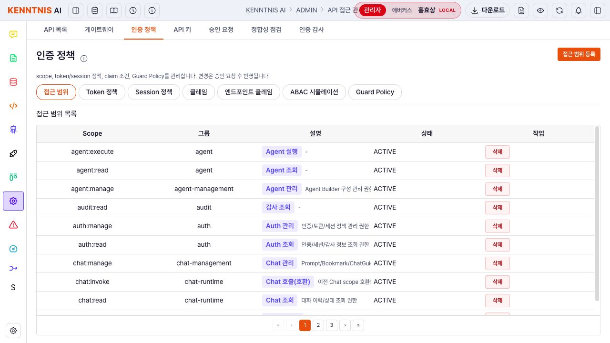
주요 항목 설명 | 1. 정책 하위 메뉴: 접근 범위, Token 정책, Session 정책, 클레임, 엔드포인트 클레임, ABAC 시뮬레이션, Guard Policy.  2. Scope 목록: Scope, 그룹, 설명, 상태와 행별 작업을 표시한다.  3. 정책 값: Token/Session 제한과 Claim 조건은 각 하위 화면에서 다룬다.  4. Gateway Endpoint/Route: 해당 탭에서 서비스·Method·Path·인증 타입·Scope 및 Backend URI를 관리한다.  5. 승인/감사: 요청된 변경의 승인 및 인증 감사 화면과 연결한다.  처리 순서: 하위 메뉴 선택: 정책 목록과 선택 항목을 조회한다. / Scope 저장:Scope ID와 이름을 검사한 뒤 변경 승인 요청을 등록한다. / Endpoint/Route 저장: 필수 서비스·경로 또는 Method/Path/Backend URI를 검사한다. / 인증 정책 변경: 승인 요청을 통해 처리한다.
주요 체크 사항 | 개발구분: 신규·소스변경 / 관련 요구사항: INF-AD2-015, INF-AD2-016, INF-AD2-020,  INF-AD2-021  도입기업 검토·승인 대기

KNS-SD3-032 INF-AD2-016 상세 요건
관련 요구사항 INF-AD2-016
AgentOps/LLMOps Gateway — 토큰 검증·인증 요청
인증서버 연동 대상·클라이언트·Scope·콜백에 대한 검증 요청과 토큰 검증 요청을 등록한다.
세부내용 및 요건
1) 인증서버에 연결할 대상, 접속 프로그램, 허용 범위와 인증 후 돌아올 주소가 맞는지 확인하는 요청을 등록할 수 있어야 한다.
2) 로그인 확인용 증표인 접속 토큰과 갱신용 토큰의 전자서명 및 사용 가능 여부를 확인해야 한다. 토큰을 다시 발급하거나 폐기하고 현재 유효한지 조회할 수 있어야 한다.
3) 토큰이 어느 사용자, 로그인 상태와 접속 프로그램의 것인지 확인해야 한다. 사용기간 만료, 폐기와 검증 실패를 구분해서 알려줘야 한다.
4) 기존 guardgw 인증 기능과 같은 확인 방식을 사용해야 한다. 에이전트와 AI 모델을 운영하는 요청에서도 인증 받은 사용자가 누구인지 유지해야 한다.
5) 인증 요청과 확인 결과를 권한 판단 및 사용 기록에 연결해야 한다. 인증에 실패한 요청은 다음 도구나 AI 모델 실행으로 넘어가서는 안 된다.
제약사항 및 전제조건
제공된 대상 업무 데이터·설정과 인증된 사용자 권한을 적용한다. 관련 데이터와 참조문서는 사내 폐쇄망 및 보안등급별 접근 조건을 따른다.

KNS-SD3-033 운영 종합 현황
화면(보고서) ID | KNS-SD3-033  연계 UI-AD-02 | 화면(보고서)명 | 운영 종합 현황
화면(보고서) 경로 | 운영 > 운영 대시보드 > 종합 현황 > 운영 현황
화면(보고서) 구성 | <기존화면> 변경 전 승인본 미제공.  <변경화면> 8100 실제 화면  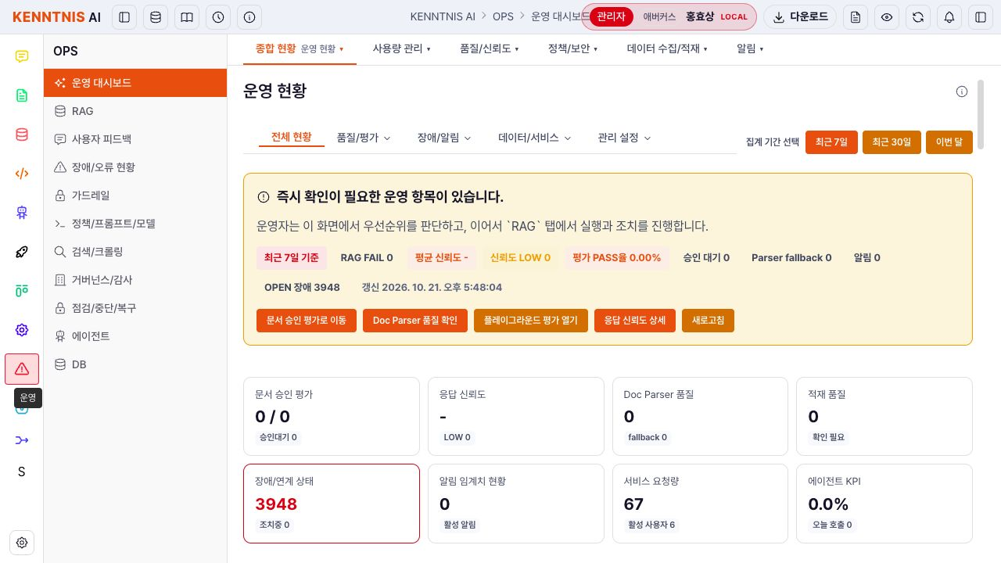
주요 항목 설명 | 1. 상위 영역: 전체 현황, 품질/평가, 장애/알림, 데이터/서비스, 관리 설정.  2. 집계 기간: 최근 7일·최근 30일·이번 달을 선택한다.  3. 운영 점검 지표: RAG FAIL, 신뢰도, 평가 PASS율, 승인 대기, Parser fallback, 알림과 OPEN 장애를 표시한다.  4. 운영 카드: 문서 승인 평가, 응답 신뢰도, Parser, 적재 품질, 장애 및 알림 상세로 이동한다.  5. 기간 비교/스냅샷: 현재/직전 구간과 영역별 집계, 최근 FAIL 평가 등을 표시한다.  6. 설정: 위젯별 표시 설정을 관리한다. 이번 작성에서는 변경하지 않았다.  처리 순서: 기간/영역 선택: 조회 범위와 표시 영역을 전환한다. / 새로고침: 현재 사용자와 기간으로 운영 지표를 다시 조회한다. / 상세 이동: 선택 카드의 평가·장애·적재 원본 화면으로 이동한다.
주요 체크 사항 | 개발구분: 신규·소스변경 / 관련 요구사항: INF-AD2-022, INF-AD2-024  도입기업 검토·승인 대기

KNS-SD3-033 INF-AD2-022 상세 요건
관련 요구사항 INF-AD2-022
Dashboard/Admin — 운영정보·감사
기존 접속·배치·메뉴 사용 이력 조회를 보강하고 대시보드 통계 집계 및 감사 로그/이력 관리를 추가한다.
세부내용 및 요건
1) 기존 접속·일괄 처리·메뉴 사용 기록 조회를 보강해야 한다. 운영 통계를 모아 보여주고 관리자 작업을 기록·조회하는 기능을 추가해야 한다.
2) 운영자는 기간별 접속, 사용량, 처리 건수와 오류 건수를 한 화면에서 보고 관련 상세 기록을 확인할 수 있어야 한다.
3) 관리자가 로그인하거나 권한·설정을 바꾸거나 데이터를 조회·내려받으면 누가 무엇을 처리했고 결과가 어땠는지 기록해야 한다.
4) 접속 기록에는 사용 기기, 위치, 접속 실패 사유와 잠금 상태를 보여줘야 한다.
5) 일괄 처리 작업은 앞뒤 작업의 관계, 다시 처리한 이력과 오류 상세를 확인할 수 있어야 한다.
6) 메뉴별 사용 통계를 권한그룹과 기간별로 비교할 수 있어야 한다. 이를 통해 사용자 활용 현황과 운영 상태를 확인할 수 있어야 한다.
제약사항 및 전제조건
제공된 대상 업무 데이터·설정과 인증된 사용자 권한을 적용한다. 관련 데이터와 참조문서는 사내 폐쇄망 및 보안등급별 접근 조건을 따른다.

KNS-SD3-034 장애 및 조치 현황
화면(보고서) ID | KNS-SD3-034  연계 UI-AD-04 | 화면(보고서)명 | 장애 및 조치 현황
화면(보고서) 경로 | 운영 > 장애/오류 현황 > 현재 장애/조치중/해결 이력
화면(보고서) 구성 | <기존화면> 변경 전 승인본 미제공.  <변경화면> 8100 실제 화면  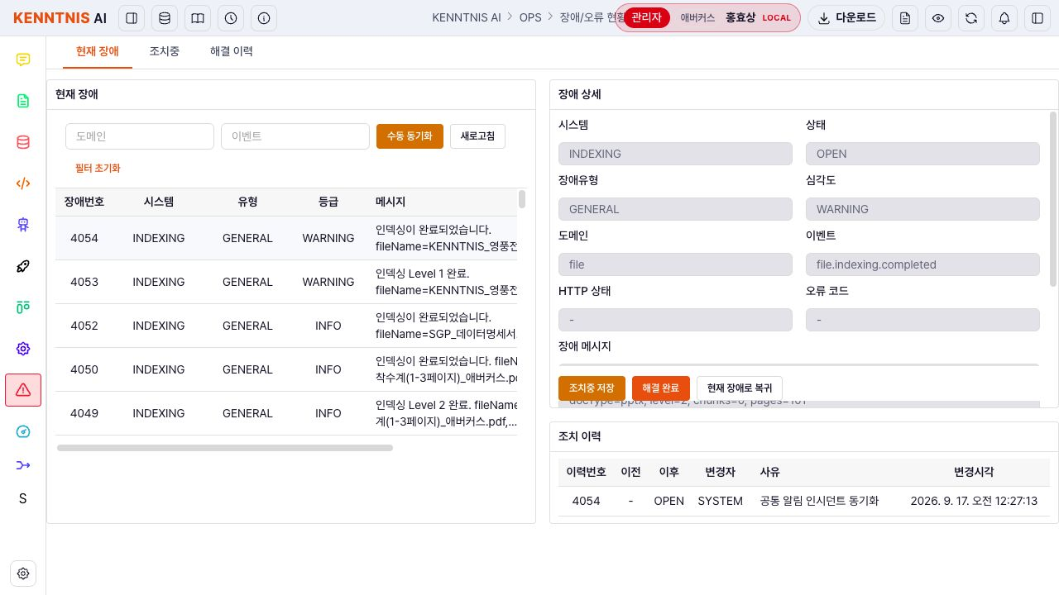
주요 항목 설명 | 1. 상태 탭: 현재 장애, 조치중, 해결 이력을 구분한다.  2. 조회 필터: 도메인과 이벤트로 장애 목록을 제한한다.  3. 장애 목록: 장애번호·시스템·유형·등급·메시지·발생시각을 표시한다.  4. 장애 상세: 시스템, 상태, 장애유형, 심각도, 도메인, 이벤트, HTTP 상태, 오류코드, 메시지.  5. 조치 사유: 원인 분석과 조치 내용을 적는다.  6. 조치 이력: 이전/이후 상태, 변경자, 사유, 변경시각을 확인한다.  처리 순서: 행 선택: 해당 장애의 상세와 조치 이력을 조회한다. / 새로고침/필터 초기화: 조회 조건을 적용하거나 초기화한다. / 수동 동기화: 서버 동기화 작업을 요청한다. / 조치중 저장/해결 완료/현재 장애로 복귀: 선택 장애의 상태와 사유를 저장한다.
주요 체크 사항 | 개발구분: 신규·소스변경 / 관련 요구사항: INF-AD2-022, INF-AD2-024  도입기업 검토·승인 대기

KNS-SD3-035 문서 처리 및 승인 평가
화면(보고서) ID | KNS-SD3-035  연계 UI-AD-05 | 화면(보고서)명 | 문서 처리 및 승인 평가
화면(보고서) 경로 | 운영 > RAG > 문서 승인 평가
화면(보고서) 구성 | <기존화면> 변경 전 승인본 미제공.  <변경화면> 8100 실제 화면  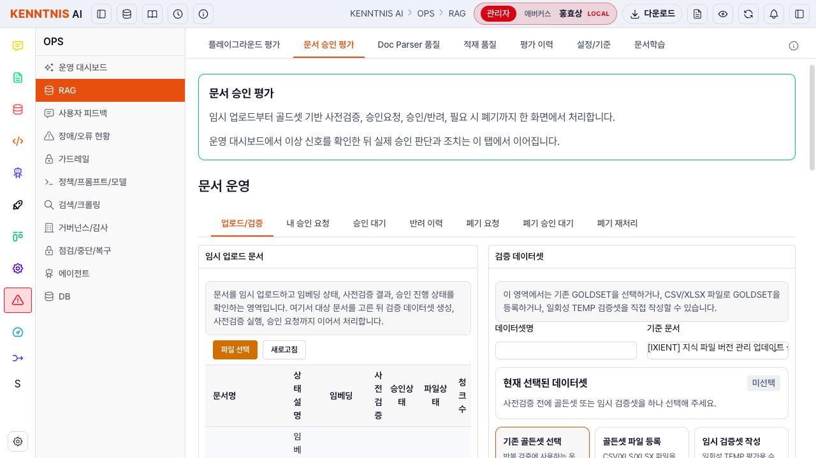
주요 항목 설명 | 1. 문서 운영 탭: 업로드/검증, 내 승인 요청, 승인 대기, 반려 이력, 폐기 요청·승인·재처리.  2. 임시 업로드 문서: 문서명, 상태 설명, 임베딩, 사전검증, 승인상태, 파일상태, 청크 수.  3. 데이터셋 준비: 기존 GOLDSET, CSV/XLS/XLSX 등록, 일회성 TEMP 수기 입력.  4. 검증 대상: 선택 문서, 현재 상태, 선택 데이터셋과 미리보기를 표시한다.  5. 승인자/요청 사유: 검증 후 승인 요청에 사용할 정보를 입력한다.  6. 검증 결과: 최근 사전검증 결과와 승인 가능 여부를 표시한다.  처리 순서: 문서/데이터셋 선택: 검증할 원본과 검증 기준을 연결한다. / 사전검증 실행: 문서와 데이터셋 선택을 검사한 뒤 실행을 요청한다. / 승인 요청: 최근 검증 PASS와 대상 문서를 확인한 후 요청한다.
주요 체크 사항 | 개발구분: 신규·소스변경 / 관련 요구사항: SVC-AD2-004, INF-AD2-024  도입기업 검토·승인 대기

KNS-SD3-036 서비스 점검 중단 및 복구
화면(보고서) ID | KNS-SD3-036  연계 UI-AD-06 | 화면(보고서)명 | 서비스 점검 중단 및 복구
화면(보고서) 경로 | 운영 > 점검/중단/복구
화면(보고서) 구성 | <기존화면> 변경 전 승인본 미제공.  <변경화면> 8100 실제 화면  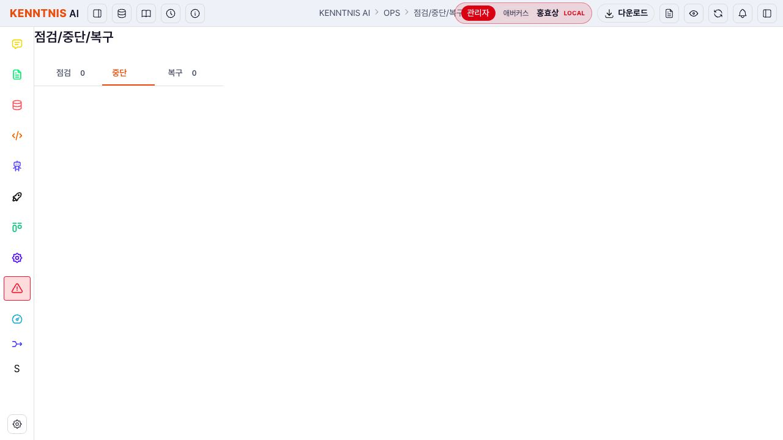
주요 항목 설명 | 1. 작업 구분: 점검·중단·복구 탭으로 업무를 나눈다.  2. 집계: 각 탭에 현재 건수를 표시하며 확인 시 모두 0건이었다.  3. 상세 조작부: 현재 화면에는 점검·중단·복구의 상세 요청 폼과 이력이 표시되지 않는다.  처리 순서: 점검·중단·복구 탭: 유형별 건수와 표시 영역을 전환한다.
주요 체크 사항 | 개발구분: 신규·소스변경 / 관련 요구사항: INF-AD2-023  실제 화면은 점검·중단·복구 탭과 각각의 0건 집계를 표시한다. 제어 요청 폼이나 실제 중단 ·복구 성공을 확인한 것으로 기술하지 않는다.  도입기업 검토·승인 대기

KNS-SD3-036 INF-AD2-023 상세 요건
관련 요구사항 INF-AD2-023
Dashboard/Admin — 관리기능·운영 설정
기존 사용자 권한·환경설정·공통코드 기능을 보강하고 관리자 권한 등록/변경을 추가한다.
세부내용 및 요건
1) 기존 사용자 권한, 환경설정과 공통코드 관리를 보강하고 관리자 권한의 등록·변경 기능을 추가해야 한다.
2) 관리자는 역할별로 이용할 메뉴, 실행할 기능과 볼 수 있는 자료 범위를 등록·변경할 수 있어야 한다.
3) 사용자 권한을 바꿀 때 필요한 승인 단계와 변경 사유를 기록해야 한다.
4) 관리자 운영 규칙, 보안 선택사항과 화면 표시 설정을 조회·변경하고 적용 결과를 확인할 수 있어야 한다.
5) 여러 화면에서 함께 쓰는 코드와 표시 순서를 관리해야 한다. 같은 업무 정보가 화면과 서버 처리에서 같은 뜻으로 사용돼야 한다.
6) 허용된 관리자만 권한과 설정을 바꿀 수 있어야 한다. 누가 무엇을 바꿨는지 사용 기록에서 확인할 수 있어야 한다.
제약사항 및 전제조건
제공된 대상 업무 데이터·설정과 인증된 사용자 권한을 적용한다. 관련 데이터와 참조문서는 사내 폐쇄망 및 보안등급별 접근 조건을 따른다.

KNS-SD3-037 모델별 사용량 및 추정 비용
화면(보고서) ID | KNS-SD3-037  연계 UI-LG-05 | 화면(보고서)명 | 모델별 사용량 및 추정 비용
화면(보고서) 경로 | 운영 > 운영 대시보드 > 사용량 관리 > 사용량 대시보드
화면(보고서) 구성 | <기존화면> 변경 전 승인본 미제공.  <변경화면> 8100 실제 화면  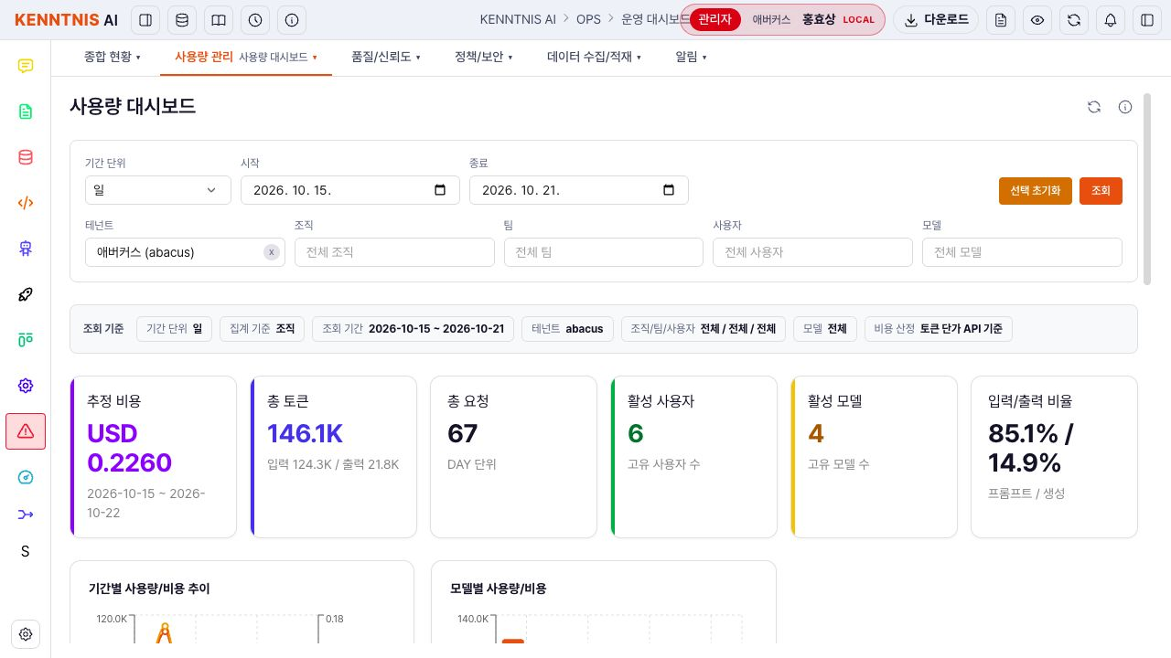
주요 항목 설명 | 1. 기간: 기간 단위(일/주/월), 시작일과 종료일로 집계 구간을 지정한다.  2. 대상: 테넌트·조직·팀·사용자·모델을 지정한다. 현재 조회 조건 영역에서 적용값을 확인한다.  3. 요약 지표: 추정 비용·총 토큰·총 요청·활성 사용자·활성 모델·입출력 비율을 표시한다.  4. 분석 차트: 기간별·모델별 사용량/비용, 서브타입·컨텍스트 모드별 사용량, 모델별 입력/출력 토큰을 표시한다.  5. 상세 집계: 조직별 사용량/비용 Top 20과 모델 비용 효율 Top 10을 표시한다. 비용 산정 기준은 토큰 단가 API다.  처리 순서: 조회: 선택 기간·테넌트·조직·팀·사용자·모델 기준으로 사용량을 표시한다. / 선택 초기화: 선택 조건을 초기화한다. 테넌트 선택 초기화 조작부도 제공한다. / 사용량 새로고침: 현재 조건의 사용량과 비용 집계를 다시 조회한다.  / 차트·상세 표 확인: 기간·모델별 분포와 조직별 집계, 요청당 평균 토큰 및 비용 지표를 비교한다.
주요 체크 사항 | 개발구분: 신규·소스변경 / 관련 요구사항: INF-AD2-012, INF-AD2-024  도입기업 검토·승인 대기

KNS-SD3-038 사용자 프로필 및 연동 계정
화면(보고서) ID | KNS-SD3-038  연계 UI-INF-018 | 화면(보고서)명 | 사용자 프로필 및 연동 계정
화면(보고서) 경로 | 사용자 정보
화면(보고서) 구성 | <기존화면> 변경 전 승인본 미제공.  <변경화면> 8101 실제 화면  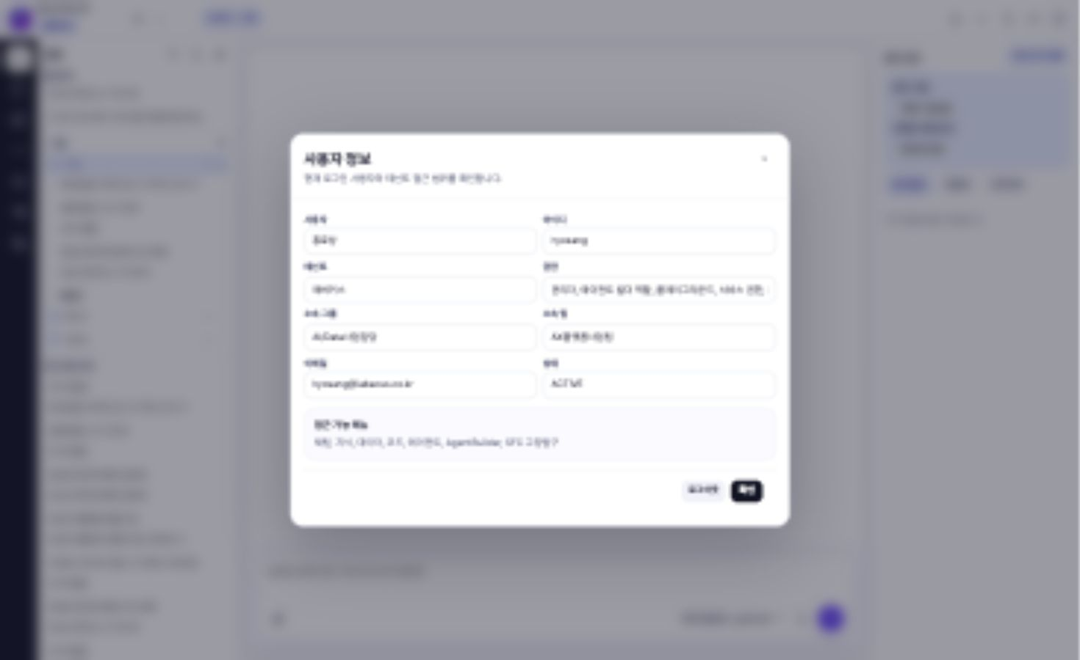
주요 항목 설명 | 1. 사용자·아이디: 현재 로그인 사용자의 표시 이름과 아이디를 확인한다.  2. 테넌트·권한: 소속 테넌트와 부여된 역할을 표시한다.  3. 소속·연락처: 소속 그룹·팀·이메일을 표시한다.  4. 상태·메뉴: 계정 상태와 접근 가능한 메뉴를 표시한다. 외부 연동 계정 편집 폼은 확인되지 않았다.  처리 순서: 사용자 정보: 현재 사용자와 테넌트 접근 범위를 팝업으로 표시한다.  / 확인·사용자 정보 닫기: 팝업을 닫고 원래 작업 화면으로 돌아간다. / 로그아웃: 현재 세션 종료 조작부다.
주요 체크 사항 | 개발구분: 신규 / 관련 요구사항: INF-AD2-018  현재 사용자·테넌트·역할·소속·상태와 메뉴 접근 범위 조회. 외부 연동 계정 편집 화면은 미확인.  도입기업 검토·승인 대기

KNS-SD3-038 INF-AD2-018 상세 요건
관련 요구사항 INF-AD2-018
사용자 서비스 — 통합 프로필·외부연동 계정
기존 사용자·조직·역할 조회와 설정 기반에 사용자 통합 프로필과 외부 시스템 연동 계정 관리를 추가한다.
세부내용 및 요건
1) 사용자의 기본 계정정보, 소속 조직, 역할, 표시 이름, 서비스 선호 설정과 개인정보 동의 이력을 한 사용자 정보로 연결해 관리할 수 있어야 한다.
2) MES·ERP 등 다른 업무시스템에 연결할 계정과 로그인 증표의 상태를 관리해야 한다. 이용할 수 있는 범위, 사용기간 만료와 정보 동기화 상태도 확인할 수 있어야 한다.
3) 사내 사용자 계정·소속 정보와 다른 시스템에 접속하는 계정을 구분해야 한다. 권한이 있는 사용자만 해당 개인정보 및 연결 설정을 조회·변경할 수 있어야 한다.
4) 사용자 정보의 변경 내용과 시스템 연결 상태를 조회할 수 있어야 한다. 로그인 확인, 개인 설정과 사용자별 추천 등에 필요한 정보를 제공해야 한다.
제약사항 및 전제조건
제공된 대상 업무 데이터·설정과 인증된 사용자 권한을 적용한다. 관련 데이터와 참조문서는 사내 폐쇄망 및 보안등급별 접근 조건을 따른다.

KNS-SD3-039 대화 이력 및 개인화
화면(보고서) ID | KNS-SD3-039  연계 UI-INF-019 | 화면(보고서)명 | 대화 이력 및 개인화
화면(보고서) 경로 | 채팅 > 대화 목록 및 새 대화
화면(보고서) 구성 | <기존화면> 변경 전 승인본 미제공.  <변경화면> 8101 실제 화면  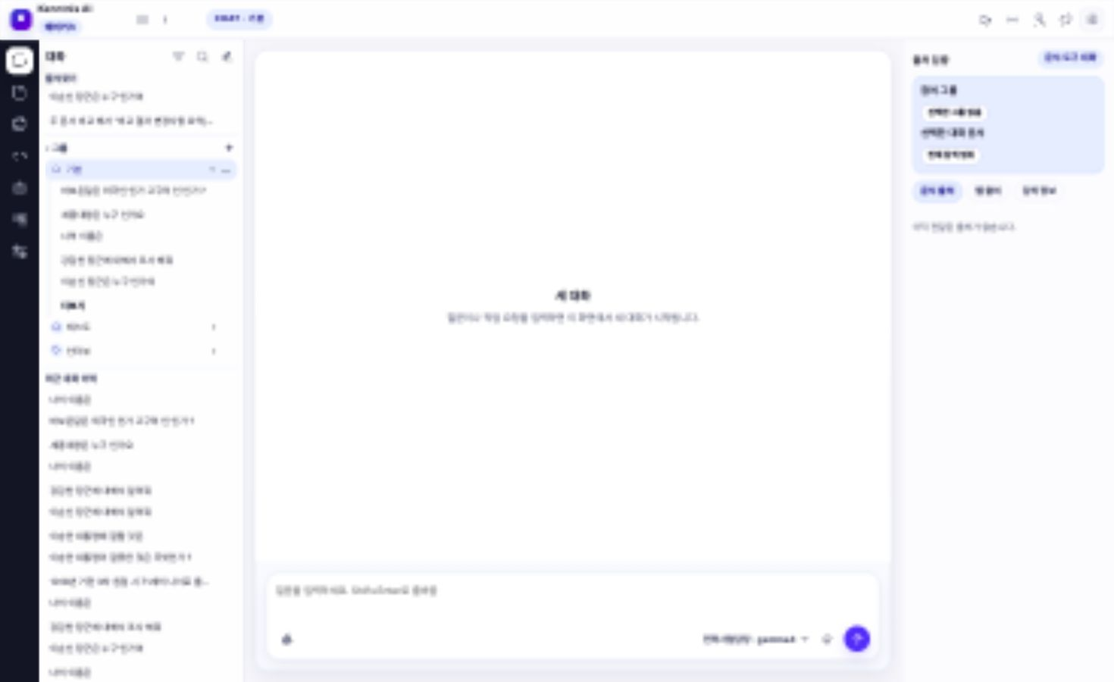
주요 항목 설명 | 1. 대화 탐색: 즐겨찾기·그룹·대화 이력·최근 대화 이력에서 기존 세션을 선택한다.  2. 질문·첨부: 질문 입력란과 문서 첨부를 제공한다. Shift+Enter 줄바꿈을 안내한다.  3. 실행 선택: 모델 선택·음성 입력·전송 조작부를 제공한다.  4. 출처: 오른쪽에 참여 그룹·선택한 대화 문서·문서 출처·웹 출처·검색 정보를 구분한다.  처리 순서: 새 채팅·대화 선택: 새 세션을 시작하거나 저장된 대화를 선택한다. / 문서 첨부·모델 선택: 질문에 사용할 자료와 실행 모델을 지정하는 조작부다. / 전송·음성 입력: 질문 전송과 음성 입력을 제공한다. / 출처 탭: 문서·웹 출처와 검색 정보를 구분한다. 캡처는 전달된 출처 없음 상태다.
주요 체크 사항 | 개발구분: 신규·소스변경 / 관련 요구사항: INF-AD2-019, INF-AD2-052  도입기업 검토·승인 대기

KNS-SD3-039 INF-AD2-019 상세 요건
관련 요구사항 INF-AD2-019
사용자 서비스 — 인증·권한·대화 이력·개인화 변경
기존 로그인·권한 조회·대화 이력·개인 설정을 사용자 포털 요구에 맞게 변경한다.
세부내용 및 요건
1) 기존 로그인, 권한 조회, 대화 기록과 개인 설정을 사용자 포털에서 함께 사용할 수 있도록 변경해야 한다.
2) 아이디와 이메일을 이용한 사용자 인증, 로그인 유지시간, 반복 실패 시 잠금, 위험한 접속 확인과 접속 기록 관리를 적용해야 한다. 인증 결과와 로그인 사용 가능 상태를 구분해야 한다.
3) 사용자에게 부여된 역할그룹, 임시권한, 승인 상태, 권한 만료일과 볼 수 있는 자료 범위를 서비스에 반영해야 한다.
4) 대화별 기록을 보관하고 삭제한 기록을 복원할 수 있어야 한다. 이전 대화의 요약, 참고 문서와 사용자 의견을 연결해 다음 대화를 이어갈 수 있어야 한다.
5) 개인별 추천 이유, 추천에서 제외할 조건, 사용 패턴과 선호 항목별 반영 정도를 관리해야 한다. 바꾼 개인 설정은 해당 사용자의 서비스에 적용돼야 한다.
제약사항 및 전제조건
제공된 대상 업무 데이터·설정과 인증된 사용자 권한을 적용한다. 관련 데이터와 참조문서는 사내 폐쇄망 및 보안등급별 접근 조건을 따른다.

KNS-SD3-040 역할 메뉴 및 운영 설정
화면(보고서) ID | KNS-SD3-040  연계 UI-INF-023 | 화면(보고서)명 | 역할 메뉴 및 운영 설정
화면(보고서) 경로 | 관리 > 일반관리 > 권한(RBAC)
화면(보고서) 구성 | <기존화면> 변경 전 승인본 미제공.  <변경화면> 8100 실제 화면  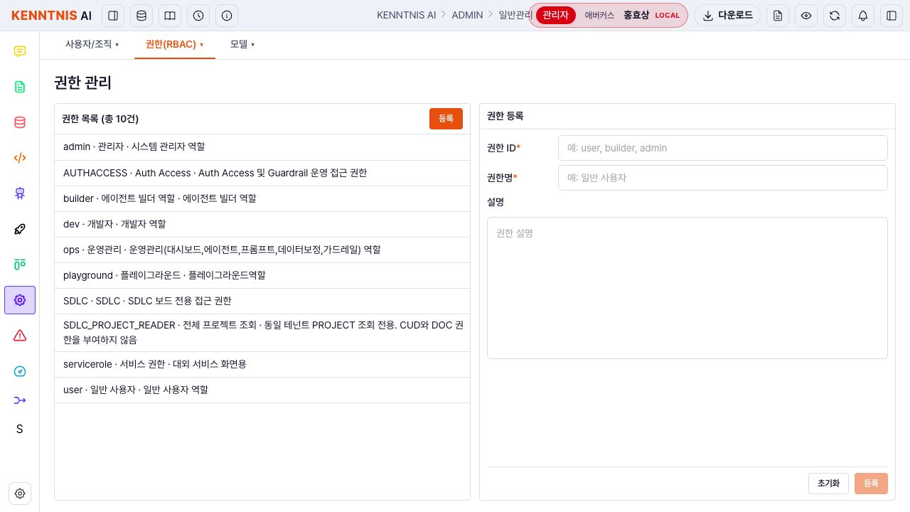
주요 항목 설명 | 1. 권한 목록: 역할 ID·권한명·설명을 나열한다. 캡처 시 총 10건이다.  2. 권한 ID·권한명: 등록 폼에 ID와 권한명을 입력한다. 필수값 미입력 상태에서 등록 버튼은 비활성이다.  3. 설명: 권한의 목적과 사용 범위를 입력한다.  4. 연계 범위: 메뉴·데이터 범위 연결은 이 캡처에서 확인되지 않는다. 역할 등록을 전체 인가 적용 완료로 간주하지 않는다.  처리 순서: 권한 행 선택: 선택한 권한의 등록 정보를 확인하는 진입점이다. / 등록: 필수 ID·권한명을 입력하여 역할을 등록하는 조작부다. / 초기화: 등록 폼의 입력 상태를 초기화한다.
주요 체크 사항 | 개발구분: 신규·소스변경 / 관련 요구사항: INF-AD2-023  실제 일반관리 > 권한(RBAC) 화면의 권한 목록·권한 ID·권한명·설명·등록 버튼을 확인했다. 메뉴 및 데이터 범위별 권한 연결은 별도 확인 대상이다.  도입기업 검토·승인 대기

KNS-SD3-041 공통 로그인
화면(보고서) ID | KNS-SD3-041  연계 UI-AA-01 | 화면(보고서)명 | 공통 로그인
화면(보고서) 경로 | 8100 서비스 시작 > 로그인
화면(보고서) 구성 | <기존화면> 변경 전 승인본 미제공.  <변경화면> 8100 실제 화면  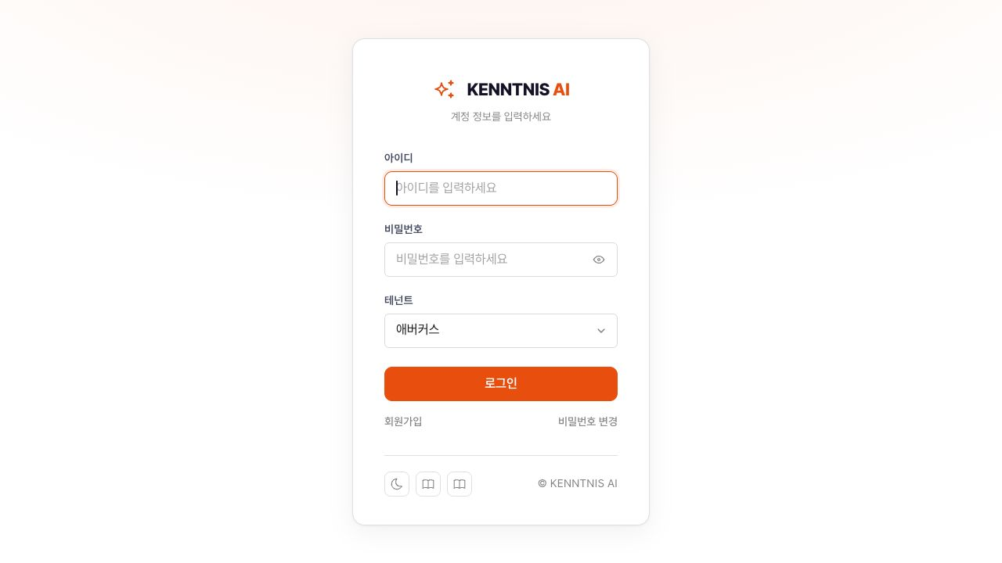
주요 항목 설명 | 1. 테넌트: 로그인할 테넌트를 선택한다.  2. 아이디: 해당 테넌트의 사용자 아이디를 입력한다.  3. 비밀번호: 마스킹 입력란을 제공한다. 실제 비밀번호는 문서에 기록하지 않는다.  4. 인증 결과: 제공 계정으로 실제 로그인하여 서비스 진입을 확인했다.  처리 순서: 로그인: 선택 테넌트와 입력 자격정보로 인증한다. 제공 계정의 서비스 진입을 실제 확인했다. / 회원가입: 가입 화면으로 이동하는 진입점이다. / 비밀번호 변경: 계정 비밀번호 변경 진입점이다.
주요 체크 사항 | 개발구분: 신규·소스변경 / 관련 요구사항: INF-AD2-019, INF-AD2-020, INF-AD2-052  도입기업 검토·승인 대기

4. 화면 검토 결과

1) 도입기업 결과
도입기업 검토 결과와 합동검토 회의록·서명 자료는 제공되지 않았다. 아래 화면과 메인시안은 검토 대상으로 제시하며, 제공 자료만으로 승인 또는 검토 완료를 기재하지 않는다.
설계 화면 ID | 화면명 | 도입기업 검토 결과 | 조치·확인
KNS-SD3-001 | 고장탐구 접수 목록 | 검토 결과 미수령 | 검토일·담당자·의견 확인 필요
KNS-SD3-002 | 고장탐구 사건 상세 | 검토 결과 미수령 | 검토일·담당자·의견 확인 필요
KNS-SD3-003 | 단계 공통 입력 및 결과 | 검토 결과 미수령 | 검토일·담당자·의견 확인 필요
KNS-SD3-004 | 입고 등록 | 검토 결과 미수령 | 검토일·담당자·의견 확인 필요
KNS-SD3-005 | 성능검사 | 검토 결과 미수령 | 검토일·담당자·의견 확인 필요
KNS-SD3-006 | 제품 분해 | 검토 결과 미수령 | 검토일·담당자·의견 확인 필요
KNS-SD3-007 | 단품 시험 | 검토 결과 미수령 | 검토일·담당자·의견 확인 필요
KNS-SD3-008 | 고장탐구 Assistant | 검토 결과 미수령 | 검토일·담당자·의견 확인 필요
KNS-SD3-009 | 수리 조치 | 검토 결과 미수령 | 검토일·담당자·의견 확인 필요
KNS-SD3-010 | 기술검토서 생성 | 검토 결과 미수령 | 검토일·담당자·의견 확인 필요
KNS-SD3-011 | 완료 사전점검 및 최종 승인 | 검토 결과 미수령 | 검토일·담당자·의견 확인 필요
KNS-SD3-012 | 단계 입력 및 결과 이력 | 검토 결과 미수령 | 검토일·담당자·의견 확인 필요
KNS-SD3-013 | 고장탐구 도메인 자산 | 검토 결과 미수령 | 검토일·담당자·의견 확인 필요
KNS-SD3-014 | 문서 지식 선택 및 질의 | 검토 결과 미수령 | 검토일·담당자·의견 확인 필요
KNS-SD3-015 | 고장탐구 현장 질의응답 | 검토 결과 미수령 | 검토일·담당자·의견 확인 필요
KNS-SD3-016 | 보고서 템플릿 관리 | 검토 결과 미수령 | 검토일·담당자·의견 확인 필요
KNS-SD3-017 | 보고서 생성 요청 및 사용기록 | 검토 결과 미수령 | 검토일·담당자·의견 확인 필요
KNS-SD3-018 | 에이전트 작업 노드 카탈로그 | 검토 결과 미수령 | 검토일·담당자·의견 확인 필요
KNS-SD3-019 | 에이전트 토폴로지 편집 | 검토 결과 미수령 | 검토일·담당자·의견 확인 필요
KNS-SD3-020 | 에이전트 시험 실행 | 검토 결과 미수령 | 검토일·담당자·의견 확인 필요
KNS-SD3-021 | 수집 시스템 채널 및 일정 | 검토 결과 미수령 | 검토일·담당자·의견 확인 필요
KNS-SD3-022 | 수집 및 변환 매핑 검증 | 검토 결과 미수령 | 검토일·담당자·의견 확인 필요
KNS-SD3-023 | 수집 모니터링 및 품질 | 검토 결과 미수령 | 검토일·담당자·의견 확인 필요
KNS-SD3-024 | 계약 기반 자료 송수신 흐름 | 검토 결과 미수령 | 검토일·담당자·의견 확인 필요
KNS-SD3-025 | 송신 응답 및 오류 재처리 | 검토 결과 미수령 | 검토일·담당자·의견 확인 필요
KNS-SD3-026 | 에이전트 성능 및 감사 | 검토 결과 미수령 | 검토일·담당자·의견 확인 필요
KNS-SD3-027 | 가드레일 및 실행 정책 | 검토 결과 미수령 | 검토일·담당자·의견 확인 필요
KNS-SD3-028 | 모델 사용 및 승인 상태 | 검토 결과 미수령 | 검토일·담당자·의견 확인 필요
KNS-SD3-029 | 에이전트 실행 승인 대기 | 검토 결과 미수령 | 검토일·담당자·의견 확인 필요
KNS-SD3-030 | 에이전트 이상징후 | 검토 결과 미수령 | 검토일·담당자·의견 확인 필요
KNS-SD3-031 | 서비스 API 접근 관리 | 검토 결과 미수령 | 검토일·담당자·의견 확인 필요
KNS-SD3-032 | 인증 및 접근 정책 | 검토 결과 미수령 | 검토일·담당자·의견 확인 필요
KNS-SD3-033 | 운영 종합 현황 | 검토 결과 미수령 | 검토일·담당자·의견 확인 필요
KNS-SD3-034 | 장애 및 조치 현황 | 검토 결과 미수령 | 검토일·담당자·의견 확인 필요
KNS-SD3-035 | 문서 처리 및 승인 평가 | 검토 결과 미수령 | 검토일·담당자·의견 확인 필요
KNS-SD3-036 | 서비스 점검 중단 및 복구 | 검토 결과 미수령 | 검토일·담당자·의견 확인 필요
KNS-SD3-037 | 모델별 사용량 및 추정 비용 | 검토 결과 미수령 | 검토일·담당자·의견 확인 필요
KNS-SD3-038 | 사용자 프로필 및 연동 계정 | 검토 결과 미수령 | 검토일·담당자·의견 확인 필요
KNS-SD3-039 | 대화 이력 및 개인화 | 검토 결과 미수령 | 검토일·담당자·의견 확인 필요
KNS-SD3-040 | 역할 메뉴 및 운영 설정 | 검토 결과 미수령 | 검토일·담당자·의견 확인 필요
KNS-SD3-041 | 공통 로그인 | 검토 결과 미수령 | 검토일·담당자·의견 확인 필요

도입기업 확인
검토일: ____________________ 검토자: ____________________
검토 의견: __________________________________________________
확인 서명: ____________________
변경 화면 및 연동 확인
변경 전 승인본은 미제공이며, 본문의 현재 화면은 실제 운영 화면을 직접 캡처한 결과로 검토한다. RAG·온톨로지 ·STT·보고서 전용 통계 등 미확인 연동·화면 요건은 실제 연결 및 권한·오류·성능 검증이 필요하다.

2) 관련 검수 확인 항목
요구사항 ID | 검수 항목 | 제공 자료 기준 확인 상태
SVC-AD2-030 | AI 서비스 성능 목표 | 검수 결과 자료 미제공
SVC-AD2-031 | 폐쇄망 내 전 과정 수행 | 검수 결과 자료 미제공
SVC-AD2-032 | 서비스 응답시간·동시접속 성능 | 검수 결과 자료 미제공
INF-AD2-025 | Kubernetes 플랫폼 구성 | 검수 결과 자료 미제공
INF-AD2-026 | 플랫폼 공통 SW 스택 | 검수 결과 자료 미제공
INF-AD2-047 | 기존 IT 시스템 연동 조건 | 검수 결과 자료 미제공
INF-AD2-048 | 폐쇄망 단독 운영 | 검수 결과 자료 미제공
INF-AD2-049 | 운영환경 호환성 및 운영 절차 | 검수 결과 자료 미제공
INF-AD2-050 | 보안 요구 | 검수 결과 자료 미제공
INF-AD2-051 | 서비스 가용률 및 운영 모니터링 | 검수 결과 자료 미제공
INF-AD2-052 | 보안 시험(취약점·감사로그) | 검수 결과 자료 미제공
INF-AD2-053 | 데이터 비식별화 및 단계별 데이터 제공 | 검수 결과 자료 미제공
INF-AD2-054 | 데이터 백업·복구 | 검수 결과 자료 미제공
INF-AD2-055 | 시스템·데이터 전환 | 검수 결과 자료 미제공
INF-AD2-056 | 교육 및 사용자 지원 | 검수 결과 자료 미제공
INF-AD2-057 | 운영·유지보수 및 지속적 성능관리 | 검수 결과 자료 미제공

기능 요구사항 INF-AD2-052는 사용자 포털 UI, 비기능 요구사항 INF-AD2-052는 보안 시험 항목이다. 제공 정의서의 중복 ID를 임의로 변경하지 않고 유형과 명칭으로 구분한다.

